**APLIKASI PELAPORAN BANTUAN PETERNAKAN DI KABUPATEN SAMBAS DENGAN METODE KEPUSTAKAAN DAN LAPANGAN**

**SKRIPSI**

Jurusan Informatika

Program Studi Sarjana Informatika

Oleh:

**YUNITA WULANDARI**

NIM D1042131016



**FAKULTAS TEKNIK**

**UNIVERSITAS TANJUNGPURA**

**PONTIANAK**

**2020**

Halaman Pernyataan

Yang bertanda tangan di bawah ini:

Nama : Yunita Wulandari

NIM : D1042131016

Menyatakan bahwa dalam skripsi yang berjudul “Aplikasi Pelaporan Bantuan Peternakan Di Kabupaten Sambas Dengan Metode Kepustakaan Dan Lapangan” tidak terdapat karya yang pernah diajukan untuk memperoleh gelar sarjana di suatu perguruan tinggi manapun. Sepanjang pengetahuan Saya, tidak terdapat karya atau pendapat yang pernah ditulis atau diterbitkan oleh orang lain, kecuali yang secara tertulis diacu dalam naskah ini dan disebutkan dalam Daftar Pustaka.

Demikian pernyataan ini dibuat dengan sebenar-benarnya. Saya sanggup menerima konsekuensi akademis dan hukum di kemudian hari apabila pernyataan yang dibuat ini tidak benar.

Pontianak, 22 Januari 2020

YUNITA WULANDARI

NIM D1042131016

**HALAMAN PERSETUJUAN**

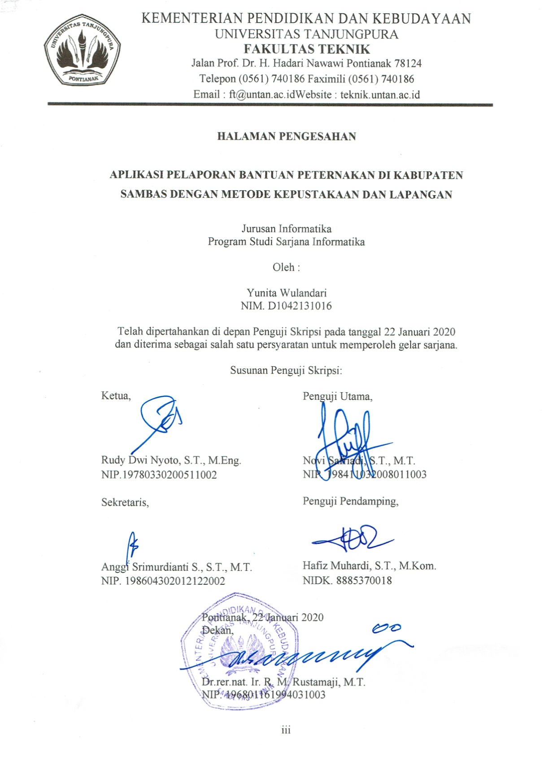

iii

Puji dan syukur saya panjatkan kepada allat SWT atas ridho-nyalah skripsi ini akhirnya dapat terselesaikan. Shalawat dan salam saya panjatkan kepada junjungan Nabi Muhammad SAW beserta keluarga dan para sahabatnya.

Perjalananku terlalu berat untuk mengandalkan diri sendiri tanpa melibatkan-Mu.

Untuk mereka yang sangat saya sayangi,

Kedua orang tua saya Bapak Sunardi Dan Ibu Ernadiati Maniahi serta ke-2 saudara saya, yang selalu memberikan dukungan dan doanya untuk kelancaran penelitian tugas akhir saya.

Untuk dosen-dosen yang memberi bimbingan selama menyelesaikan tugas akhir ini, kedua pembimbingku Rudy Dwi Nyoto, S.T.,M.Eng. dan Anggi Srimurdianti S., S.T.,M.T.

Yang memberi saran, kedua pengujiku Novi Safriadi, S.T.,M.T. dan Hafiz Muhardi,S.T.,M.Kom.

Serta seluruh dosen-dosen yang telah membimbing dan memberi ilmu pengetahuan serta dukungan sehingga saya dapat menyelesaikan tugas akhir saya.

Untuk KaBid Dinas Perikanan, Peternakan dan Kesehatan Hewan bapak Makbullah , S.PT.,MP. beserta staff yang turut mendukung lancarnya penelitian saya dengan data-data dan informasi yang diberikan untuk penelitian yang tugas akhir saya.

Tidak lupa pula ucapan terimakasih kepada semua teman-temanku yang terlibat secara langsung maupun tidak, atas kebaikan-kebaikan kalian yang pernah menghampiriku, dan doa terbaik untuk yang memberikan kebaikan tanpa sepengetahuanku.

Saya sangat berterimakasih atas doa, bantuan dan dukungannya.

Semoga skripsi ini bermanfaat dan dapat menjadi contoh ilmu pengetahuan

dalam melakukan penelitian/riset.

Kata Pengantar

Puji dan syukur kepada Tuhan Yang Maha Esa, atas keberkahan-Nya saya dapat menyelesaikan penulisan tugas akhir ini. Laporan penelitian ini disusun sebagai syarat untuk menyelesaikan jenjang pendidikan Strata 1 (S1) pada Fakultas Teknik, Program Studi Sarjana Informatika, Universitas Tanjungpura. Judul yang diajukan adalah “Aplikasi Pelaporan Peternakan di Kabupaten Sambas Dengan Metode Kepustakaan dan Lapangan”.

Melalui laporan ini, ucapan terima kasih saya sampaikan kepada Bapak Rudy Dwi Nyoto, S.T., M. Eng. selaku dosen pembimbing pertama, Ibu Anggi Srimurdianti, S.T.,M.T. selaku dosen pembimbing kedua, Bapak Novi Safriadi, ST,MT. selaku dosen penguji pertama dan Bapak Hafiz Muhardi, ST, M.Kom. selaku dosen penguji kedua.

Tentunya saya sadari terdapat banyak kekurangan dalam penyusunan skripsi ini, oleh karena itu kritik dan saran saya butuhkan demi kesempurnaan dalam penyusunan skripsi. Semoga skripsi ini bermanfaat bagi perkembangan ilmu pengetahuan.

Pontianak, 22 Januari 2020

Penulis,

YUNITA WULANDARI

NIM. D1042131016

v

Abstrak­­

Perkembangan teknologi informasi mendorong setiap lembaga atau instansi untuk memperbaiki aplikasi dalam pekerjaannya, salah satunya dengan menggunakan suatu aplikasi berbasis komputer. Dukungan komputerisasi telah merambah disegala bidang, termasuk dalam proses pelayanan pada Dinas Perikanan, Peternakan dan Kesehatan Hewan di Kabupaten Sambas. Aplikasi diperlukan untuk proses pelaporan peternakan yang meliputi permasalahan seperti pembuatan laporan, kegiatan pencatatan dan pelaporan populasi, laporan pemotongan hewan ternak, kemudian melaporkan data tersebut dari kecamatan ke kabupaten. Data pelaporan yang diperoleh akan mempermudah dalam kegiatan menajemen data ternak mulai dari jenis hewan, jumlah hewan serta laporan stok hewan potong dan non potong. Pendataan selama ini masih secara konvensional atau tanpa memanfaatkan jaringan internet, sehingga operator kecamatan harus mengirim secara manual data yang telah di isi, informasinya sangat terbatas untuk mendapatkan hasil laporan dari seluruh kecamatan di Kabupaten Sambas. Tujuan dari penelitian adalah menghasilkan aplikasi pelaporan hewan ternak berbasis *website* sehingga dapat mendukung pada proses pendataan informasi dari kecamatan ke kabupaten (Dinas Perikanan,Peternakan dan Kesehatan Hewan Kabupaten Sambas). Metodologi penelitian yang dilakukan yaitu studi literatur, analisis kebutuhan, pengumpulan data, perancangan konseptual, membangun aplikasi, pengujian dan penarikan kesimpulan. Model pengembangan sistem menggunakan konsep *System Development Life Cycle* (SDLC). Pengujian sistem dilakukan dengan dua cara, yaitu pengujian *black box* dan aspek *usability.* Hasil pengujian *black box* adalah sistem dapat bekerja dengan baik dalam menangani suatu kemungkinan kesalahan, dan hasil dari pengujian *usability* dengan 3 orang responden dari 9 pertanyaan, 7 diantaranya memiliki nilai diatas 80%. Sehingga disimpulkan aplikasi dapat membantu kepala bidang peternakan dalam membuat laporan perbulannya.

Kata kunci: Aplikasi Pelaporan, Hewan Ternak, SDLC

**ABSTRACT**

The development of information technology has encouraged every institution or agency to improve applications in its work, one of which is by using a computer-based application. Computerized support has penetrated in all fields, including in the service process at the Sambas Regency Animal Husbandry Agency. Applications are needed for the livestock reporting process which includes issues such as making reports, recording and population reporting activities, slaughtering reports, then reporting the data from the sub-district to the district. Reporting data obtained will facilitate the management of livestock data starting from the type of animal, the number of animals as well as stock information on slaughtered and non-slaughtered animals. The purpose of this research is to produce a website-based animal reporting application that facilitates the process of collecting information from the sub-district to the district (Sambas District Animal Husbandry Department). The research methodology used is the study of literature, needs analysis, data collection, conceptual design, building applications, testing and drawing conclusions. The system development model uses the concept of System Development Life Cycle (SDLC). System testing is done in two ways, namely black box testing and usability aspects. The results of black box testing are the system can work well in handling a possible error, and the results of usability testing with 3 respondents from 9 questions, 7 of which have values ​​above 80%. So it concluded that the application can help the head of animal husbandry in making monthly reports.  
Keywords: Reporting Application, Livestock Cattle, SDLC.

vii

Daftar Isi

Halaman Pernyataan ii

Halaman Persetujuan iii

Kata Pengantar v

Abstrak …………………………………………………………………………..vi

Daftar Isi viii

Daftar Tabel xiii

Daftar Gambar xiv

Daftar Lampiran xviii

BAB I Pendahuluan 1

1.1 Latar Belakang 1

1.2 Rumusan Masalah 2

1.3 Tujuan Penelitian 2

1.4 Pembatasan Masalah 2

1.5 Sistematika Penulisan 3

BAB II Tinjauan Pustaka 4

2.1 Penelitian Terkait 4

2.2 Aplikasi……………………………………………………………...5

2.3 System Development Life Cycle (SDLC) 5

2.4 Metode Kepustakaan dan Lapangan 7

2.4.1 Kepustakaan 7

2.4.2 Lapangan 7

2.5 Alat Bantu Perancangan 8

2.5.1 Flowchart 8

2.5.2 *Data Flow Diagram* (DFD) 9

2.6 Database… 11

2.6.1 My Stucture Query Language (MySQL) 11

2.6.2 *Entity Relationship Diagram* (ERD) 11

2.7 Teknologi Pendukung Pembuatan Sistem 13

2.7.1 Website 13

2.7.2 Hypertext Preprocessor (PHP) 13

2.8 Pengujian Perangkat Lunak 13

2.8.1 Pengujian Balck Box 14

2.8.2 Pengujian Aspek Usability 14

BAB III Metodologi Penelitian 17

3.1 Data dan Alat 17

3.1.1 Data Penelitian 17

3.1.2 Alat Bantu Penelitian 17

3.1.2.1 Alat Perancangan Penelitian 17

3.1.2.2 Perangkat Lunak (*Software*) 18

3.1.2.3 Perangkat Keras (*Hardware*) 18

3.2 Langkah Penelitian 18

3.2.1 Analisis Kebutuhan 19

3.2.1.1 Aplikasi yang Sedang Berjalan 19

3.2.1.2 Analisis Kebutuhan Aplikasi 20

3.2.1.3 Aplikasi yang diperlukan 23

3.2.2 Pengumpulan Data 23

3.2.3 Perancangan Konseptual 23

3.2.3.1 Perancangan Arsitektur Aplikasi 23

3.2.3.2 Perancangan Diagram Arus Data 24

3.2.3.2.1 Diagram Konteks 24

3.2.3.2.2 Diagram Overview 25

3.2.3.2.3 Diagram Rinci Sistem 27

3.2.3.3 Perancangan Diagram Alir Aplikasi 35

3.2.3.4 Perancangan Diagram Basis Data 40

3.2.3.4.1 *Entity Relationship Diagram* (ERD) 40

3.2.3.4.2 Spesifikasi Tabel Basis Data 41

3.2.3.4.3 Relasi Antar Tabel 45

3.2.3.5 Perancangan Antarmuka Aplikasi 47

3.2.4 Pengujian 47

3.2.4.1 Pengujian *Blackbox* 47

viii

3.2.4.2 Pengujian *Usability* 48

BAB IV Hasil dan pengujian 51

4.1 Hasil Penelitian 51

4.1.1 Antarmuka Halaman Login 51

4.1.2 Antarmuka Admin 51

4.1.2.1 Menu Dashboard 51

4.1.2.2 Menu Manajemen Data 52

4.1.2.3 Menu Kecamatan 53

4.1.2.4 Menu Desa 53

4.1.2.5 Menu Jenis Ternak 54

4.1.2.6 Menu Level Pengguna 54

4.1.2.7 Menu Pengguna 55

4.1.2.8 Menu Populasi 55

4.1.2.9 Menu Mati, Sakit dan Hilang 56

4.1.2.10 Menu Stok Pemotongan 57

4.1.2.11 Menu Laporan 58

4.1.2.12 Menu Pengaturan 60

4.1.3 Antarmuka Admin Kecamatan 61

4.1.3.1 Menu Dashboard 62

4.1.3.2 Menu Isi Populasi 62

4.1.3.3 Menu Isi Pemotongan 63

4.1.3.4 Menu Isi Hewan Mati 63

4.1.3.5 Menu Isi Hewan Sakit 63

4.1.3.6 Menu Isi Hewan Hilang 64

4.1.3.7 Menu Laporan Populasi 64

4.1.3.8 Menu Laporan Pemotongan 65

4.1.3.9 Menu Laporan Mati 65

4.1.3.10 Menu Laporan Sakit 66

4.1.3.11 Menu Laporan Hilang 66

4.1.4 Antarmuka Admin Desa 67

4.1.4.1 Menu Dashboard 67

4.1.4.2 Menu Isi Populasi 68

x

4.1.4.3 Menu Isi Pemotongan 68

4.1.4.4 Menu Isi Hewan Mati 68

4.1.4.5 Menu Isi Hewan Sakit 69

4.1.4.6 Menu Isi Hewan Hilang 69

4.1.4.7 Menu Laporan Populasi 70

4.1.4.8 Menu Laporan Pemotongan 70

4.1.4.9 Menu Laporan Mati 71

4.1.4.10 Menu Laporan Sakit 71

4.1.4.11 Menu Laporan Hilang 72

4.1.5 Antarmuka Pimpinan 72

4.1.5.1 Menu Dashboard 72

4.1.5.2 Menu Manajemen Data 73

4.1.5.3 Menu Kecamatan 73

4.1.5.4 Menu Desa 74

4.1.5.5 Menu Jenis Ternak 74

4.1.5.6 Menu Level Pengguna 75

4.1.5.7 Menu Pengguna 75

4.1.5.8 Menu Populasi 76

4.1.5.9 Menu Mati, Sakit dan Hilang 77

4.1.5.10 Menu Stok Pemotongan 78

4.1.5.11 Menu Laporan 79

4.1.5.12 Menu Pengaturan 81

4.1.6 Antarmuka Kelompok Ternak 82

4.1.6.1 Menu Dashboard 83

4.1.6.2 Menu Isi Populasi 83

4.1.6.3 Menu Isi Pemotongan 84

4.1.6.4 Menu Isi Hewan Mati 84

4.1.6.5 Menu Isi Hewan Sakit 84

4.1.6.6 Menu Isi Hewan Hilang 85

4.1.6.7 Menu Laporan Populasi 85

4.1.6.8 Menu Laporan Pemotongan 86

4.1.6.9 Menu Laporan Mati 86

xi

4.1.6.10 Menu Laporan Sakit 87

4.1.6.11 Menu Laporan Hilang 87

4.2 Pengujian.. 88

4.2.1 Pengujian *Black Box* 88

4.2.2 Hasil Pengujian Aspek *Usability* 93

4.3 Analisis Hasil Pengujian 97

BAB V Kesimpulan dan Saran 99

5.1 Kesimpulan 99

5.2 Saran…… 99

Daftar Pustaka 100

LAMPIRAN A ASPEK USABILITY A-1

xii

Daftar Tabel

**Tabel 2. 1** Simbol-simbol pada flowchart 8

**Tabel 2. 2** Simbol-simbol DFD 10

**Tabel 2. 3** Simbol-simbol ERD 12

**Tabel 2. 4** Interval Nilai Persentase Likert 15

**Tabel 3. 1** Spesifikasi Tabel Login....................................................................... 42

**Tabel 3. 2** Spesifikasi Tabel Ternak 42

**Tabel 3. 3** Spesifikasi Tabel User 42

**Tabel 3. 4** Spesifikasi Tabel Setting 43

**Tabel 3. 5** Spesifikasi Tabel Kecamatan 43

**Tabel 3. 6** Spesifikasi Tabel Desa 43

**Tabel 3. 7** Spesifikasi Tabel Level Pengguna 44

**Tabel 3. 8** Spesifikasi Tabel Bulan 44

**Tabel 3. 9** Spesifikasi Tabel Kategori 44

**Tabel 3. 10** Spesifikasi Tabel Pemotongan 44

**Tabel 3. 11** Spesifikasi Tabel Mati 45

**Tabel 3. 12** Aspek Pertanyaan Pada Pengujian Usability 48

**Tabel 4. 1** Pengujian Hasil Uji Input Login 88

**Tabel 4. 2** Pengujian Hasil Uji Input data pada proses manajemen data 90

**Tabel 4. 3** Pengujian Hasil Uji Input pengaturan 90

**Tabel 4. 4** Pengujian Hasil Uji input Data Populasi Ternak 91

**Tabel 4. 5** Pengujian Hasil Uji input Data Pemotongan 86

**Tabel 4. 6** Pengujian Hasil Uji input Data Mati Ternak 92

**Tabel 4. 7** Pengujian Hasil Uji input Data Sakit Ternak 92

**Tabel 4. 8** Pengujian Hasil Uji input Data Hilang Ternak 93

**Tabel 4. 9** Hasil Pengujian Aspek Usability 93

Daftar GAMBAR

**Gambar 2. 1** Linear Sequential Model 6

**Gambar 3. 1** Diagram Alir Penelitian 19

**Gambar 3. 2** Arsitektur Pelaporan Peternakan 24

**Gambar 3. 3** Diagram Konteks Sistem 25

**Gambar 3. 4** Diagram Overview 26

**Gambar 3. 5** Diagram rinci 1.0 28

**Gambar 3. 6** Diagram Rinci Proses 2.0 29

**Gambar 3. 7** Diagram Rinci Proses 3.0 30

**Gambar 3. 8** Diagram Rinci Proses 4.0 31

**Gambar 3. 9** Diagram Rinci Proses 5.0 31

**Gambar 3. 10** Diagram Rinci Proses 6.0 32

**Gambar 3. 11** Diagram rinci 7.0 33

**Gambar 3. 12** Diagram Alir Aplikasi (administrator) 35

**Gambar 3. 13** Diagram Alir Aplikasi (admin kecamatan) 36

**Gambar 3. 14** Diagram Alir Aplikasi (admin desa) 38

**Gambar 3. 15** Diagram Alir Aplikasi (pimpinan) 39

**Gambar 3. 16** Entity Relationship Diagram 41

**Gambar 3. 17** Relasi Antar Tabel 46

**Gambar 3. 18** Stuktur Antarmuka Aplikasi 47

**Gambar 4. 1** Tampilan Antarmuka Halaman Login 51

**Gambar 4. 2** Antarmuka Halaman Menu Dashboard 52

**Gambar 4. 3** Antarmuka Halaman Menu Manajemen Data 52

**Gambar 4. 4** Antarmuka Halaman Menu Kecamatan 53

**Gambar 4. 5** Antarmuka Halaman Menu Desa 53

**Gambar 4. 6** Antarmuka Halaman Menu Jenis Ternak 54

**Gambar 4. 7** Antarmuka Halaman Menu Level Pengguna 54

**Gambar 4. 8** Antarmuka Halaman Menu Pengguna 55

**Gambar 4. 9** Antarmuka Halaman Menu Riwayat Penambahan Ternak 55

**Gambar 4. 10** Antarmuka Halaman Menu Data Populasi Ternak 56

**Gambar 4. 11** Antarmuka Halaman Menu Riwayat Mati,Sakit,Hilang Ternak 56

**Gambar 4. 12** Antarmuka Halaman Menu Data Mati,Sakit,Hilang Ternak 57

**Gambar 4. 13** Antarmuka Halaman Menu Riwayat Stok Potong 57

**Gambar 4. 14** Antarmuka Halaman Menu Non Potong 58

**Gambar 4. 15** Antarmuka Halaman Menu Laporan Populasi Ternak 58

**Gambar 4. 16** Antarmuka Halaman Menu Laporan Mati Ternak 59

**Gambar 4. 17** Antarmuka Halaman Menu Laporan Sakit Ternak 59

**Gambar 4. 18** Antarmuka Halaman Menu Laporan Hilang Ternak 60

**Gambar 4. 19** Antarmuka Halaman Menu Laporan Pemotongan Ternak 60

**Gambar 4. 20** Antarmuka Halaman Menu Pengaturan Aplikasi 61

**Gambar 4. 21** Antarmuka Halaman Menu Pengaturan Bulan Aktif 61

**Gambar 4. 22** Antarmuka Halaman Menu Dashboard 62

**Gambar 4. 23** Antarmuka Halaman Menu Isi Populasi 62

**Gambar 4. 24** Antarmuka Halaman Menu Isi Pemotongan 63

**Gambar 4. 25** Antarmuka Halaman Menu Isi Mati Ternak 63

**Gambar 4. 26** Antarmuka Halaman Menu Isi Sakit Ternak 64

**Gambar 4. 27** Antarmuka Halaman Menu Isi Hilang Ternak 64

**Gambar 4. 28** Antarmuka Halaman Menu Laporan Populasi 65

**Gambar 4. 29** Antarmuka Halaman Menu Laporan Pemotongan 65

**Gambar 4. 30** Antarmuka Halaman Menu Laporan Mati 66

**Gambar 4. 31** Antarmuka Halaman Menu Laporan Sakit 66

**Gambar 4. 32** Antarmuka Halaman Menu Laporan Hilang 67

**Gambar 4. 33** Antarmuka Halaman Menu Dashboard 67

**Gambar 4. 34** Antarmuka Halaman Menu Isi Populasi 68

**Gambar 4. 35** Antarmuka Halaman Menu Isi Pemotongan 68

**Gambar 4. 36** Antarmuka Halaman Menu Isi Mati Ternak 69

**Gambar 4. 37** Antarmuka Halaman Menu Isi Sakit Ternak 69

**Gambar 4. 38** Antarmuka Halaman Menu Isi Hilang Ternak 70

**Gambar 4. 39** Antarmuka Halaman Menu Laporan Populasi 70

**Gambar 4. 40** Antarmuka Halaman Menu Laporan Pemotongan 71

**Gambar 4. 41** Antarmuka Halaman Menu Laporan Mati 71

**Gambar 4. 42** Antarmuka Halaman Menu Laporan Sakit 72

**Gambar 4. 43** Antarmuka Halaman Menu Laporan Hilang 72

**Gambar 4. 44** Antarmuka Halaman Menu Dashboard 73

**Gambar 4. 45** Antarmuka Halaman Menu Manajemen Data 73

**Gambar 4. 46** Antarmuka Halaman Menu Kecamatan 74

**Gambar 4. 47** Antarmuka Halaman Menu Desa 74

**Gambar 4. 48** Antarmuka Halaman Menu Jenis Ternak 75

**Gambar 4. 49** Antarmuka Halaman Menu Level Pengguna 75

**Gambar 4. 50** Antarmuka Halaman Menu Pengguna 76

**Gambar 4. 51** Antarmuka Halaman Menu Riwayat Penambahan Ternak 76

**Gambar 4. 52** Antarmuka Halaman Menu Data Populasi Ternak 77

**Gambar 4. 53** Antarmuka Halaman Menu Riwayat Mati,Sakit,Hilang Ternak 77

**Gambar 4. 54** Antarmuka Halaman Menu Data Mati,Sakit,Hilang Ternak 78

**Gambar 4. 55** Antarmuka Halaman Menu Riwayat Stok Potong 78

**Gambar 4. 56** Antarmuka Halaman Menu Non Potong 79

**Gambar 4. 57** Antarmuka Halaman Menu Laporan Populasi Ternak 79

**Gambar 4. 58** Antarmuka Halaman Menu Laporan Mati Ternak 80

**Gambar 4. 59** Antarmuka Halaman Menu Laporan Sakit Ternak 80

**Gambar 4. 60** Antarmuka Halaman Menu Laporan Hilang Ternak 81

**Gambar 4. 61** Antarmuka Halaman Menu Laporan Pemotongan Ternak 81

**Gambar 4. 62** Antarmuka Halaman Menu Pengaturan Aplikasi 82

**Gambar 4. 63** Antarmuka Halaman Menu Pengaturan Bulan Aktif 82

**Gambar 4. 64** Antarmuka Halaman Menu Dashboard 83

**Gambar 4. 65** Antarmuka Halaman Menu Isi Populasi 83

**Gambar 4. 66** Antarmuka Halaman Menu Isi Pemotongan 84

**Gambar 4. 67** Antarmuka Halaman Menu Isi Mati Ternak 84

**Gambar 4. 68** Antarmuka Halaman Menu Isi Sakit Ternak 85

**Gambar 4. 69** Antarmuka Halaman Menu Isi Hilang Ternak 85

**Gambar 4. 70** Antarmuka Halaman Menu Laporan Populasi 86

**Gambar 4. 71** Antarmuka Halaman Menu Laporan Pemotongan 86

**Gambar 4. 72** Antarmuka Halaman Menu Laporan Mati 87

**Gambar 4. 73** Antarmuka Halaman Menu Laporan Sakit 87

**Gambar 4. 74** Antarmuka Halaman Menu Laporan Hilang 88

**Gambar 4. 75** Chart Responden Pada Sistem 94

**Gambar 4. 76** Chart Kemudahan Website 95

**Gambar 4. 77** Chart Kesesuaian Huruf Pada Sistem 95

**Gambar 4. 78** Chart Informasi Dapat Ditampilkan Pada Desktop 95

**Gambar 4. 79** Chart Membantu Data Yang Mudah Dicari 96

**Gambar 4. 80** Chart Menu-menu Yang Terpenuhi 96

**Gambar 4. 81** Chart Membantu Kinerja Petugas 96

**Gambar 4. 82** Chart Kemudahan Mendapatkan Informasi 97

**Gambar 4. 83** Chart Tampilan Antarmuka Aplikasi 97

**Gambar 4. 84** Chart Kesusuaian Antar Data Yang Dibutuhkan 97

Daftar Lampiran

LAMPIRAN A ASPEK *USABILITY* A-1

# BAB I Pendahuluan

## Latar Belakang

Perkembangan teknologi yang semakin maju menuntut manusia untuk lebih giat dan kreatif dalam mengembangkan teknologi yang lebih canggih, efektif, praktis dan efisien bagi kehidupan serta lingkungan sehari-hari. Salah satunya dalam hal ini adalah teknologi informasi. Teknologi Informasi merupakan instrumen alat yang membantu pekerjaan dengan informasi dan melakukan tugas-tugas yang berhubungan dengan pemprosesan informasi (Haag dan Keen, 1996). Berkembangnya teknologi informasi mendorong setiap lembaga atau instansi untuk memperbaiki aplikasi dalam pekerjaannya,salah satunya dengan menggunakan suatu aplikasi berbasis komputer. Aplikasi tersebut akan lebih praktis dan menawarkan kemudahan dari segi akses informasi. Pengembangan dalam teknologi informasi yang diterapkan dalam perusahaan maupun instansi bertujuan memberikan kelancaran dalam pengolahan data dan penyajian data. Kemudian hal tersebut akan menunjang penyediaan informasi bagi pihak luar instansi, serta memberi kemudahan sehingga diharapkan nantinya mempermudah dan mempercepat proses pelayanan penyimpanan data,serta penyajian kembali data tersebut.

Kabupaten Sambas merupakan salah satu kabupaten yang melaksanakan program sentra peternakan rakyat (SPR). Sentra Peternakan Rakyat adalah pusat pertumbuhan peternakan dalam suatu kawasan peternakan sebagai media pembangunan peternakan dan kesehatan hewan, yang di dalamnya terdapat satu populasi ternak tertentu yang dimiliki oleh sebagian besar peternak yang bermukim disatu desa atau lebih untuk kebutuhan hidup ternak. Pada prinsipnya pelaporan peternakan dari tiap kelompok ternak diharapkan dapat menjadi evaluasi bagi hasil kerja program Dinas Perikanan, Peternakan dan Kesehatan Hewan di Kabupaten Sambas. Dukungan komputerisasi telah merambah disegala bidang, termasuk dalam proses pelayanan pada Dinas Perikanan, Peternakan dan Kesehatan Hewan di Kabupaten Sambas, terkait pelaporan peternakan. Pendataan selama ini masih secara konvensional atau tanpa memanfaatkan jaringan internet, sehingga operator kecamatan harus mengirim secara manual data yang telah diisi, informasinya sangat terbatas untuk mendapatkan hasil laporan dari seluruh kecamatan di Kabupaten Sambas. Dukungan suatu aplikasi diperlukan khususnya pelaporan peternakan, agar dapat membantu proses pelayanan di instansi tersebut. Aplikasi pelaporan peternakan membantu kegiatan pencatatan dan pelaporan populasi dan pemotongan hewan ternak, kemudian melaporkan data tersebut dari kecamatan ke kabupaten. Data pelaporan yang di dapat nantinya mempermudah dalam kegiatan menajemen data ternak mulai dari jenis hewan, jumlah hewan serta laporan stok hewan potong dan non potong.

Penelitian ini menjadi penting karena dapat mendukung proses pelayanan peternakan dengan informasi yang terintegrasi. Berdasarkan latar belakang yang diuraikan maka perlu dibangun sebuah Aplikasi Pelaporan Peternakan, untuk menunjang efektifitas kerja dalam berbagi informasi dan pengolaan data di Kabupaten Sambas.

## Rumusan Masalah

Perumusan masalah dalam perancangan ini adalah : “Bagaimana membangun dan merancang sebuah Aplikasi Pelaporan Peternakan dalam berbagi informasi dan pengolaan data untuk menggantikan pendataan yang konvensional”.

## Tujuan Penelitian

Adapun tujuan dari penelitian ini adalah menghasilkan Aplikasi pelaporan hewan ternak berbasis web sehingga memudahkan proses pendataan informasi dari kecamatan ke kabupaten (Dinas Perikanan,Peternakan dan Kesehatan Hewan di Kabupaten Sambas).

0

## Pembatasan Masalah

Batasan masalah dari penelitian ini adalah sebagai berikut:

1. Aplikasi yang dibangun ini disesuaikan dengan sistem laporan yang ada pada Dinas Perikanan, Peternakan dan Kesehatan Hewan di Kabupaten Sambas.
2. Aplikasi yang dibangun mengelola jumlah desa, jumlah kecamatan, mengelola data populasi atau pertumbuhan ternak dan stok hewan potong atau non potong pada Dinas Perikanan, Peternakan dan Kesehatan Hewan Kabupaten Sambas.
3. Aplikasiyang dibangun berbasis *web*.

## Sistematika Penulisan

Adapun sistematika dalam penulisan tugas akhir ini tersusun atas lima bab, yang terdiri dari BAB I Pendahuluan, BAB II Tinjauan Pustaka, BAB III Metodologi Penelitian dan Perancangan aplikasi, BAB IV Hasil Perancangan dan Analisis aplikasi, serta BAB V Penutup.

BAB I Pendahuluan merupakan bab pertama dalam penelitian, pada bab ini berisi latar belakang, rumusan masalah, tujuan penelitian, batasan masalah, dan sistematika penulisan.

BAB II Tinjauan Pustaka, merupakan bab yang berisi landasan teori terkait dengan penelitian yang akan di lakukan, yaitu uraian tentang poin-poin penting dari hasil penelitian yang dilakukan oleh peneliti-peneliti sebelumnya.

BAB III Metodologi Penelitian dan Perancangan Aplikasi adalah bab yang berisi tentang Alat dan Bahan Penelitian, langkah Penelitian, dan Perancangan aplikasi.

BAB IV Merupakan bab yang berisi Hasil dan Analisis Aplikasi. Bab ini berisi penjelasan aplikasi yang dibangun sesuai dengan isi Bab III. Setiap hasil yang disajikan akan dilakukan analisis untuk mengarah kepada suatu kesimpulan.

BAB V Penutup adalah bab yang berisi tentang kesimpulan dan saran dari penelitian yang telah dilakukan dan saran atau rekomendasi untuk perbaikan, pengembangan, atau kesempurnaan atau kelengkapan penelitian yang dilakukan.

# BAB II Tinjauan Pustaka

## Penelitian Terkait

Penelitian tentang pengelolaan hewan peternakan bukanlah hal yang baru di lakukan, beberapa penelitian sejenis mengenai informasi hewan ternak telah dilakukan sebelumnya.

Ashari dkk *(*2016), pada penelitian ini dihasilkan sebuah aplikasi yang dapat mengintegrasikan data yang ada di kecamatan dan kabupaten, sehingga konsistensi data dapat terjamin serta mempercepat proses pendistribusian data, pencarian data, dan mempermudah proses pembuatan laporan peternakan yang mampu memberi sajian yang lengkap sampai ketingkat kecamatan. Aplikasi ini dibangun dengan php dan MySQL.

Maulana dan Fitriani (2016), pada penelitian tersebut adalah untuk merancang dan membuat suatu model sistem informasi pengolahan data ternak, sehingga dapat menghasilkan laporan yang tepat, cepat, dan akurat. Metode pengumpulan data yang digunakan adalah metode kepustakaan dan lapangan. Hasil yang telah dicapai adalah dengan adanya aplikasi pengolahan data ternak, dapat mempermudah pengolahan data transaksi dan persediaan produk maupun barang serta mempercepat dalam pembuatan laporan transaksi dan stok.

Weriza (2016), pada penelitian tersebut adalah untuk merancang sistem informasi berbasis web dengan melakukan rancang bangun sistem informasi berbasis web pada dinas peternakan dan perikanan kabupaten tanah datar berdasarkan penerima bantuan yang di salurkan oleh Dinas Peternakan Dan Perikanan Kabupaten Tanah Datar. Penginputan data, pengeditan data serta penyimpanan data bisa berjalan secara efektif dan efisien dan pembuatan laporan akan lebih cepat pengolahannya.

Berdasarkan beberapa penelitian tersebut, penelitian yang akan dilalukan yaitu berfokus pada aplikasi pelaporan peternakan di kabupaten sambas yang berbasis *Website.* Tujuan dari penelitian ini adalah menghasilkan laporan perbulannya ternak yang mengelola data hewan ternak sehingga memudahkan dalam proses pencarian data ternak, populasi ternak dan stok hewan potong dan non potong pada Dinas Peternakan Kabupaten Sambas.

## Aplikasi

Menurut Jogiyanto (2005) aplikasi adalah penggunaan dalam suatu komputer, instruksi (*instruction*) atau pernyataan (*statement*) yang disusun sedemikian rupa sehingga komputer dapat memproses input menjadi output. Jogiyanto menambahkan aplikasi secara umum adalah suatu proses dari cara manual yang ditransformasikan ke komputer dengan membuat sistem atau program agar data diolah lebih berdaya guna secara optimal.

## System Development Life Cycle (SDLC)

Menurut Kendall dan Kendall (2003), SDLC merupakan pendekatan bertahap atau fase untuk melakukan analisa dan membangun rancangan sistem dengan menggunakan siklus yang spesifik terhadap kegiatan pengguna. SDLC juga merupakan pola yang diambil untuk mengembangkan sistem perangkat lunak, yang terdiri dari tahapan: analisa (*analysis*), desain (*design*), implementasi (*implementation*), dan uji coba (*testing*). Konsep SDLC mendasari berbagai jenis metodologi pengembangan perangkat lunakyang membentuk suatu kerangka kerja untuk perencanaan dan pengendalian pembuatan sistem informasi, yaitu proses pengembangan perangkat lunak.

SDLC merupakan salah satu model dalam perancangan piranti lunak oleh pengguna melalui beberapa tahapan agar mendapatkan hasil *output* yang sesuai (Pressman, 2001).

Terdapat beberapa metodologi SDLC yang biasa digunakan dalam membangun sebuah aplikasi, salah satunya adalah model *waterfall*. *Waterfall* merupakan model yang bersifat sistematis dan termasuk dalam model klasik, nama lainnya adalah *Linear Sequential Model*. Tahapan-tahapan model *waterfall* dapat dilihat pada Gambar 2.1 (Pressman, 2001).



**Gambar 2. 1** Linear Sequential Model

Penjelasan tahapan-tahapan *waterfall* tersebut yaitu:

1. *Analysis* (Analisis)

Fase ini merupakan proses analisa terhadap sistem yang sedang berjalan dengan tujuan untuk mendapatkan jawaban mengenai pengguna sistem, cara kerja sistem dan waktu penggunaan sistem, sehingga kebutuhan yang diperlukan untuk sistem baru akan didapatkan.

1. *Design* (Perancangan)

Perancangan merupakan proses penentuan cara kerja sistem dalam hal perancangan antarmuka, *database*, dan perancangan alur program. Perancangan diperlukan untuk menggambarkan sistem baru dengan tujuan memenuhi kebutuhan pengguna.

1. *Implementation* (Implementasi)

Tahapan implementasi yaitu tahap rancangan sistem yang dibentuk menjadi suatu kode program untuk pembuatan sistem.

1. *Testing* (Pengujian)

Pengujian program dilakukan untuk mengetahui kesesuaian sistem berjalan sesuai prosedur atau tidak dan memastikan sistem terhindar dari *error* yang terjadi. *Testing* juga dilakukan untuk memastikan kevalidan dalam proses *input* sehingga dapat menghasilkan *output* yang sesuai.

1. *Maintenance* (Pemeliharaan)

Fase ini yaitu pemeliharaan dan pengembangan sistem yang berguna untuk melihat kemampuannya, mengecek jika masih ada ditemukan error atau ada penambahan fitur-fitur yang belum ada pada sistem tersebut. Pengembangan diperlukan ketika adanya perubahan dari pengguna seperti ketika ada pergantian sistem operasi, atau perangkat lainnya.

## Metode Kepustakaan dan Lapangan

Dalam melakukan suatu penelitian diperlukan data yang akurat dan dapat digunakan serta diolah menjadi suatu informasi untuk mendukung penulisan dalam mengumpulkan data-data yang diperlukan dengan menggunakan dua metode yaitu sebagai berikut:

## Kepustakaan

Metode Kepustakaan merupakan metode pengumpulan data berdasarkan buku-buku yang berkaitan dengan judul Tugas Akhir ini dan sumber data tertulis lainnya yang ada di dinas, yang berhubungan dengan pokok bahasan tugas akhir ini dan dijadikan sebagai dasar perbandingan antara data yang penulis dapatkan di lapangan (Kriyantono, 2008:106). Studi kepustakaan berkaitan dengan kajian teoritis dan referensi lain yang berkaitan dengan nilai, budaya dan norma yang berkembang pada situasi sosial yang diteliti, selain itu studi kepustakaan sangat penting dalam melakukan penelitian, hal ini dikarenakan penelitian tidak akan lepas dari literatur-literatur Ilmiah ( Sugiyono, 2012 : 291 ).

## Lapangan

Metode Lapangan merupakan metode yang dilakukan dengan mengumpulkan data dan informasi yang diperoleh langsung dari responden dan mengamati secara langsung tugas-tugas yang berhubungan dengan dinas peternakan kabupaten sambas.  Pengumpulan data dan informasi dilakukan dengan cara sebagai berikut:

* 1. Metode Observasi

Menurut Kriyantono (2008) mengatakan bahwa Metode Observasi merupakan kegiatan mengamati secara langsung tanpa mediator sesuatu objek untuk melihat dengan dekat kegiatan yang dilakukan objek tertentu.   Sehingga keunggulan metode ini adalah data yang dikumpulkan dalam dua bentuk:  interaksi dan percakapan (conversation).

* 1. Metode Wawancara

Wawancara yang efektif dapat dilakukan dengan instrumen yang terencana, seperti menggunakan struktur dan agenda yang mudah dipahami. Wawancara dilakukan untuk mendapatkan jawaban-jawaban yang diberikan responden dan dinilai berdasarkan kategori penilaian. Wawancara yang dilakukan akan memberikan kesimpulan (Creswell, 1994; Kvale, 2007; Ripanti, 2016).

## Alat Bantu Perancangan

## Flowchart

*Flowchart* menggambarkan tahapan proses suatu sistem, program flowchart meggambarkan urutan-urutan instruksi dari suatu program komputer, oleh karena itu flowchart yang dihasilkan dapat bervariasi antara suatu program dengan yang lainnya (Suyanto, 2004).

[Pengertian *Flowchart* adalah](http://www.landasanteori.com/) gambaran dalam bentuk diagram alir dari algoritma-algoritma dalam suatu program, yang menyatakan arah alur program tersebut. Berikut adalah beberapa simbol yang digunakan dalam menggambar suatu *flowchart* dijelaskan pada tabel  (Pahlevy, 2010). Menurut Jogiyanto (2005:795) ”Bagan alir  (*flowchart*) adalah bagan (*chart*) yang menunjukkan alir (*flow*) di dalam program atau prosedur sistem secara logika”. Menurut Jogiyanto (2005:802) ”Bagan alir program (program *flowchart*) merupakan bagan alir yang mirip dengan bagan alir sistem, yaitu untuk menggambarkan prosedur di dalam sistem”. Secara lengkap bagian-bagian *Flowchart* ditunjukkan pada Tabel 2.1(Pahlevy, 2010).

**Tabel 2. 1** Simbol-simbol pada flowchart

| **Simbol** | **Nama** | **Fungsi** |
| --- | --- | --- |
|  | Terminator | Permulaan/ akhir program |
|  | Garis Alir (Flow Line) | Arah aliran program |
|  | Preparation | Proses inisialisasi/pemberian harwal awal |
|  | Proses | Proses perhitungan/proses pengolahan data |
|  | Input/Output Data | Proses input/output data, parameter, informasi |
|  | Decision | Perbandingan pernyataan, penyeleksian data yang memberikan pilihan untuk langkah selanjutnya |
|  | On Page Connector | Penghubung bagian-bagian *flowchart* yang berada pada satu halaman |
|  | Off Page Connector | Penghubung bagian-bagian *flowchart* yang berada pada halaman berbeda |
|  | Dokumen | Menunjukan dokumen input dan output baik untuk proses manual |
|  | Proses Manual | Melakukan proses manual dalam flowchart |

## *Data Flow Diagram* (DFD)

*Data flow diagram* (DFD) merupakan alat yang menggambarkan aliran data melalui sistem dan kerja atau pengolahan yang dilakukan oleh sistem tersebut (Suyanto, 2004).

Menurut Kristanto (2004), bahwa DFD adalah suatu model logika data atau proses yang dibuat untuk menggambarkan darimana asal data dan kemana tujuan data yang keluar dari sistem, dimana data disimpan, proses apa yang menghasilkan data tersebut dan interaksi antara data yang tersimpan dan proses yang dikenakan pada data tersebut.

Menurut Jogiyanto (2005), data flow diagram adalah diagram yang menggambarkan suatu sistem yang telah ada atau sistem baru yang akan dikembangkan secara logika tanpa mempertimbangkan lingkungan fisik dimana data tersebut mengalir atau lingkungan fisik dimana data tersebut akan disimpan.

Ada beberapa simbol digunakan pada DFD (Jogiyanto, 2005), yaitu :

1. Kesatuan Luar (*External Entity*)

Kesatuan luar (*external entity*) merupakan kesatuan (*entity*) di lingkungan luar sistem yang dapat berupa orang, organisasi, atau sistem lain yang berada pada lingkungan luarnya yang memberikan *input* atau menerima *output* dari sistem.

1. Arus Data (*Data Flow*)

Arus Data (*data flow*) di DFD diberi simbol suatu panah. Arus data ini mengalir di antara proses, simpan data dan kesatuan luar. Arus data ini menunjukan arus dari data yang dapat berupa masukan untuk sistem atau hasil dari proses sistem.

1. Proses (*Process*)

Proses (*process*) menunjukan pada bagian yang mengubah *input* menjadi *output,* yaitu menunjukan bagaimana satu atau lebih *input* diubah menjadi beberapa *output.*

1. Simpanan Data (*Data Store*)

*Data Store* merupakan simpanan dari data yang dapat berupa suatu file atau *database* pada sistem komputer.

Beberapa simbol yang digunakan pada DFD dapat dilihat pada Tabel 2.2 (Jogiyanto, 2005).

**Tabel 2. 2** Simbol-simbol DFD

|  |  |
| --- | --- |
| **Simbol DFD** | **Nama** |
|  | Entitas / Kesatuan luar |
|  | Proses |
|  | Arus data / Aliran data |
| **Simbol DFD** | **Nama** |
|  | Data store / Simpanan data |

## Database

*Database* atau basis data merupakan sekumpulan data yang berisi informasi yang saling berhubungan (Yuswanto, 2005). Basis data sebuah penyimpanan data yang besar yang bisa digunakan oleh banyak pengguna dan departemen. Kumpulan dari data yang berhubungan dan merupakan deskripsi dari data-data tersebut yang di desain untuk menemukan informasi yang dibutuhkan suatu perusahaan. (Connolly dan Begg, 2010).

Proses memasukkan dan mengambil data dari media penyimpanan data memerlukan perangkat lunak yang disebut dengan sistem manajemen basis data (*Database Management System* / DBMS). Tujuan utama dari DBMS adalah untuk memberikan tinjauan abstrak data kepada *user* (Marlinda, 2004).

## My Stucture Query Language (MySQL)

*Database* yang digunakan pada sistem pendukung keputusan ini adalah MySQL. MySQLadalah sebuah program pembuat *database* yang bersifat *open source*, artinya *multi user* (banyak pengguna) siapa saja boleh menggunakannya dan tidak dicekal (Nugroho, 2005). Kelebihan lain dari MySQL adalah menggunakan bahasa query standar yang dimiliki SQL (*Structure Query Language*). SQL adalah suatu bahasa permintaan yang terstruktur yang telah distandar untuk semua program pengakses database seperti Oracle, Posgres SQL, SQL Server, dan lain-lain. Sebagai sebuah program penghasil database, MySQL tidak dapat berjalan sendiri tanpa adanya sebuah aplikasi lain. MySQL dapat didukung oleh hampir semua program aplikasi, dan *multiplatform* (Nugroho, 2005).

## *Entity Relationship Diagram* (ERD)

*Entity Relationship Diagram* (ERD) adalah gambaran pada sistem yang di dalamnya terdapat hubungan antara *entity* beserta relasinya. Untuk setiap *entity* biasanya mempunyai atribut yang merupakan ciri *entity* tersebut. Relasi adalah hubungan antar *entity* yang berfungsi sebagai hubungan yang mewujudkan pemetaan antar *entity* (Marlinda, 2004).

ERD memiliki 3 komponen, yaitu menurut Jogiyanto (2005) adalah sebagai berikut:

1. Atribut

Sifat atau karakteristik dari suatu entitas.

1. Cardinality

Didalam ERD terdapat tingkat hubungan antara entitas yang satu dengan entitas lainnya atau disebut juga relasi. Meliputi :

1. One to One (1:1)

Setiap anggota entitas A hanya boleh berhubungan dengan satu anggota entitas B, begitu pula sebaliknya.

1. One to many (1:M / Many)

Setiap anggota entitas A dapat berhubungan dengan lebih dari satu anggota entitas B tetapi tidak sebaliknya.

1. Many to Many (M:M)   
   Setiap entitas A dapat berhubungan dengan banyak entitas himpunan entitas B dan demikian pula sebaliknya.
2. Entitas

Memberikan identitas yang mewakili suatu objek dan dapat dibedakan dengan objek lain.

Berikut ini adalah simbol-simbol pada ERD dapat dilihat pada Tabel 2.3 (Jogiyanto, 2005).

**Tabel 2. 3** Simbol-simbol ERD

| **Simbol ERD** | **Keterangan** |
| --- | --- |
|  | Entitas :  Memberikan identitas yang mewakili suatu objek |
|  | Relasi :  Menunjukkan hubungan diantara sejumlah entitas yang berbeda. |
|  | Atribut :  Properti yang dimiliki oleh suatu entitas, yang dapat mendeskripsikan karakteristik dari entitas tersebut. |

## Teknologi Pendukung Pembuatan Sistem

## Website

Menurut Agung (2001) *website* merupakan kumpulan halaman *web* yang saling terhubung dan file saling terkait. *Website* terdiri dari *page* atau halaman, dan kumpulan halaman yang dinamakan *homepage*. *Homepage* berada pada posisi teratas, dengan halaman - halaman terkait berada di bawahnya.*Website* adalah suatu metode untuk menampilan informasi di internet, baik berupa teks, gambar, suara maupun video yang interaktif dan mempunyai kelebihan untuk menghubungkan (*link*) satu dokumen dengan dokumen lainnya *(hypertext*) yang dapat diakses melalui sebuah *browser* (Yuhefizar, 2008).

## Hypertext Preprocessor (PHP)

*Hypertext Preprocessor* (PHP) merupakan bahasa pemrograman standar yang digunakan dalam dunia *website*. PHP dapat menukarkan *staticwebsite* yang menggunakan HTML ke *dynamic website*. PHP sebenarnya merupakan program yang berjalan pada *platformLinux* namun PHP mengalami perkembangan yakni dibuat dalam versi *Windows*. PHP tergolong sebagai perangkat lunak open source yang diatur dalam aturan *General Purpose Licences* (GPL). PHP merupakan bahasa berbentuk skrip yang ditempatkan dalam server dan diproses di server. Hasilnya yang dikirim ke *client,* tempat pemakai menggunakan *browser*. Secara khusus PHP dirancang untuk membentuk *web* dinamis. PHP dapat membentuk suatu tampilan berdasarkan permintaan terkini (Kadir, 2003).

## Pengujian Perangkat Lunak

Pengujian perangkat lunak merupakan suatu teknik yang digunakan menguji apakah sebuah perangkat lunak yang dihasilkan telah sesuai dengan yang diharapkan atau belum. Menurut Pressman (2002), pengujian adalah proses eksekusi suatu program untuk menemukan kesalahan sebelum digunakan oleh pengguna akhir (*end-user*).

## Pengujian Balck Box

Metode pengujian *black box* merupakan pengujian yang dipilih berdasarkan spesifikasi masalah tanpa memperhatikan *detail* internal dari program, pengujian dilakukan untuk memeriksa apakah program dapat berjalan dengan benar (Sukamto, 2013). *Blackbox* testing berusaha untuk menemukan kesalahan dalam kategori sebagai berikut:

1. Fungsi-fungsi yang tidak benar atau fungsi yang hilang
2. Kesalahan antarmuka (*interface*)
3. Kesalahan dalam struktur data atau akses *database* eksternal
4. Kesalahan perilaku (*behavior*) atau kesalahan kinerja
5. Inisialisasi dan pemutusan kesalahan.

Pengujian *black box* terdapat beberapa teknik uji coba, yaitu *Equivalence Partitioning, Comparison Testing, Sample Testing, Robustness Testing, Behavior Testing, Performance Testing, Requirement Testing, Cause-Effect Relationship Testing, Boundary Value Analysis, dan Edurance Testing.*

Teknik uji coba pada *black box* yang akan digunakan adalah *Robustness Testing* yang merupakan pengujian dengan data input dipilih diluar spesifikasi yang telah didefinisikan untuk membuktikan bahwa tidak ada kesalahan walaupun masukannya tidak valid, teknik ini dilakukan pada uji coba proses *input* data.

## Pengujian Aspek Usability

Karakteristik ini mempresentasikan sejauh mana suatu produk atau aplikasi dapat digunakan oleh pengguna tertentu untuk mencapai tujuan tertentu dengan efektif, efisien dan kepuasan dalam konteks tertentu. Menurut Nielsen dalam Akamiyati (2016), *usability* adalah atribut kualitas yang menilai betapa mudahnya *user interface* dari perangkat yang digunakan.

Pengujian aspek *usability* adalah bagian besar dari usaha untuk meningkatkan profitabilitas produk. Ada banyak aspek untuk melakukannya, yang pada akhirnya juga sangat menguntungkan pengguna: keputusan desain di informasikan oleh data yang dikumpulkan dari perwakilan pengguna untuk mengekspos masalah desain sehingga mereka dapat diperbaiki, sehingga meminimalkan atau menghilangkan rasa frustrasi bagi pengguna(Rubin dan Chisnell, 2008).

Analisis pengujian aspek *usability* menggunakan skala *likert*. Sugiyono (2008) menyatakan skala likert digunakan untuk mengukur sikap, pendapat, dan persepsi seseorang atau sekelompok oarang tentang fenomena sosial. Jawaban setiap item instrumen yang menggunakan skala *likert* mempunyai gradasi dari sangat setuju sampai sangat tidak setuju.

Untuk mencari interval nilai persentase dari masing-masing jawabandengan metode mencari interval nilai persentase*Likert* sebagai berikut:

$I=\frac{100\%}{Jumlah Skor Likert}$ (2.1)

Keterangan:

I = Interval nilai persentase *Likert*

Jumlah skor *likert* yang dipakai ada 5, yaitu 5, 4, 3, 2,dan 1. Maka perhitungan jarak persentase adalah 100/5 = 20. 20 adalah interval nilai persentase, sehingga jarak persentase ditampilkan pada Tabel 2.4:

**Tabel 2. 4** Interval Nilai Persentase Likert

|  |  |
| --- | --- |
| **Hasil Persentase Likert (X)** | **Kategori** |
| X di antara 0% - 19,99% | Sangat Tidak Setuju |
| X di antara 20% - 39,99% | Tidak Setuju |
| X di antara 40% - 59,99% | Cukup Setuju |
| X di antara 60% - 79,99% | Setuju |
| X di antara 80% - 100% | Sangat Setuju |

Perhitungan untuk mencari nilai total adalah dengan cara mengalikan setiap poin instrumen dengan poin yang telah ditentukan sebelumnya kemudian menjumlahkan hasilnya.

**Nilai Total = 1x(STB) + 2x(TB) + 3x(CB) + 4x(B) + 5x(SB)** (2.2)

Perhitungan untuk mencari nilai persentase yaitu dengan cara membagi Nilai Total dengan hasil perkalian antara poin tertinggi jawaban dengan banyaknya responden kemudian dikalikan 100% dapat dilihat pada (2.3)

$P=\frac{Nilai Total}{skor ideal}x 100\%$ (2.3)

Keterangan:

P = Nilai persentase yang dicari.

Nilai Total = Jumlah dari poin instrumen dikalikan dengan poin jawaban.

Skor ideal = Poin tertinggi jawaban dikalikan dengan jumlah responden.

Perhitungan mencari total persentase keseluruhan guna mendapatkan tingkat persetujuan, rumusnya adalah dengan menjumlahkan semua nilai persentase lalu membaginya dengan jumlah total pertanyaan.

**Total Persentase $= \frac{\sum{P}}{\sum{pertanyaan}}$** (2.4)

Dengan perhitungan persentase menggunakan rumus (2.4) akan diketahui apakah penelitian yang dilakukan oleh penulis sudah mampu untuk memenuhi tujuan dari penelitian yang dilakukan.

# BAB III Metodologi Penelitian

* 1. **Data dan Alat**

Data digunakan untuk memperoleh informasi yang dibutuhkan agar tercapainya tujuan penelitian, dan memerlukan alat sebagai instrumen untuk pengumpulan data. Berikut ini data dan alat yang dibutuhkan untuk perancangan Aplikasi Pelaporan Peternakan.

* + 1. **Data Penelitian**

Data penelitian berupa data dari Dinas Perikanan, Peternakan dan Kesehatan hewan di Kabupaten Sambas. Adapun data yang diperlukan ialah jenis hewan, jumlah hewan, data populasi, serta laporan stok hewan potong dan non potong.

Semua data yang diperoleh di dapatkan dengan cara :

* + - * 1. Studi literatur : Pengumpulan data yang dilakukan dengan cara mengumpulkan literatur seperti jurnal dan artikel-artikel terkait topik yang dibahas.
        2. Wawancara : Melakukan tanya jawab kepada Admin Dinas Perikanan, Peternakan dan Kesehatan Hewan yang dijadikan objek penelitian untuk mendapatkan data dan informasi yang diperlukan untuk penelitian dan perancangan perangkat lunak.
    1. **Alat Bantu Penelitian**
       1. **Alat Perancangan Penelitian**

Alat penelitian yang digunakan dalam penelitian ini sebagai berikut:

1. *Flowchart*, digunakan untuk menggambarkan urutan atau tahapan aplikasi yang akan dibangun.
2. *Data Flow Diagram* (DFD), digunakan untuk menggambarkan kegiatan-kegiatan atau rincian proses aplikasi dalam bentuk entitas, proses serta penyimpanan data. Semua terhubung dalam satu kesatuan yang nantinya menjadi dasar perancangan aplikasi.
3. *Entity Relationship Diagram* (ERD), digunakan untuk memodelkan hubungan antar data dalam basis data berdasarkan obyek-obyek dasar data yang mempunyai hubungan antar relasi.
   * + 1. **Perangkat Lunak (*Software*)**

Perangkat lunak yang akan digunakan dalam penelitian ini adalah sebagai berikut:

1. Sistem Operasi *Windows* 7 Ultimate

*Software* untuk mengelola komputer dan proses-proses yang berjalan di komputer, baik itu perangkat lunak maupun perangkat keras.

1. *Code editorSublime Text* 3

Aplikasi *text editor* untuk menuliskan kode-kode yang akan membentuk suatu rancangan aplikasi baru.

1. PhpMyAdmin 4.5.1 sebagai SQL *editor.*
2. *Web server* XAMPP 3.2.2

*Software* yang berguna sebagai *server* lokal (berdiri sendiri/*localhost*), terdiri dari beberapa program seperti [*Apache* HTTP *Server*](https://id.wikipedia.org/wiki/Apache_HTTP_Server), [MySQL](https://id.wikipedia.org/wiki/MySQL)[*database*](https://id.wikipedia.org/wiki/Database), PHP dan [*Perl*](https://id.wikipedia.org/wiki/Perl).

1. *Web browser Chrome*

Perangkat untuk membuka dan menjalankan program, menjelajahi halaman *web* yang tersimpan di komputer atau *localhost.*

* + - 1. **Perangkat Keras (*Hardware*)**

Perangkat keras (*hardware*) yang digunakan dalam pembuatan sistem adalah sebuah laptop dengan spesifikasinya yaitu:

1. *Processor Intel (R) Core (TM)* i3CPU M 350 @ 2.27Ghz
2. *Memory* 2GB
   1. **Langkah Penelitian**

Dalam penelitian ini dilakukan beberapa tahapan, dimulai dengan studi literatur yaitu mengumpulkan informasi yang berkaitan dengan topik penelitian, analisis kebutuhan, pengumpulan data, perancangan konseptual, membangun aplikasi hingga pengujian. Langkah-langkah tersebut digunakan untuk melakukan pemprograman aplikasi melalui kode program (source code) yang sesuai dengan kebutuhan aplikasi. Langkah Penelitian ini dapat di lihat pada gambar 3.1



**Gambar 3. 1** Diagram Alir Penelitian

* + 1. **Analisis Kebutuhan**

Untuk memaksimalkan proses penelitian hingga bisa mendapatkan hasil yang sesuai dengan yang diharapkan maka diperlukan analisis kebutuhan.

* + - 1. **Aplikasi yang Sedang Berjalan**

Informasi yang sedang berjalan pada kegiatan pelaporan populasi dan pemotongan hewan saat ini didapatkan dari hasil wawancara kepada pihak Dinas Perikanan, Peternakan dan Kesehatan Hewan sebagai berikut :

1. Pada dinas adakah kesulitan yang dapat dibantu dengan teknologi atau pengembangan secara komputerisasi yang baik ? kesulitan yang dapat dibantu yaitu pendataan laporan hewan ternak masih secara konvensional.

2. Apa kendala yang terjadi pada saat pendataan hewan ? yang terjadi adalah setiap kecamatan atau desa harus melaporkan data ternak secara manual sehingga sering kali mengakibatkan keterlambatan laporan perbulannya, jika laporan diperlukan dalam waktu yang mendadak butuh waktu dan harus di entri ulang dan terdapat data yang sama hal ini diakibatkan petugas yang tidak tepat waktu dalam melaporkan laporan perbulannya, sehingga laporan menumpuk membuat data sulit dicari dan membuat laporan singkat dengan hanya menduplikatkan data laporan sebelumnya jadi datanya tidak sesuai.

3. Apakah hewan dengan kondisi sakit, mati dan hilang masuk dalam laporan bulanan ? hewan dengan kondisi sakit, mati dan hilang yaitu selama ini di dinas tidak ada melakukan laporan hewan mati, sakit dan hilang. Maka diusulkan untuk menambahkan laporan hewan sakit, mati dan hilang, pengajuan diterima oleh dinas sehingga pada aplikasi pelaporan peternakan terdapat laporan hewan mati, sakit dan hilang untuk mendapatkan informasi kondisi hewan pada laporan bulanan.

Proses pendataan dan pemotongan hewan secara umum, dimana setiap kecamatan melakukan pendataan hewan yang telah di data populasi dan pemotongan hewan. Admin desa mencatat populasi dan hewan yang telah dipotong lalu di serahkan kepada admin kecamatan. Selanjutnya semua data yang ada akan di olah untuk bahan pembuatan laporan pada Dinas Perikanan, Peternakan dan Kesehatan Hewan.

.

* + - 1. **Analisis Kebutuhan Aplikasi**

Berdasarkan hasil wawancara dari pihak-pihak terkait pada Dinas Perikanan, Peternakan dan Kesehatan Hewan dapat diperoleh sebagai berikut :

1. Kebutuhan Fungsional Pimpinan
2. Menampilkan menu *login* untuk hak akses sebagai pimpinan.
3. Menampilkan menu manajemen data dimana pada menu ini pimpinan dapat memasukkan data jenis ternak, data pengguna, kecamatan dan data desa.
4. Menampilkan menu data populasi ternak yang mana pada menu ini pimpinan dapat melihat riwayat penambahan populasi ternak dan data populasi ternak.
5. Menampilkan menu data mati, sakit dan hilang yang mana pada menu ini pimpinan dapat melihat riwayat mati, sakit, hilang ternak dan data mati, sakit, hilang ternak.
6. Menampilkan menu pemotongan yang terdiri dari stok hewan potong dan non potong dimana halaman ini pimpinan dapat melihat riwayat pemotongan ternak, data pemotongan, stok ternak non potong,
7. Menampilkan menu laporan yang mana dapat menu ini pimpinan dapat melihat dan mencetak laporan populasi, laporan pemotongan, laporan sakit, laporan mati dan laporan hilang ternak perbulannya.
8. Menampilkan menu pengaturan dimana pada menu ini pimpinan dapat mengatur bulan yang aktif untuk admin kecamatan dan admin desa menginputkan data populasi, kematian, sakit, hilang dan pemotongan serta menentukan batas akhir tanggal input laporan populasi dan pemotongan tiap bulannya. Sehingga laporan ternak akan terinput tepat waktu.
9. Kebutuhan Fungsional Admin Kecamatan
10. Menampilkan menu *login* untuk hak akses sebagai admin kecamatan.
11. Menampilkan menu isi populasi ternak yang mana pada menu ini admin kecamatan dapat memasukkan data populasi ternak.
12. Menampilkan menu isi pemotongan yang mana pada menu ini admin kecamatan dapat memasukkan data pemotongan ternak.
13. Menampilkan menu isi hewan mati yang mana pada menu ini admin kecamatan dapat memasukkan data hewan mati.
14. Menampilkan menu isi hewan sakit yang mana pada menu ini admin kecamatan dapat memasukkan data hewan sakit.
15. Menampilkan menu isi hewan hilang yang mana pada menu ini admin kecamatan dapat memasukkan data hewan hilang.
16. Menampilkan menu laporan yang mana dapat menu ini admin kecamatan dapat melihat dan mencetak laporan populasi, laporan mati, laporan sakit, laporan hilang dan laporan pemotongan ternak.
17. Kebutuhan Fungsional Admin Desa

Menampilkan menu *login* untuk hak akses sebagai admin desa.

Menampilkan menu isi populasi ternak yang mana pada menu ini admin desa dapat memasukkan data populasi ternak.

Menampilkan menu isi pemotongan yang mana pada menu ini admin desa dapat memasukkan data pemotongan ternak.

Menampilkan menu isi hewan mati yang mana pada menu ini admin desa dapat memasukkan data hewan mati.

Menampilkan menu isi hewan sakit yang mana pada menu ini admin desa dapat memasukkan data hewan sakit.

Menampilkan menu isi hewan hilang yang mana pada menu ini admin desa dapat memasukkan data hewan hilang.

Menampilkan menu laporan yang mana dapat menu ini admin desa dapat melihat dan mencetak laporan populasi, laporan mati, laporan sakit, laporan hilang dan laporan pemotongan ternak.

1. Kebutuhan Fungsional Administrator
2. Menampilkan menu *login* untuk hak akses sebagai *administrator*.
3. Menampilkan menu manajemen data dimana pada menu ini admin dapat memasukkan data jenis ternak, data pengguna, kecamatan dan data desa.
4. Menampilkan menu data populasi ternak yang mana pada menu ini admin dapat melihat riwayat penambahan populasi ternak dan data populasi ternak.
5. Menampilkan menu data mati, sakit dan hilang yang mana pada menu ini admin dapat melihat riwayat mati, sakit, hilang ternak dan data mati, sakit, hilang ternak.
6. Menampilkan menu pemotongan yang terdiri dari stok hewan potong dan non potong dimana halaman ini admin dapat melihat riwayat pemotongan ternak, data pemotongan, stok ternak non potong,
7. Menampilkan menu laporan yang mana dapat menu ini admin dapat melihat dan mencetak laporan populasi, laporan pemotongan, laporan sakit, laporan mati dan laporan hilang ternak perbulannya.
8. Menampilkan menu pengaturan dimana pada menu ini admin dapat mengatur bulan yang aktif untuk admin kecamatan dan admin desa menginputkan data populasi, kematian, sakit, hilang dan pemotongan serta menentukan batas akhir tanggal input laporan populasi dan pemotongan tiap bulannya. Sehingga laporan ternak akan terinput tepat waktu.

Kebutuhan non fungsional bertujuan untuk mengetahui perangkat keras, perangkat lunak dan alat penelitian apa saja yang di butuhkan serta pengguna yang menggunakan aplikasi ini ialah *administrator*, admin kecamatan, admin desa dan kepala Dinas Perikanan, Peternakan dan Kesehatan Hewan di Kabupaten Sambas.

* + - 1. **Aplikasi yang diperlukan**

Berdasarkan analisis aplikasi yang sedang berjalan dan analisis kebutuhan pengguna, maka diperlukan aplikasi yang dapat mendukung kegiatan pelaporan peternakan. Sehingga kegiatan pengolahan data dan informasi dapat tersimpan secara terpusat dan terstruktur, kecepatan dalam memberikan informasi kepada Dinas Perikanan, Peternakan dan Kesehatan Hewan dan pengguna tidak perlu lagi untuk mengecek satu persatu lembar pengisian data sebelum dilakukan pengolahan menjadi suatu laporan.

* + 1. **Pengumpulan Data**

Proses pengumpulan data dilakukan dengan cara mencari informasi mengenai aplikasi yang berjalan saat ini di Dinas Perikanan, Peternakan dan Kesehatan Hewan Kabupaten sambas. Informasi didapatkan dengan cara wawancara kepada Kepala Bidang Peternakan Kabupaten Sambas. Data atau informasi yang dikumpulkan yaitu seluruh data yang berhubungan dengan aplikasi seperti data pendataan stok hewan dan pendataan populasi ternak.

* + 1. **Perancangan Konseptual**

Perancangan konseptual adalah membuat konsep perancangan berupa rancangan awal aplikasi yang akan dibangun. Keterhubungan data yang akan digunakan baik itu data populasi ternak maupun data pemotongan hewan ternak.

* + - 1. **Perancangan Arsitektur Aplikasi**

Arsitektur aplikasi merupakan cara yang digunakan untuk menggambarkan aplikasi secara umum, gambaran arsitektur tersebut dibangun berdasarkan informasi yang didapatkan dari wawancara serta yang berjalan saat ini. Komponen aplikasi terdiri dari data dan informasi atau proses, seperti pada Gambar 3.2, aplikasi yang akan dibangun ini berbasis *web*, yang dapat diakses oleh Dinas Peternakan, admin kecamatan, admin desa dan *administrator*. Pimpinan harus *log in* terlebih dahulu agar dapat melihat informasi dan hewan ternak tiap kecamatan. Admin kecamatan dapat memasukkan data populasi ternak dan melihat informasi populasi ternak. Sedangkan admin desa dapat memasukkan hasil laporan ternak setiap bulannya. Data-data yang akan dikelola *administrator* yaitu seperti data ternak yang dapat mengelola data populasi ternak dan data pemotongan ternak. Setelah semua data sudah dimasukkan kemudian aplikasi secara otomatis memproses data, dan di dapatlah hasil dari populasi ternak dan pemotongan ternak setiap bulannya.



**Gambar 3. 2** Arsitektur Pelaporan Peternakan

* + - 1. **Perancangan Diagram Arus Data**

Diagram arus data ini menggambarkan kegiatan-kegiatan atau rincian proses aplikasi dalam bentuk entitas, proses serta penyimpanan data. Perancangannya digambarkan dalam bentuk *Data flow Diagram* (DFD).

* + - * 1. **Diagram Konteks**

Diagram konteks terdiri dari suatu proses dan menggambarkan ruang lingkup suatu aplikasi. Diagram konteks ini merupakan bagian tingkatan tertinggi dari DFD yang menggambarkan seluruh *input* ke suatu sistem atau *output* dari sistem dan hanya memuat satu proses. Diagram konteks Aplikasi ini terdiri dari 4 entitas yaitu *administrator,* admin kecamatan, admin desa dan pimpinan. Diagram konteks dari Aplikasi Pelaporan Peternakan dapat di lihat pada gambar 3.3.



**Gambar 3. 3** Diagram Konteks Sistem

* + - * 1. **Diagram Overview**

Diagram *overview*  adalah diagram yang menjelaskan urutan-urutan proses yang terjadi pada diagram konteks. Diagram overview memberikan pandangan secara menyeluruh mengenai sistem yang ditangani, menunjukkan tentang fungsi-fungsi utama atau proses yang ada, aliran data, dan eksternal entity. Diagram overview dapat di lihat pada gambar 3.4 sebagai berikut : Penjelasan mengenai diagram *overview* pada gambar 3.4 proses / tahapan dibagi menjadi 7 proses yaitu:



**Gambar 3. 4** Diagram Overview

1. Proses 1 manajemen data master adalah proses yang dilakukan oleh *administrator*, mulai dari memasukkan data pengguna, data hewan, bulan aktif, kategori, kecamatan dan desa.
2. Proses 2 manajemen populasi ternak adalah proses dimana admin kecamatan dan admin desa dapat mengelola data pupulasi ternak yang ada di Kabupaten Sambas.
3. Proses 3 manajemen pemotongan ternak adalah proses dimana admin kecamatan dan admin desa dapat mengelola data pemotongan ternak yang ada di Kabupaten Sambas.
4. Proses 4 manajemen hewan mati adalah proses dimana admin kecamatan dan admin desa dapat mengelola data ternak mati yang ada di Kabupaten Sambas.
5. Proses 5 manajemen hewan sakit adalah proses dimana admin kecamatan dan admin desa dapat mengelola data ternak sakit yang ada di Kabupaten Sambas.
6. Proses 6 manajemen hewan hilang adalah proses dimana admin kecamatan dan admin desa dapat mengelola data ternak hilang yang ada di Kabupaten Sambas.
7. Proses 7 laporan adalah proses dimana pengguna dapat melihat dan mencetak semua data-data ternak mulai dari data populasi ternak, pemotongan ternak, ternak mati, ternak sakit, ternak hilang secara keseluruhan.
   * + - 1. **Diagram Rinci Sistem**

Diagram rinci merupakan diagram yang menguraikan lebih lanjut mengenai proses dari diagram overview, yang memperlihatkan arus data masuk dan data keluar. Berdasarkan diagram *overview* pada Gambar 3.5, berikut ini adalah diagram rinci dari setiap proses yang digambarkan.



**Gambar 3. 5** Diagram rinci 1

* + - 1. Proses 1.1 *input* data pengguna

Proses 1.1 merupakan proses memasukkan identitas pengguna dan menentukan kategori level pengguna aplikasi sesuai dengan hak akses masing-masing. Jika proses pendataan selesai maka akun yang telah terdaftar dapat *login* pada aplikasi dengan memasukkan *username* dan *password* yang telah terdaftar.

* + - 1. Proses 1.2 edit level penggguna

Proses 1.2 merupakan proses memasukkan data level pengguna yang dapat mengakses aplikasi.

* + - 1. Proses 1.3 *input* kecamatan

Proses 1.3 merupakan proses memasukkan semua data kecamatan yang ada di Kabupaten Sambas.

* + - 1. Proses 1.4 *input* desa

Proses 1.4 merupakan proses memasukkan semua data desa yang ada di Kabupaten Sambas.

* + - 1. Proses 1.5 *input* jenis ternak

Proses 1.5 merupakan proses memasukkan jenis sesuai kategori ternak yang ada di Kabupaten Sambas.



**Gambar 3. 6** Diagram Rinci Proses 2

1. Proses 2.1 tambah data Populasi.

Proses 2.1 merupakan proses yang dilakukan oleh admin kecamatan dan admin desa, dimana pada proses ini akan memasukkan data populasi ternak.

1. Proses 2.2 Lihat.

Proses 2.2 merupakan proses yang dilakukan oleh admin kecamatan dan admin desa, dimana pada proses ini akan melihat data populasi ternak.

1. Proses 2.3 Cetak.

Proses 2.3 merupakan proses yang dilakukan oleh admin kecamatan dan admin desa, dimana pada proses ini akan mencetak data populasi ternak.



**Gambar 3. 7** Diagram Rinci Proses 3

1. Proses 3.1 tambah data hewan potong.

Proses 3.1 merupakan proses yang dilakukan oleh admin kecamatan dan admin desa, dimana pada proses ini akan memasukkan data stok hewan potong.

1. Proses 3.2 hitung stok hewan non potong.

Proses 3.2 merupakan proses perhitungan jumlah stok non potong ternak data populasi, data mati, data sakit, data hilang dan pemotongan ternak.

1. Proses 3.3 Lihat.

Proses 3.3 merupakan proses yang dilakukan oleh admin kecamatan dan admin desa, dimana pada proses ini akan melihat data stok hewan.

1. Proses 3.4 Cetak.

Proses 3.4 merupakan proses yang dilakukan oleh admin kecamatan dan admin desa, dimana pada proses ini akan mencetak data stok hewan.



**Gambar 3. 8** Diagram Rinci Proses 4

1. Proses 4.1 tambah data ternak mati.

Proses 4.1 merupakan proses yang dilakukan oleh admin kecamatan dan admin desa, dimana pada proses ini akan memasukkan data mati ternak.

1. Proses 4.2 lihat.

Proses 4.2 merupakan proses yang dilakukan oleh admin kecamatan dan admin desa, dimana pada proses ini akan melihat data mati ternak.

1. Proses 4.3 cetak.

Proses 4.3 merupakan proses yang dilakukan oleh admin kecamatan dan admin desa, dimana pada proses ini akan mencetak data mati ternak.



**Gambar 3. 9** Diagram Rinci Proses 5

1. Proses 5.1 tambah data ternak sakit.

Proses 5.1 merupakan proses yang dilakukan oleh admin kecamatan dan admin desa, dimana pada proses ini akan memasukkan data sakit ternak.

1. Proses 5.2 lihat.

Proses 5.2 merupakan proses yang dilakukan oleh admin kecamatan dan admin desa, dimana pada proses ini akan melihat data sakit ternak.

1. Proses 5.3 cetak.

Proses 5.3 merupakan proses yang dilakukan oleh admin kecamatan dan admin desa, dimana pada proses ini akan mencetak data sakit ternak.



**Gambar 3. 10** Diagram Rinci Proses 6

1. Proses 6.1 tambah data ternak hilang.

Proses 6.1 merupakan proses yang dilakukan oleh admin kecamatan dan admin desa, dimana pada proses ini akan memasukkan data hilang ternak.

1. Proses 6.2 lihat.

Proses 6.2 merupakan proses yang dilakukan oleh admin kecamatan dan admin desa, dimana pada proses ini akan melihat data hilang ternak.

1. Proses 6.3 cetak.

Proses 6.3 merupakan proses yang dilakukan oleh admin kecamatan dan admin desa, dimana pada proses ini akan mencetak data hilang ternak.



**Gambar 3. 11** Diagram rinci 7

1. Proses 7.1 lihat laporan populasi ternak.

Proses 7.1 merupakan proses dimana pengguna dapat melihat laporan populasi ternak perbulan.

1. Proses 7.2 catak laporan populasi ternak.

Proses 7.2 merupakan proses dimana pengguna dapat mencetak laporan populasi ternak perbulan.

1. Proses 7.3 lihat laporan pemotongan ternak.

Proses 7.3 merupakan proses dimana pengguna dapat melihat laporan pemotongan ternak perbulan.

1. Proses 7.4 cetak laporan pemotongan ternak.

Proses 7.4 merupakan proses dimana pengguna dapat mencetak laporan pemotongan ternak perbulan.

1. Proses 7.5 lihat laporan ternak mati.

Proses 7.5 merupakan proses dimana pengguna dapat melihat laporan ternak mati perbulan.

1. Proses 7.6 cetak laporan ternak mati.

Proses 7.6 merupakan proses dimana pengguna dapat mencetak laporan ternak mati perbulan.

1. Proses 7.7 lihat laporan ternak sakit.

Proses 7.7 merupakan proses dimana pengguna dapat melihat laporan ternak sakit perbulan.

1. Proses 7.8 cetak laporan ternak sakit.

Proses 7.8 merupakan proses dimana pengguna dapat mencetak laporan ternak sakit perbulan.

1. Proses 7.9 lihat laporan ternak hilang.

Proses 7.9 merupakan proses dimana pengguna dapat melihat laporan ternak hilang perbulan.

1. Proses 7.10 cetak laporan ternak hilang.

Proses 7.10 merupakan proses dimana pengguna dapat mencetak laporan ternak hilang perbulan.

* + - 1. **Perancangan Diagram Alir Aplikasi**

Diagram alir aplikasi merupakan bagan yang memperlihatkan alur kerja urutan dan hubungan antar proses beserta instruksinya, diilustrasikan dalam bentuk *flowchart*. Diagram alir aplikasi ini untuk yang terlibat langsung dalam informasi peternakan, dapat dilihat pada Gambar 3.12.



***Gambar 3. 12*** *Diagram Alir Aplikasi (administrator)*

Berdasarkan gambar 3.12 dapat di jelaskan bahwa *administartor* dapat mengakses halaman khusus admin, yang mana halaman ini terdapat beberapa menu. Jika admin menuju menu majemen data maka pada menu ini admin dapat memasukkan semua data master mulai dari data jenis ternak, data pengguna, kecamatan dan data desa. Namun jika admin menuju menu manajemen data populasi ternak dapat melihat riwayat populasi ternak dan data populasi ternak. Namun jika admin menuju menu manajemen data kematian, sakit, hilang ternak dapat melihat riwayat kematian, sakit, hilang ternak dan data kematian, sakit, hilang ternak. Namun jika admin menuju menu manajemen stok maka admin dapat melihat riwayat pemotongan ternak, data pemotongan ternak serta dapat melihat stok ternak non potong. Namun jika admin menuju halaman laporan maka admin dapat melihat dan mencetak laporan populasi, pemotongan, mati, sakit hilang ternak. Namun jika admin menuju halaman pengaturan maka pada menu ini admin dapat mengatur bulan aktif untuk menentukan batas akhir tanggal input untuk admin kecamatan dan admin desa memasukkan laporan populasi, mati, sakit, hilang dan pemotongan ternak.



**Gambar 3. 13** Diagram Alir Aplikasi (admin kecamatan)

Berdasarkan pada Gambar 3.13 dapat dijelaskan bahwa admin kecamatan dapat mengakses halaman khusus, yang mana halaman ini terdapat beberapa menu. Jika admin kecamatan menuju menu isi populasi ternak maka pada menu isi populasi ternak dapat memasukkan data populasi ternak. Jika admin kecamatan menuju menu isi pemotongan ternak maka pada menu isi pemotongan ternak dapat memasukkan data pemotongan ternak. Jika admin kecamatan menuju menu isi ternak mati maka pada menu isi ternak mati dapat memasukkan data ternak mati.Jika admin kecamatan menuju menu isi ternak sakit maka pada menu isi ternak sakit dapat memasukkan data ternak sakit. Jika admin kecamatan menuju menu isi ternak hilang maka pada menu isi ternak hilang dapat memasukkan data ternak hilang. Jika admin kecamatan menuju menu laporan populasi ternak maka dapat melihat dan mencetak laporan populasi ternak. Jika admin kecamatan menuju menu laporan pemotongan maka pada menu ini admin kecamatan dapat melihat dan mencetak laporan pemotongan. Jika admin kecamatan menuju menu laporan ternak mati maka dapat melihat dan mencetak laporan ternak mati. Jika admin kecamatan menuju menu laporan ternak sakit maka dapat melihat dan mencetak laporan ternak sakit. Jika admin kecamatan menuju menu laporan ternak hilang maka dapat melihat dan mencetak laporan ternak hilang.



**Gambar 3. 14** Diagram Alir Aplikasi (admin desa)

Berdasarkan pada Gambar 3.14 dapat dijelaskan bahwa admin desa dapat mengakses halaman khusus, yang mana halaman ini terdapat beberapa menu. Jika admin desa menuju menu isi populasi ternak maka pada menu isi populasi ternak dapat memasukkan data populasi ternak. Jika admin desa menuju menu isi pemotongan ternak maka pada menu isi pemotongan ternak dapat memasukkan data pemotongan ternak. Jika admin desa menuju menu isi ternak mati maka pada menu isi ternak mati dapat memasukkan data ternak mati. Jika admin desa menuju menu isi ternak sakit maka pada menu isi ternak sakit dapat memasukkan data ternak sakit. Jika admin desa menuju menu isi ternak hilang maka pada menu isi ternak hilang dapat memasukkan data ternak hilang. Jika admin desa menuju menu laporan populasi ternak maka dapat melihat dan mencetak laporan populasi ternak. Jika admin desa menuju menu laporan pemotongan maka pada menu ini dapat melihat dan mencetak laporan pemotongan.Jika admin desa menuju menu laporan ternak mati maka dapat melihat dan mencetak laporan ternak mati. Jika admin desa menuju menu laporan ternak sakit maka dapat melihat dan mencetak laporan ternak sakit. Jika admin desa menuju menu laporan ternak hilang maka dapat melihat dan mencetak laporan ternak hilang.



**Gambar 3. 15** Diagram Alir Aplikasi (pimpinan)

Berdasarkan gambar 3.15 dapat di jelaskan bahwa pimpinan dapat mengakses halaman khusus pimpinan*,* yang mana halaman ini terdapat beberapa menu. Jika pimpinan menuju menu majemen data maka pada menu ini pimpinan dapat memasukkan semua data master mulai dari data jenis ternak, data pengguna, kecamatan dan data desa. Namun jika pimpinan menuju menu manajemen data populasi ternak dapat melihat riwayat populasi ternak dan data populasi ternak. Namun jika pimpinan menuju menu manajemen data kematian, sakit, hilang ternak dapat melihat riwayat kematian, sakit, hilang ternak dan data kematian, sakit, hilang ternak. Namun jika pimpinan menuju menu manajemen stok maka pimpinan dapat melihat riwayat pemotongan ternak, data pemotongan ternak serta dapat melihat stok ternak non potong. Namun jika pimpinan menuju halaman laporan maka pimpinan dapat melihat dan mencetak laporan populasi, pemotongan, mati, sakit hilang ternak. Namun jika pimpinan menuju halaman pengaturan maka pada menu ini pimpinan dapat mengatur bulan aktif untuk menentukan batas akhir tanggal *input* untuk pimpinan memasukkan laporan populasi, mati, sakit hilang dan pemotongan ternak.

* + - 1. **Perancangan Diagram Basis Data**

Basis data (*database*) dirancang untuk menyimpan data-data yang digunakan pada sistem yang akan dibangun. Perancangan basis data digambarkan dalam bentuk *entity relationship diagram* (ERD), spesifikasi tabel basis data, dan relasi antar tabel.

* + - * 1. ***Entity Relationship Diagram* (ERD)**

ERD pada aplikasi pelaporan peternakan dapat dilihat pada Gambar 3.16. ERD terdiri dari entitas, relasi, dan atribut. Atribut pada Gambar 3.16 hanya menampilkan *primary key* dan *foreign key.* Semua atribut lengkap dapat dilihat pada sub bab spesifikasi table basis data.



**Gambar 3. 16** Entity Relationship Diagram

Berdasarkan pada Gambar 3.16 terdapat 6 entitas perancangan *Entity Relationship Diagram* (*ERD*) sistem yaitu user, ternak, kecamatan, desa,bulan, kategori. Penjelasannya adalah sebagai berikut:

* + - * 1. Entitas user dan entitas ternak mempunyai relasi yaitu 1 user dapat memasukan banyak data ternak.
        2. Entitas ternak dan entitas kecamatan mempunyai relasi yaitu banyak ternak berada pada 1 kecamatan.
        3. Entitas ternak dan entitas desa mempunyai relasi yaitu banyak ternak yang diserahkan pada 1 desa.
        4. Entitas ternak dan bulan mempunyai relasi yaitu banyak ternak yang di inputkan datanya berdasarkan 1 bulan.
        5. Entitas ternak dan kategori mempunyai relasi yaitu setiap ternak memiliki 1 kategori jenis ternak.
        6. **Spesifikasi Tabel Basis Data**

Tabel merupakan isi dari sebuah basis data (*database*) yang menjadi tempat untuk menampung informasi berupa data-data yang dimasukkan oleh pengguna. Tabel yang digunakan dalam perancangan aplikasi ini adalah sebagai berikut:

1. Spesifikasi Tabel Login
2. Nama file : tb_logs
3. Keterangan : tabel basis data login

**Tabel 3. 1** Spesifikasi Tabel Login

|  |  |  |
| --- | --- | --- |
| **Nama Field** | **Type** | **Key** |
| ***idLgn\**** | int(8) | Primary |
| Username** | varchar(15) | *Foreign* |
| Ip | varchar(20) |  |
| Jam | Datetime |  |
| Hostname | varchar(100) |  |
| Browser | varchar(17) |  |
| Ket | enum('IN', 'OUT') |  |

1. Spesifikasi Tabel Ternak
2. Nama file : tb_ternak
3. Keterangan : tabel basis data ternak

**Tabel 3. 2** Spesifikasi Tabel Ternak

|  |  |  |
| --- | --- | --- |
| **Nama Field** | **Type** | **Key** |
| ***id_ternak\**** | int(10) | Primary |
| Ids** | tinyint(1) | *Foreign* |
| Idkat** | int(3) | *Foreign* |
| id_bulan** | int(3) | *Foreign* |
| tgl_input | Datetime |  |
| Betina | int(10) |  |
| Jumlah | int(10) |  |
| id_kec** | int(3) | *Foreign* |
| id_desa** | int(3) | *Foreign* |
| date_lastUpdate | Datetime |  |
| user_lastUpdate | varchar(15) |  |
| UserID | varchar(15) |  |

1. Spesifikasi Table *User*
2. Nama file : tb_user
3. Keterangan : tabel basis data pengguna

**Tabel 3. 3** Spesifikasi Tabel User

|  |  |  |
| --- | --- | --- |
| **Nama Field** | **Type** | **Key** |
| ***Id_user\**** | varchar(15) | Primary |
| nama_lengkap | varchar(40) |  |
| Pass | varchar(35) |  |
| Email | varchar(50) |  |
| Hp | varchar(15) |  |
| SessionID | varchar(100) |  |
| Online | enum('Y', 'N') |  |
| Aktif | enum('Y', 'N') |  |
| Id_Level** | tinyint(2) | *Foreign* |
| Ids** | tinyint(1) | *Foreign* |
| last_seen | Datetime |  |

1. Spesifikasi Tabel Setting
2. Nama file : tb_settings
3. Keterangan : tabel basis data pengaturan aplikasi

**Tabel 3. 4** Spesifikasi Tabel Setting

|  |  |  |
| --- | --- | --- |
| **Nama Field** | **Type** | **Key** |
| ***Ids\**** | tinyint(1) | Primary |
| KdSET | varchar(3) |  |
| nama_app | varchar(100) |  |
| Title | Text |  |
| Keckab | varchar(200) |  |
| Tlp | varchar(20) |  |
| url_web | varchar(200) |  |
| logo_app | varchar(100) |  |
| Jabatan | varchar(255) |  |
| Nama | varchar(255) |  |
| Nip | varchar(20) |  |
| last_update | varchar(20) |  |

1. Spesifikasi Tabel Kecamatan
2. Nama file : tb_kecamatan
3. Keterangan : tabel basis data kecamatan

**Tabel 3. 5** Spesifikasi Tabel Kecamatan

|  |  |  |
| --- | --- | --- |
| **Nama Field** | **Type** | **Key** |
| ***id_kec\**** | int(3) | Primary |
| Ids** | tinyint(1) | *Foreign* |
| nama_kec | varchar(250) |  |
| Operator | varchar(15) |  |

1. Spesifikasi Tabel Desa
2. Nama file : tb_desa
3. Keterangan : tabel basis data desa

**Tabel 3. 6** Spesifikasi Tabel Desa

|  |  |  |
| --- | --- | --- |
| **Nama Field** | **Type** | **Key** |
| ***id_desa\**** | int(4) | Primary |
| id_kec** | int(3) | *Foreign* |
| Ids** | tinyint(1) | *Foreign* |
| nama_desa | varchar(250) |  |

1. Spesifikasi Tabel level Pengguna
2. Nama file : tb_level
3. Keterangan : tabel basis data level pengguna

**Tabel 3. 7** Spesifikasi Tabel Level Pengguna

|  |  |  |
| --- | --- | --- |
| **Nama Field** | **Type** | **Key** |
| ***Idlevel\**** | tinyint(2) | Primary |
| Lvl | varchar(35) |  |
| Aktif | enum('Y', 'N') |  |
| CreatedBy | varchar(15) |  |

1. Spesifikasi Tabel Bulan
2. Nama file : tb_bulan
3. Keterangan : tabel basis data bulan

**Tabel 3. 8** Spesifikasi Tabel Bulan

|  |  |  |
| --- | --- | --- |
| **Nama Field** | **Type** | **Key** |
| ***id_bulan\**** | int(3) | Primary |
| Ids** | int(3) | *Foreign* |
| Bulan | varchar(255) |  |
| tgl_mulai | Date |  |
| tgl_selesai | Date |  |
| b_aktif | enum('Y', 'N') |  |

1. Spesifikasi Tabel Kategori
2. Nama file : tb_kategori
3. Keterangan : tabel basis data kategori ternak

**Tabel 3. 9** Spesifikasi Tabel Kategori

|  |  |  |
| --- | --- | --- |
| **Nama Field** | **Type** | **Key** |
| ***Idkat\**** | tinyint(3) | Primary |
| Ids** | tinyint(1) | *Foreign* |
| nama_kat | varchar(50) |  |
| Jb | enum('Y', 'N') |  |

1. Spesifikasi Tabel Pemotongan
2. Nama file : tb_potong
3. Keterangan : tabel basis data pemotongan

**Tabel 3. 10** Spesifikasi Tabel Pemotongan

|  |  |  |
| --- | --- | --- |
| **Nama Field** | **Type** | **Key** |
| ***id_potong\**** | int(10) | Primary |
| Ids** | tinyint(1) | *Foreign* |
| Idkat** | int(3) | *Foreign* |
| id_bulan** | int(3) | *Foreign* |
| tgl_input | Datetime |  |
| Jantan | int(10) |  |
| Betina | int(10) |  |
| Jumlah | int(10) |  |
| id_kec** | int(3) | *Foreign* |
| id_desa** | int(3) | *Foreign* |
| date_lastUpdate | Datetime |  |
| user_lastUpdate | varchar(15) |  |
| **Nama Field** | **Type** | **Key** |
| UserID | varchar(15) |  |

1. Spesifikasi Tabel Mati
2. Nama file : tb_mati
3. Keterangan : tabel basis data mati

**Tabel 3. 11** Spesifikasi Tabel Mati

|  |  |  |
| --- | --- | --- |
| **Nama Field** | **Type** | **Key** |
| ***id_mati\**** | int(10) | Primary |
| Ids** | tinyint(1) | *Foreign* |
| Idkat** | int(3) | *Foreign* |
| id_bulan** | int(3) | *Foreign* |
| tgl_input | Datetime |  |
| Jantan | int(10) |  |
| Betina | int(10) |  |
| Jumlah | int(10) |  |
| Status_mati | Int (1) |  |
| Keterangan | Text |  |
| id_kec** | int(3) | *Foreign* |
| id_desa** | int(3) | *Foreign* |
| date_lastUpdate | Datetime |  |
| user_lastUpdate | varchar(15) |  |
| UserID | varchar(15) |  |

* + - * 1. **Relasi Antar Tabel**

Relasi ini merupakan hubungan yang terjadi pada suatu tabel dengan tabel lainnya yang berfungsi untuk mengatur operasi pada basis data. Relasi pada perancangan basis data dapat dilihat pada Gambar 3.17.



**Gambar 3. 17** Relasi Antar Tabel

Berdasarakan pada Gambar 3.17, bahwa tabel-tabel pada basis data aplikasi pelaporan ternak saling berelasi. Tabel-tabel yang berelasi akan memudahkan saat melakukan proses masuk atau keluar. Tabel yang ada di dalam *database* dihubungkan dengan tabel lainnya melalui kunci primer (*primary key*) dan kunci tamu (*foreign key*) sehingga saat melakukan proses apapun menjadi lebih mudah dan efektif. *Primary key* bersifat unik artinya setiap ada data baru yang dimasukkan maka tidak akan ada yang sama *primary key* yang dimunculkan. Setiap *primary key* yang ada di tabel yang berbeda digunakan kembali sebagai *foreign key*.

* + - 1. **Perancangan Antarmuka Aplikasi**

Perancangan antarmuka (*interface*) dirancang sebagai gambaran awal aplikasi yang akan dibangun. Perancangan antarmuka aplikasi meliputi beberapa pengguna diantaranya *administrator,* admin kecamatan, admin desa dan pimpinan. Struktur antarmuka aplikasi dapat dilihat pada Gambar 3.18.



**Gambar 3. 18** Stuktur Antarmuka Aplikasi

* + 1. **Pengujian**

Pada tahap ini, aplikasi yang telah dibuat akan diuji untuk mengetahui apakah aplikasi yang dibuat sudah berjalan sesuai dengan yang diharapkan. Pengujian yang dilakukan adalah dengan menggunakan metode pengujian *Black Box* dan pengujian *Usability*.

* + - 1. **Pengujian *Blackbox***

Untuk mengetahui aplikasi berjalan dengan baik atau tidak, maka perlu dilakukan pengujian aplikasi. Adapun pengujian aplikasi yang digunakan adalah pengujian dengan metode *Black Box Testing*. Pengujian dengan *Black Box* adalah pengujian yang dilakukan hanya mengamati hasil eksekusi melalui data uji dan memeriksa fungsional dari perangkat lunak. Pengujian pada segi fungsional dilakukan dengan skenario memasukkan data ke aplikasi kemudian melihat perilaku yang dihasilkan aplikasi apakah sudah sesuai dengan yang diharapkan atau tidak.

* + - 1. **Pengujian *Usability***

Pengujian dilakukan dengan memberikan kuesioner pertanyaan kepada responden untuk mempresentasikan sejauh mana aplikasi dapat digunakan oleh pengguna. Pengujian aspek *usability* digunakan untuk menilai sejauh mana aplikasi yang dibuat dapat membantu admin Dinas Perikanan, Peternakan dan Kesehatan Hewan di Kabupaten Sambas dalam proses pendataan dan pelaporan .

**Tabel 3. 12** Aspek Pertanyaan Pada Pengujian Usability

|  |  |
| --- | --- |
| No | Aspek Pertanyaan |
| 1 | Bagaimana pengguna dapat mengakses *website* dengan mudah? |
| 2 | Bagaimana huruf yang digunakan mudah dibaca dan jelas bagi pengguna? |
| 3 | Bagaimana informasi yang ditampilkan dapat di pahami ? |
| 4 | Bagaimana data-data didalam aplikasi mudah dicari ? |
| 5 | Bagaimana menu-menu yang disediakan sudah terpenuhi oleh aplikasi ? |
| 6 | Bagaimana aplikasi ini dapat membantu kinerja admin Dinas Perikanan, Peternakan dan Kesehatan Hewan di Kabupaten Sambas dalam proses pendataan dan pelaporan? |
| 7 | Bagaimana tingkat kemudahan dalam mendapatkan data dan memahami informasi yang ditampilkan pada aplikasi ? |
| 8 | Bagaimana tampilan antarmuka pada aplikasi pelaporan ternak ? |
| 9 | Bagaimana kesesuaian antara data yang dibutuhkan dengan data yang ditampilkan pada aplikasi ? |

Dari lembaran kuisioner pada tabel 3.12, terdapat 5 jenis tanggapan untuk setiap pertanyaan. Untuk setiap pertanyaan, responden harus memberi tanda centang pada kolom jawaban. Setiap tanggapan masing-masing memiliki bobot nilai, antara lain :

1. SB (Sangat Baik) : 5,
2. B (Baik) : 4,
3. CB (Cukup Baik) : 3,
4. TB (Buruk) : 2,
5. STB (Sangat Buruk) : 1.

Hasil dari jawaban responden akan dihitung hingga menghasilkan nilai persentase dari masing-masing pertanyaan. Contohnya dengan menggunakan sampel pertanyaan nomor 1 dari 12 responden, didapat hasil berikut :

1. Responden yang menjawab SB ada 4 orang. Dikalikan dengan 5 maka menghasilkan nilai 20,
2. Responden yang menjawab B ada 4 orang. Dikalikan dengan 4 maka menghasilkan nilai 16,
3. Responden yang menjawab CB ada 2 orang. Dikalikan dengan 3 maka menghasilkan nilai6,
4. Responden yang menjawab TB ada 1 orang. Dikalikan dengan 2 maka menghasilkan nilai 2,
5. Responden yang menjawab STB ada 1 orang. Dikalikan dengan 1 maka menghasilkan nilai 1.

Hasil nilai yang didapat pada perkalian kemudian diakumulasikan sehingga mendapatkan nilai 45. Dengan menggunakan Persamaan (2.3) maka contoh perhitungan persentase adalah sebagai berikut :

$P=\frac{\left(4x5\right)+\left(4x4\right)+\left(2x3\right)+\left(1x2\right)+(1x1)}{5x12}x100\%=75\%$ (3.1)

Perhitungan mencari total persentase keseluruhan guna mendapatkan tingkat persetujuan, rumusnya adalah dengan menjumlahkan semua nilai persentase lalu membaginya dengan jumlah total pertanyaan kuesioner.

Kemudian untuk sampel pertanyaan 2, didapatkan nilai persentase sebesar 85%. Untuk sampel pertanyaan 3, didapatkan nilai persentase sebesar 80%. Untuk sampel pertanyaan 4 didapatkan nilai persentase sebesar 85%. Untuk sampel pertanyaan 5 didapatkan nilai persentase sebesar 70%. Maka rata-rata total persentase dapat dihitung menggunakan Persamaan (2.4) adalah sebagai berikut:

**Total Persentase $=\frac{75\%+85\%+80\%+85\%+70\%}{5}=79\%$** (3.2)

Sebelum menyelesaikan perhitungan, harus diketahui terlebih dahulu interval persentase agar mengetahui penilaian dengan metode mencari interval nilai persentase pada Persamaan (2.1). Maka interval nilai persentase yang didapat adalah:

**I = 100 / 5 = 20** (3.3)

sehingga jarak persentase pada kuesioner ini yaitu:

* X di antara 0% - 19,99% dikategorikan sangat tidak setuju,
* X di antara 20% - 39,99% dikategorikan tidak setuju,
* X di antara 40% - 59,99% dikategorikan cukup setuju,
* X di antara 60% - 79,99% dikategorikan setuju,
* X di antara 80% - 100 % dikategorikan sangat setuju.

Berdasarkan dari contoh perhitungan pada persamaan (3.1) dapat diketahui bahwa responden setuju dengan tujuan dari aplikasi yang dibangun.

# BAB IV Hasil dan pengujian

## Hasil Penelitian

Perancangan yang telah dilakukan terdiri dari perancangan arsitektur sistem, diagram alir sistem, dan basis data. Perancangan tersebut menghasilkan sebuah Aplikasi pelaporan peternakan. Antarmuka dari aplikasi diantaranya adalah antarmuka *Administrator,* antarmuka admin kecamatan, antarmukaadmin desadan antarmuka pimpinan/kepala Dinas Perikanan, Peternakan dan Kesehatan Hewan.

## Antarmuka Halaman Login

Antarmuka halaman *login* yaitu halaman yang diakses oleh pengguna. Pada halaman ini terdapat *form login* yang digunakan oleh pengguna ketika ingin menggunakan aplikasi. Tampilan halaman *login* dapat dilihat pada Gambar 4.1.

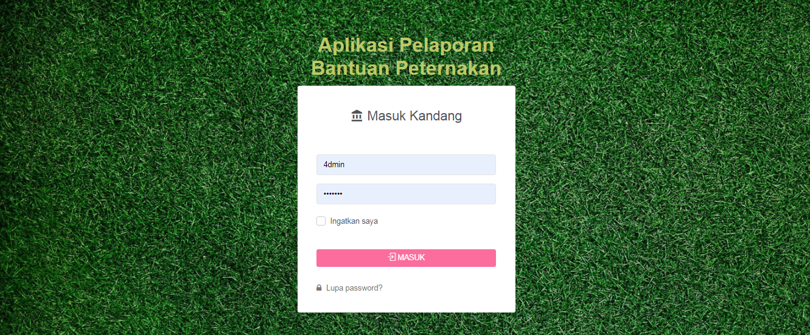

**Gambar 4. 1** Tampilan Antarmuka Halaman Login

## Antarmuka Admin

Hasil perancangan antarmuka aplikasi salah satunya adalah antarmuka admin. Terdiri beberapa menu yaitu *Dashboard,* manajemen data, data populasi, data mati,sakit, hilang, manajemen stok, laporan, pengaturan.

## Menu Dashboard

*Dashboard* merupakan menu utama setelah pengguna berhasil *login*. Pada halaman ini ditampilkan informasi grafik populasi ternak dan grafik pemotongan ternak. Dan terdapat juga informasi jumlah desa yang dimasukkan, jumlah kecamatan, jenis hewan dan pengguna yang telah diberi hak akses. Tampilan halaman *Dashboard* dapat dilihat pada Gambar 4.2.

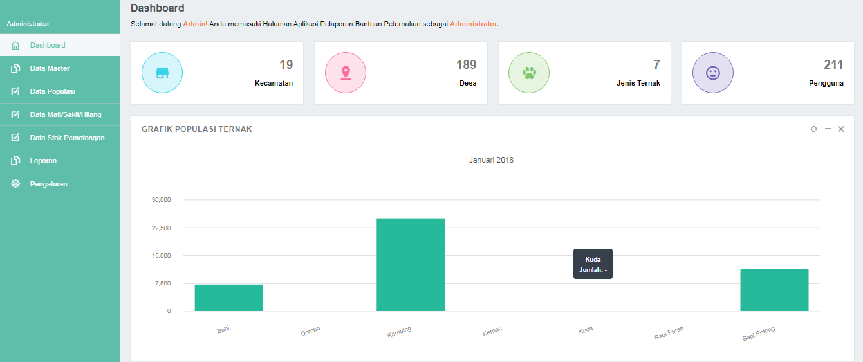

**Gambar 4. 2** Antarmuka Halaman Menu Dashboard

## Menu Manajemen Data

Menu manajemen data merupakan menu pengguna sebagai admin yang di dalamnya memiliki sub menu yang akan dikelola oleh admin dalam memasukkan data yang terkait pada aplikasi. Yang meliputi data kecamatan, desa, jenis ternak, pengguna aplikasi dan level pengguna,. Pada menu ini admin mengendalikan semua data yang terhubung pada aplikasi. Tampilan halaman manajemen data dapat dilihat pada Gambar 4.3.

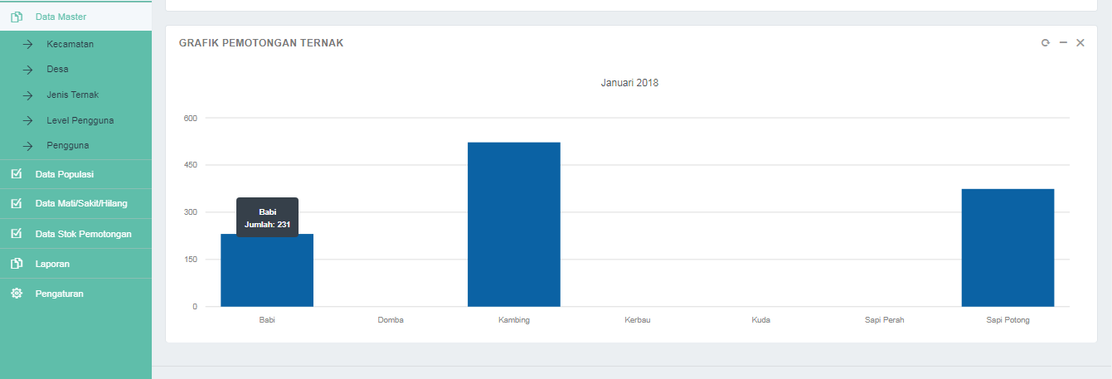

**Gambar 4. 3** Antarmuka Halaman Menu Manajemen Data

## Menu Kecamatan

Menu kecamatan merupakan menu pengguna sebagai admin dimana pada menu ini admin dapat memasukkan kecamatan yang ada di wilayah Kabupaten Sambas. Halaman menu kecamatan dapat dilihat pada Gambar 4.4.

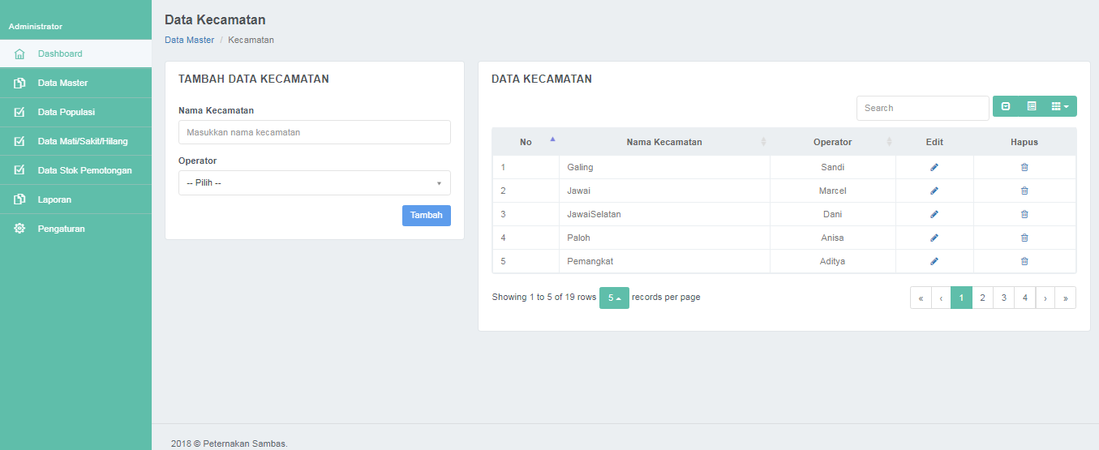

**Gambar 4. 4** Antarmuka Halaman Menu Kecamatan

## Menu Desa

Menu desa merupakan menu pengguna sebagai admin dimana pada menu ini admin dapat memasukkan desa yang ada di wilayah Kabupaten Sambas. Tampilan halaman menu desa dapat dilihat pada Gambar 4.5.

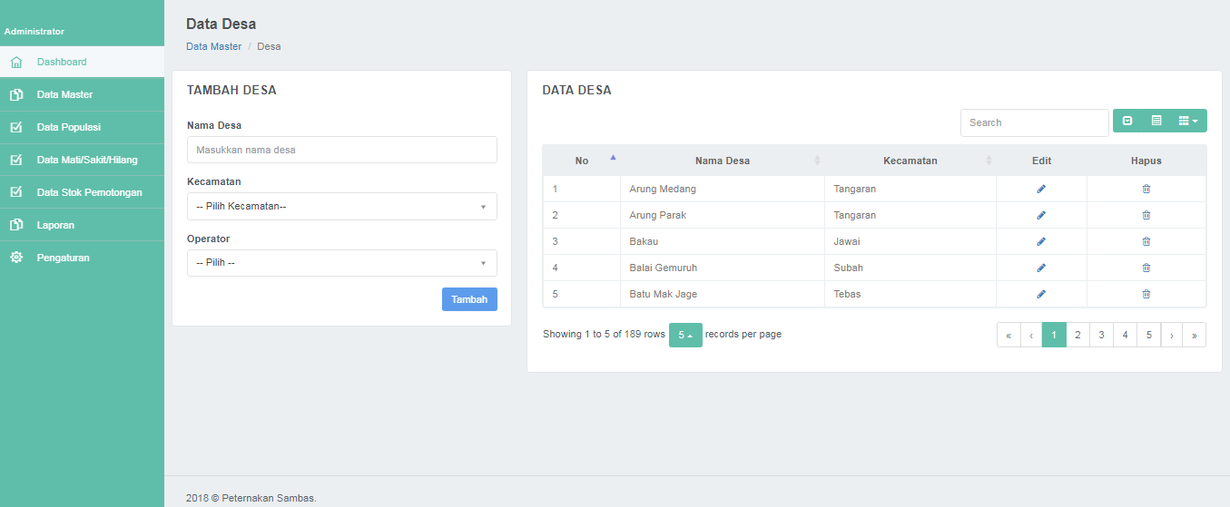

**Gambar 4. 5** Antarmuka Halaman Menu Desa

## Menu Jenis Ternak

Menu jenis ternak merupakan menu pengguna sebagai admin dimana pada menu ini admin dapat memasukkan jenis ternak yang ada di wilayah Kabupaten Sambas. Tampilan halaman menu jenis ternak dapat dilihat pada Gambar 4.6.

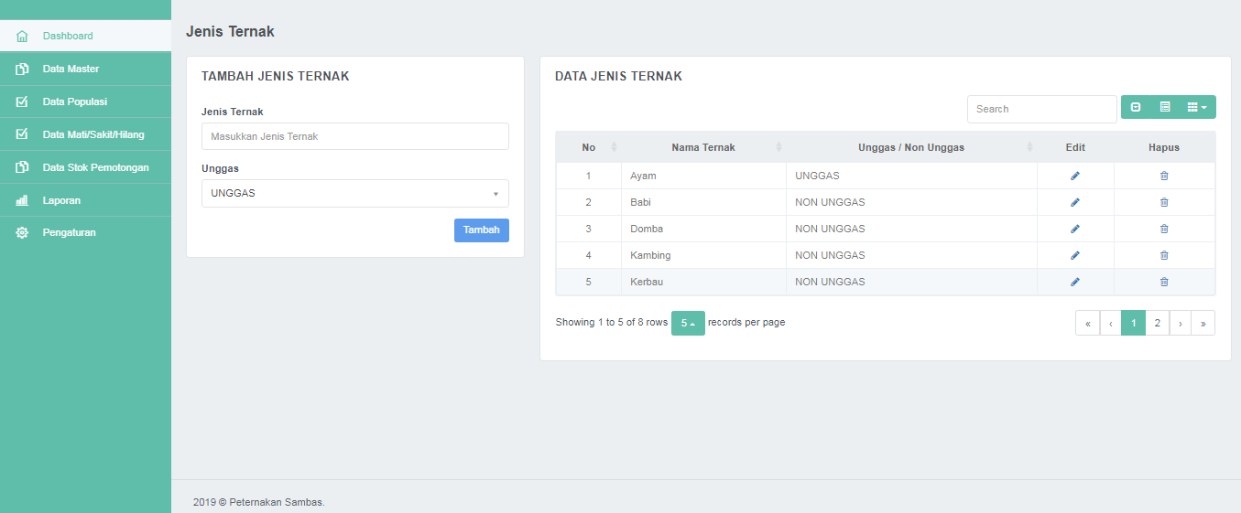

**Gambar 4. 6** Antarmuka Halaman Menu Jenis Ternak

## Menu Level Pengguna

Menu level pengguna merupakan menu pengguna sebagai admin dimana pada menu ini admin dapat mengelola hak akses atau level bagi setiap pengguna aplikasi. Tampilan halaman menu level pengguna dapat dilihat pada Gambar 4.7.

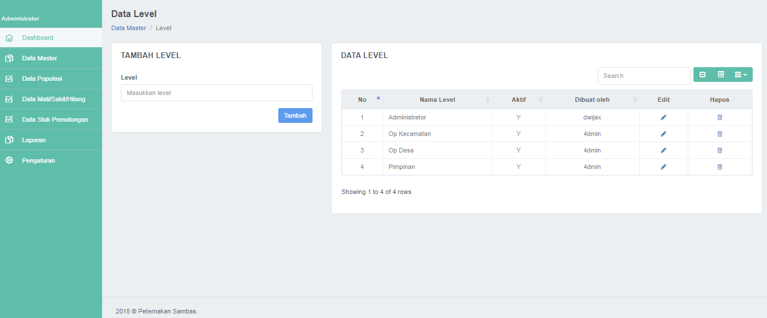

**Gambar 4. 7** Antarmuka Halaman Menu Level Pengguna

## Menu Pengguna

Menu pengguna merupakan menu pengguna sebagai admin dimana pada menu ini admin mengelola data pengguna aplikasi. Tampilan halaman menu pengguna dapat dilihat pada Gambar 4.8.

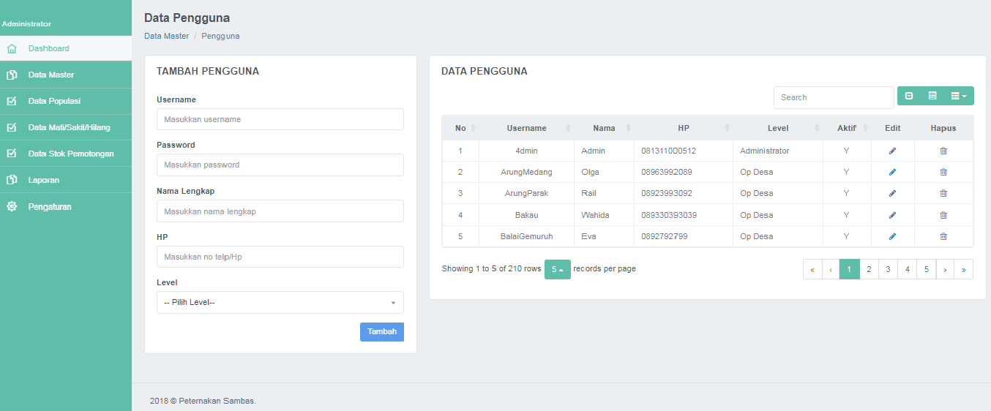

**Gambar 4. 8** Antarmuka Halaman Menu Pengguna

## Menu Populasi

Menu populasi ternak merupakan menu pengguna sebagai admin dimana pada menu ini admin dapat melihat data riwayat penambahan ternak dan data populasi pada tiap kecamatan maupun desa yang ada di Kabupaten Sambas. Tampilan halaman menu riwayat penambahan ternak dapat dilihat pada Gambar 4.9 dan tampilan halaman menu data populasi ternak dapat dilihat pada Gambar 4.10.

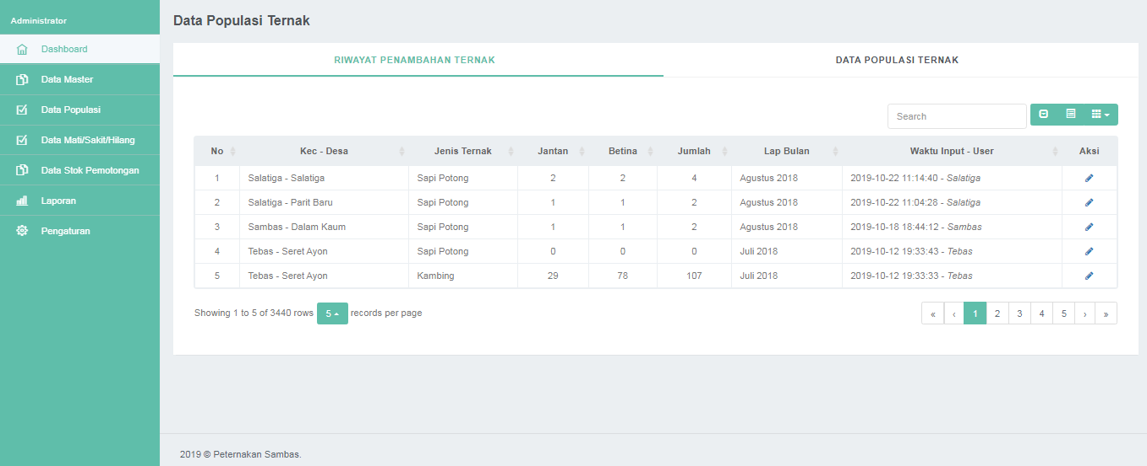

**Gambar 4. 9** Antarmuka Halaman Menu Riwayat Penambahan Ternak

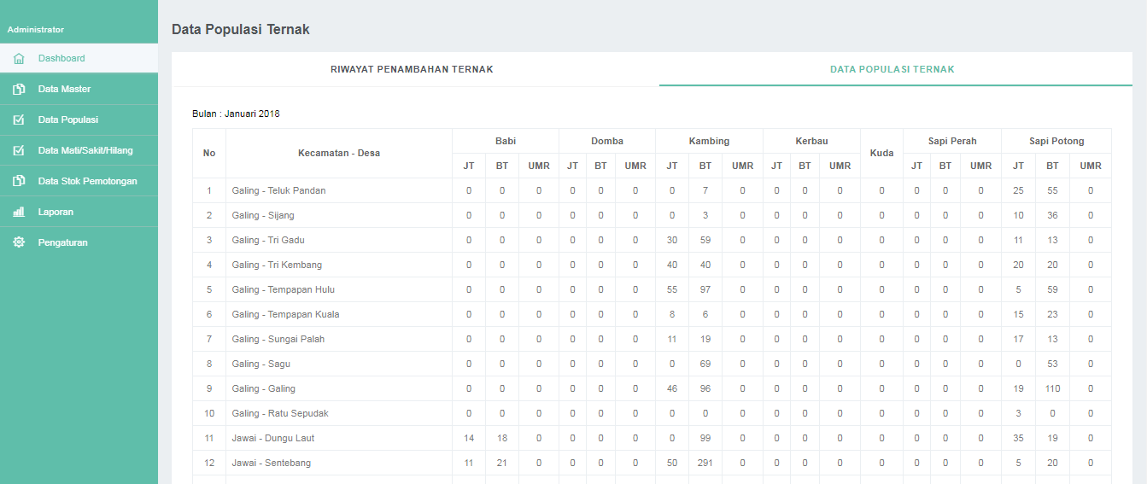

**Gambar 4. 10** Antarmuka Halaman Menu Data Populasi Ternak

## Menu Mati, Sakit dan Hilang

Menu mati,sakit dan hilang ternak merupakan menu pengguna sebagai admin dimana pada menu ini admin dapat melihat data riwayat mati, sakit ,hilang ternak dan data mati, sakit, hilang ternak pada tiap kecamatan maupun desa yang ada di Kabupaten Sambas. Tampilan halaman menu riwayat mati, sakit, hilang ternak dapat dilihat pada Gambar 4.11 dan tampilan halaman menu data mati, sakit, hilang ternak dapat dilihat pada Gambar 4.12.

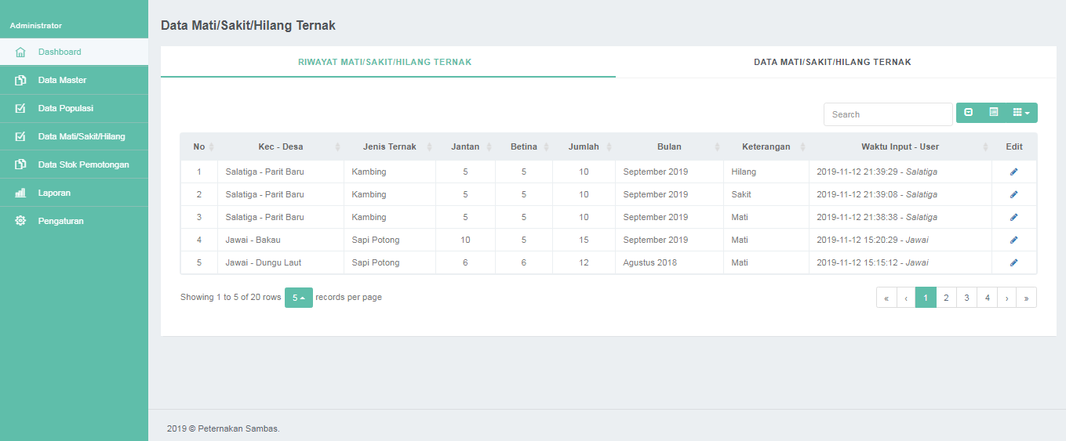

**Gambar 4. 11** Antarmuka Halaman Menu Riwayat Mati,Sakit,Hilang Ternak

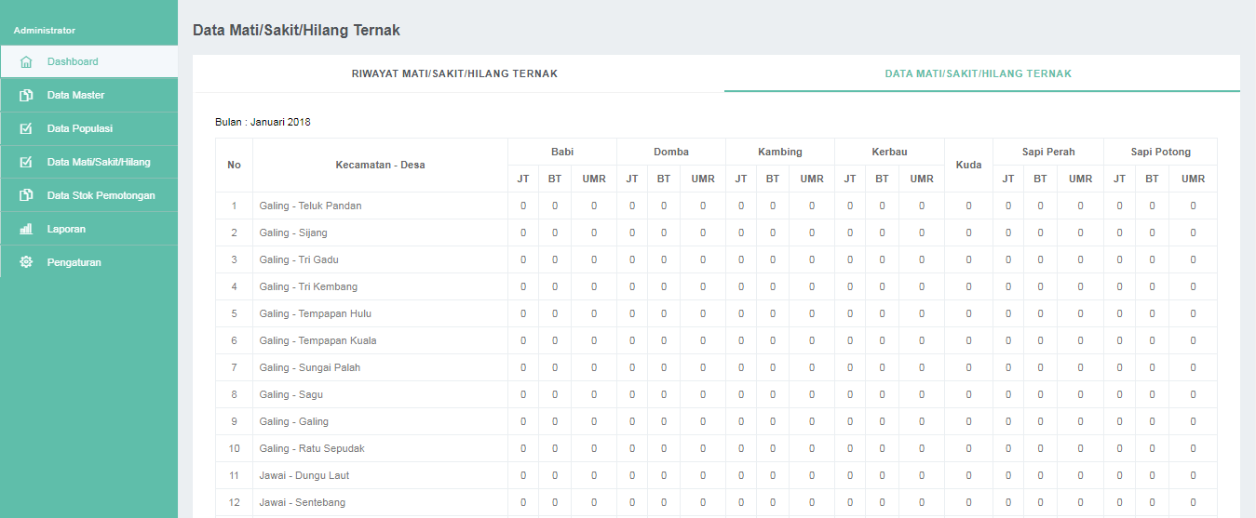

**Gambar 4. 12** Antarmuka Halaman Menu Data Mati,Sakit,Hilang Ternak

## Menu Stok Pemotongan

Menu stok potong merupakan menu pengguna sebagai admin dimana pada menu ini admin dapat melihat data stok ternak potong pada tiap kecamatan maupun desa yang ada di Kabupaten Sambas. Tampilan halaman menu stok potong dapat dilihat pada Gambar 4.13.

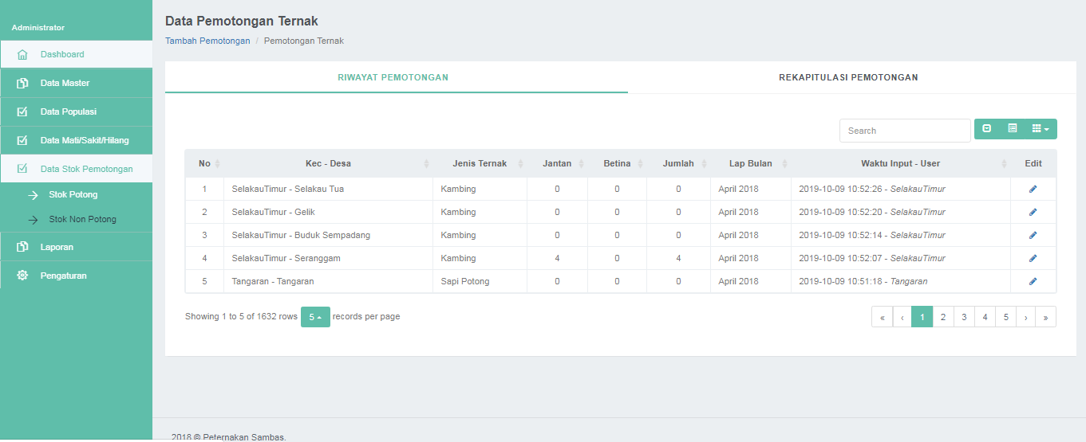

**Gambar 4. 13** Antarmuka Halaman Menu Riwayat Stok Potong

Menu non potong merupakan menu pengguna sebagai admin dimana pada menu ini admin dapat melihat data stok non potong ternak pada tiap kecamatan maupun desa yang ada di Kabupaten Sambas. Tampilan halaman menustok non potong dapat dilihat pada Gambar 4.14.

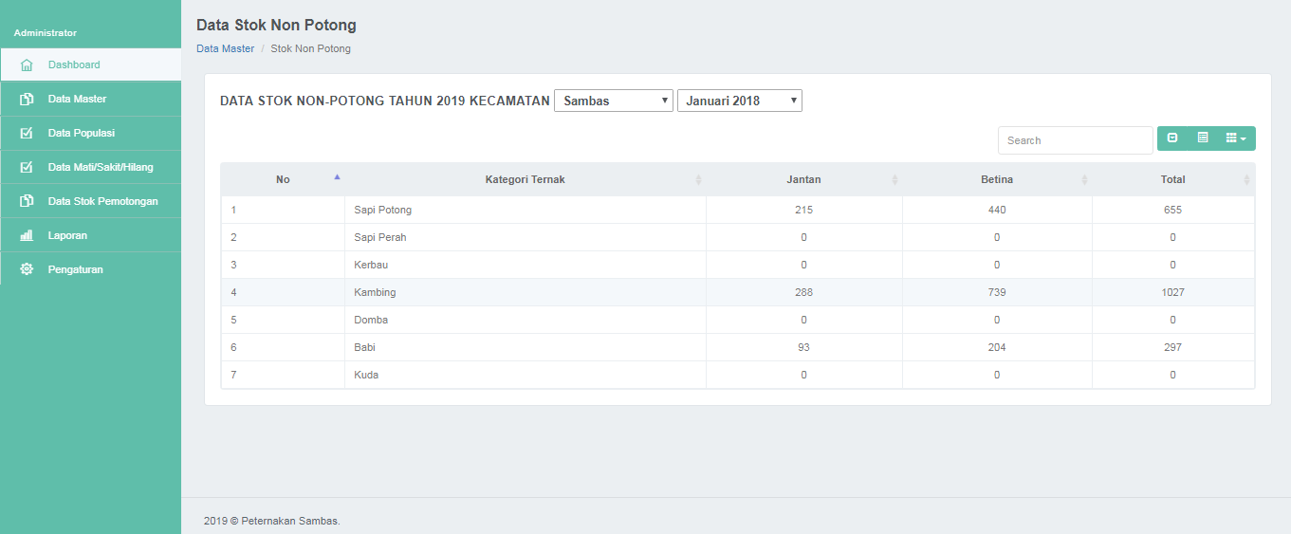

**Gambar 4. 14** Antarmuka Halaman Menu Non Potong

## Menu Laporan

Menu laporan merupakan menu pengguna sebagai admin dimana pada menu ini terdapat 5 sub menu yaitu laporan populasi ternak, laporan mati ternak, laporan sakit ternak, laporan hilang ternak dan laporan pemotongan ternak. Yang mana pada menu ini admin dapat melihat laporan populasi ternak,laporan mati ternak, laporan sakit ternak, laporan hilang ternak dan laporan pemotongan ternak.

Menu laporan populasi ternak merupakan menu pengguna sebagai admin dimana pada menu ini admin dapat melihat dan mencetak laporan populasi pada tiap kecamatan maupun desa yang ada di Kabupaten Sambas. Tampilan halaman menu laporan populasi ternak dapat dilihat pada Gambar 4.15.

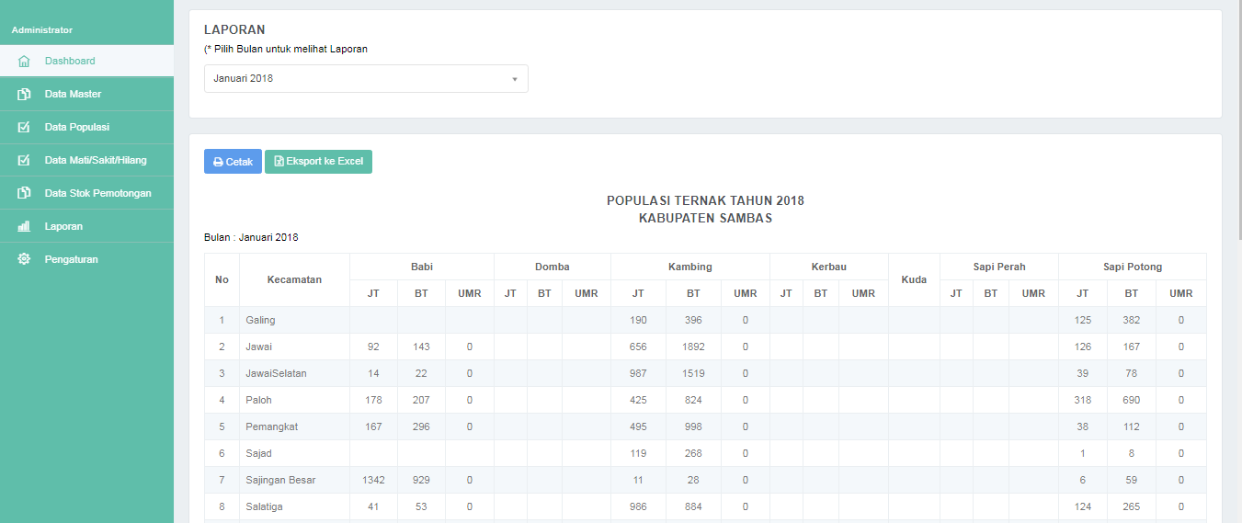

**Gambar 4. 15** Antarmuka Halaman Menu Laporan Populasi Ternak

Menu laporan mati ternak merupakan menu pengguna sebagai admin dimana pada menu ini admin dapat melihat dan mencetak laporan mati pada tiap kecamatan maupun desa yang ada di Kabupaten Sambas. Tampilan halaman menu mati populasi ternak dapat dilihat pada Gambar 4.16.

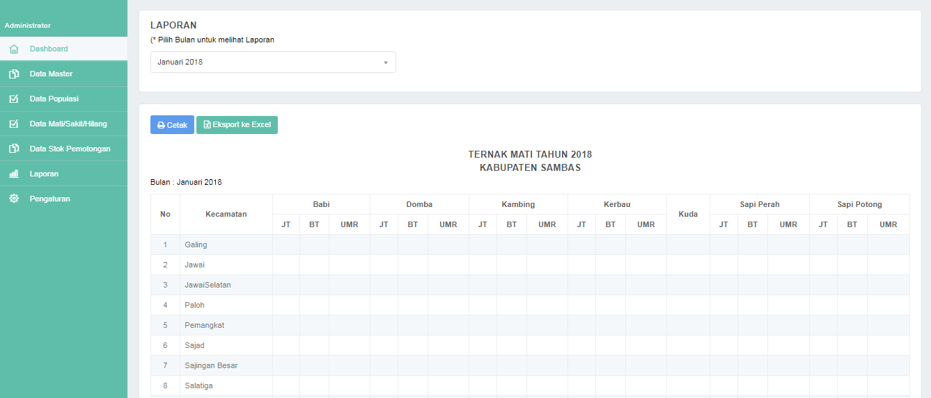

**Gambar 4. 16** Antarmuka Halaman Menu Laporan Mati Ternak

Menu laporan sakit ternak merupakan menu pengguna sebagai admin dimana pada menu ini admin dapat melihat dan mencetak laporan sakit pada tiap kecamatan maupun desa yang ada di Kabupaten Sambas. Tampilan halaman menu sakit populasi ternak dapat dilihat pada Gambar 4.17.

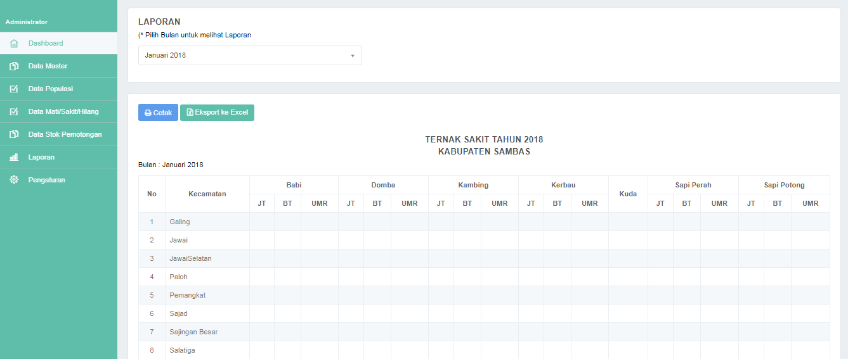

**Gambar 4. 17** Antarmuka Halaman Menu Laporan Sakit Ternak

Menu laporan hilang ternak merupakan menu pengguna sebagai admin dimana pada menu ini admin dapat melihat dan mencetak laporan hilang pada tiap kecamatan maupun desa yang ada di Kabupaten Sambas. Tampilan halaman menu hilang populasi ternak dapat dilihat pada Gambar 4.18.

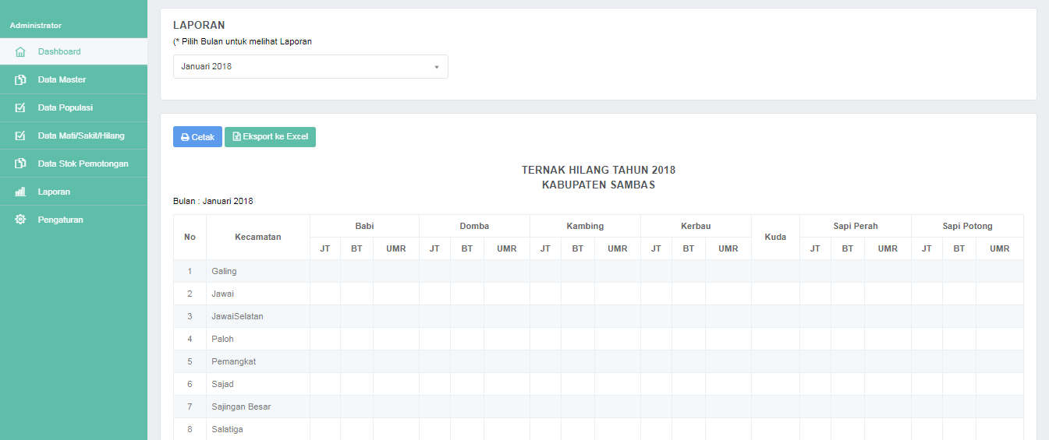

**Gambar 4. 18** Antarmuka Halaman Menu Laporan Hilang Ternak

Menu laporan pemotongan ternak merupakan menu pengguna sebagai admin dimana pada menu ini admin dapat melihat dan mencetak laporan pemotongan ternak pada tiap kecamatan maupun desa yang ada di Kabupaten Sambas. Tampilan halaman menu laporan pemotongan ternak dapat dilihat pada Gambar 4.19.

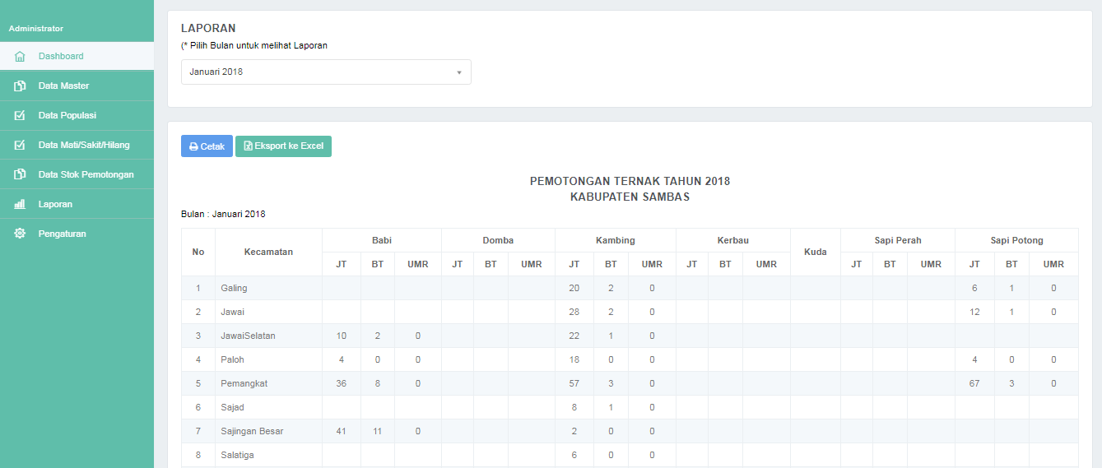

**Gambar 4. 19** Antarmuka Halaman Menu Laporan Pemotongan Ternak

## Menu Pengaturan

Menu pengaturan merupakan menu pengguna sebagai admin dimana pada menu ini terdapat 2 sub menu yaitu pengaturan app dan pengaturan bulan aktif yang terkait pada tanggal dan bulan penginputan data populasi ternak, data mati, data sakit, data hilang dan pemotongan ternak.

Menu pengaturan aplikasi merupakan menu pengguna sebagai *admin* dimana pada menu ini admin dapat mengelola nama aplikasi, *url, web tittle*, alamat, telp, dan data pejabat terkait yang akan dimunculkan dilaporan peternakan. Tampilan halaman menu pengaturan app dapat dilihat pada Gambar 4.20.

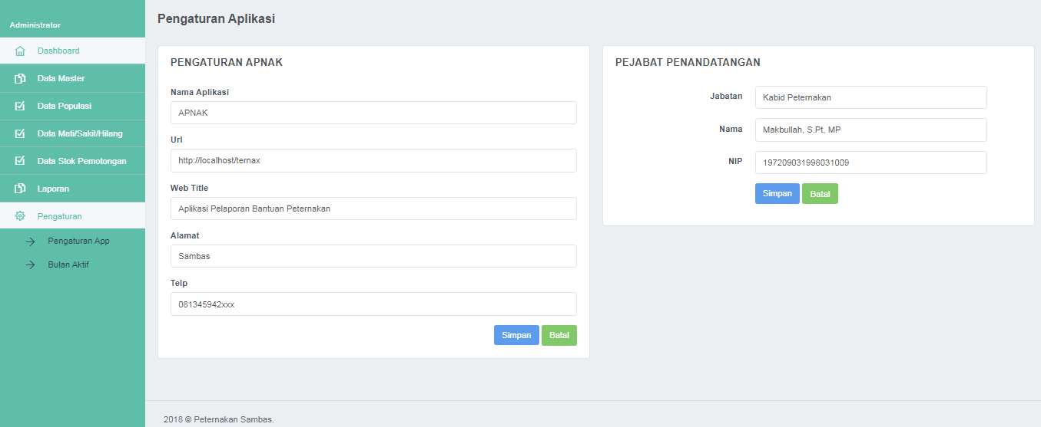

**Gambar 4. 20** Antarmuka Halaman Menu Pengaturan Aplikasi

Menu pengaturan bulan aktif merupakan menu pengguna sebagai admin dimana pada menu ini admin dapat mengelola tanggal mulai memasukkan laporan dan akhir memasukkan laporan pada data populasi, data mati, data sakit, data hilang dan pemotongan ternak pada aplikasi. Tampilan halaman menu pengaturan bulan aktif dapat dilihat pada Gambar 4.21.

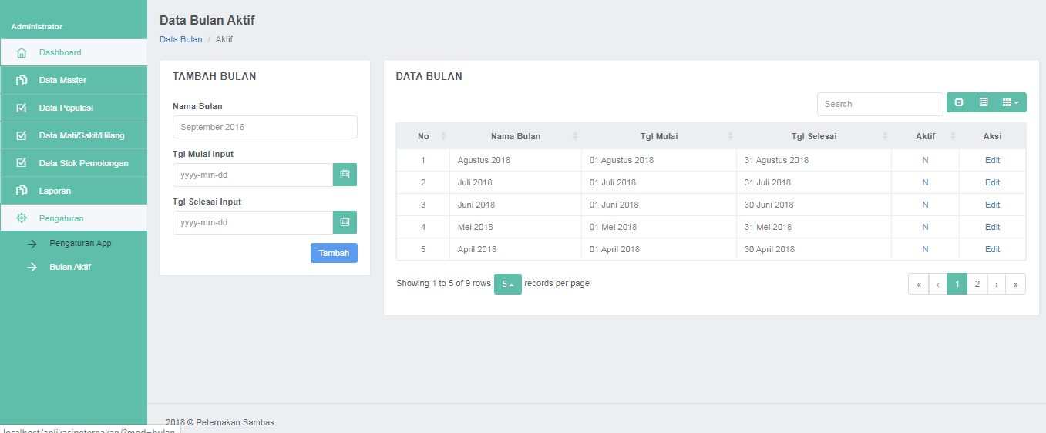

**Gambar 4. 21** Antarmuka Halaman Menu Pengaturan Bulan Aktif

## Antarmuka Admin Kecamatan

Hasil perancangan antarmuka aplikasi salah satunya adalah antarmuka adminkecamatan. Terdiri beberapa menu yaitu *Dashboard,* isi populasi, isi pemotongan,isi hewan mati, isi hewan sakit, isi hewan hilang, laporan populasi, laporan pemotongan, laporan mati, laporan sakit dan laporan hilang.

## Menu Dashboard

*Dashboard* merupakan menu utama setelah pengguna berhasil *login*. Pada halaman ini ditampilkan informasi grafik populasi ternak dan grafik pemotongan ternak. Dan terdapat juga informasi jumlah desa yang dimasukkan, jumlah kecamatan, jenis hewan dan pengguna yang telah diberi hak akses. Tampilan halaman menu *Dashboard* ternak dapat dilihat pada Gambar 4.22.

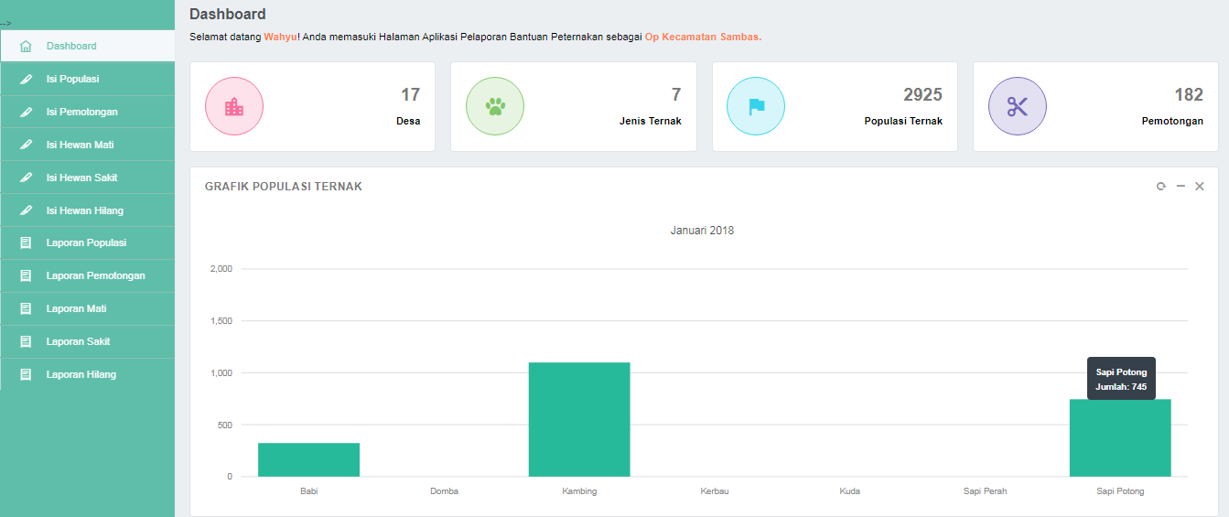

**Gambar 4. 22** Antarmuka Halaman Menu Dashboard

## Menu Isi Populasi

Menu isi populasi ternak merupakan menu pengguna sebagai admin kecamatan dimana pada menu ini admin kecamatan dapat memasukkan data populasi ternak yang ada pada tiap kecamatan di Kabupaten Sambas Tampilan halaman menu isi populasi dapat dilihat pada Gambar 4.23.

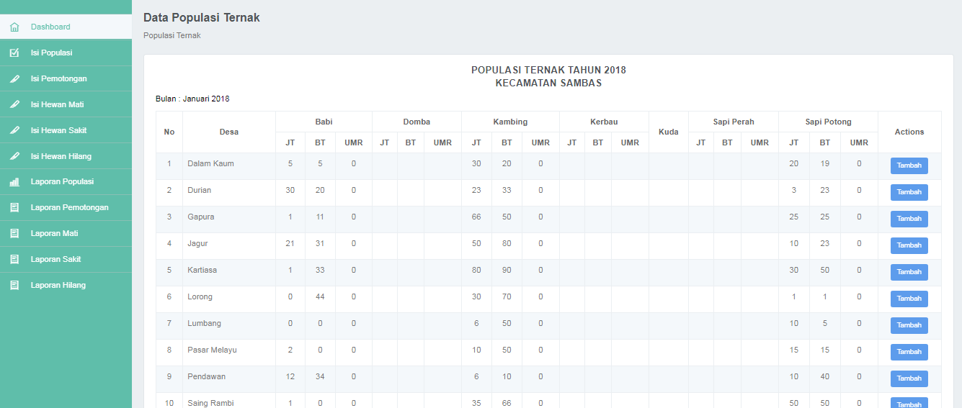

**Gambar 4. 23** Antarmuka Halaman Menu Isi Populasi

## Menu Isi Pemotongan

Menu isi pemotongan ternak merupakan menu pengguna sebagai admin kecamatan dimana pada menu ini admin kecamatan dapat memasukkan data pemotongan ternak pada tiap kecamatan di Kabupaten Sambas. Tampilan halaman menu isi pemotongan ternak dapat dilihat pada Gambar 4.24.

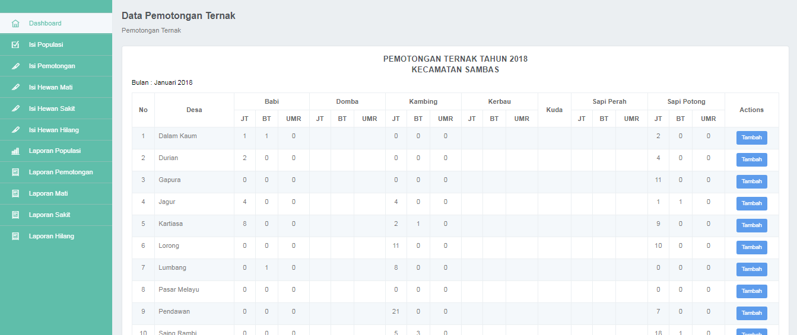

**Gambar 4. 24** Antarmuka Halaman Menu Isi Pemotongan

## Menu Isi Hewan Mati

Menu isi hewan mati merupakan menu pengguna sebagai admin kecamatan dimana pada menu ini admin kecamatan dapat memasukkan data mati ternak pada tiap kecamatan di Kabupaten Sambas. Tampilan halaman menu isi mati ternak dapat dilihat pada Gambar 4.25.

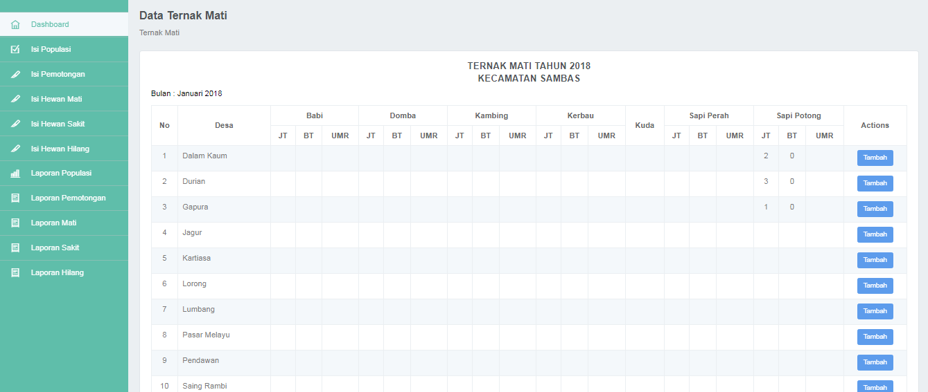

**Gambar 4. 25** Antarmuka Halaman Menu Isi Mati Ternak

## Menu Isi Hewan Sakit

Menu isi hewan sakit merupakan menu pengguna sebagai admin kecamatan dimana pada menu ini admin kecamatan dapat memasukkan data sakit ternak pada tiap kecamatan di Kabupaten Sambas. Tampilan halaman menu isi sakit ternak dapat dilihat pada Gambar 4.26.

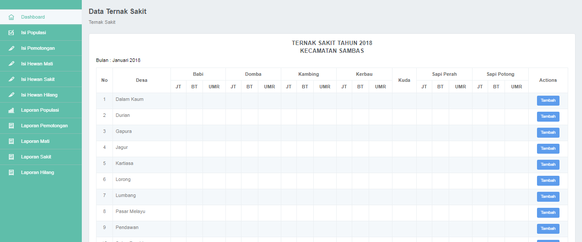

**Gambar 4. 26** Antarmuka Halaman Menu Isi Sakit Ternak

## Menu Isi Hewan Hilang

Menu isi hewan hilang merupakan menu pengguna sebagai admin kecamatan dimana pada menu ini admin kecamatan dapat memasukkan data hilang ternak pada tiap kecamatan di Kabupaten Sambas. Tampilan halaman menu isi hilang ternak dapat dilihat pada Gambar 4.27.

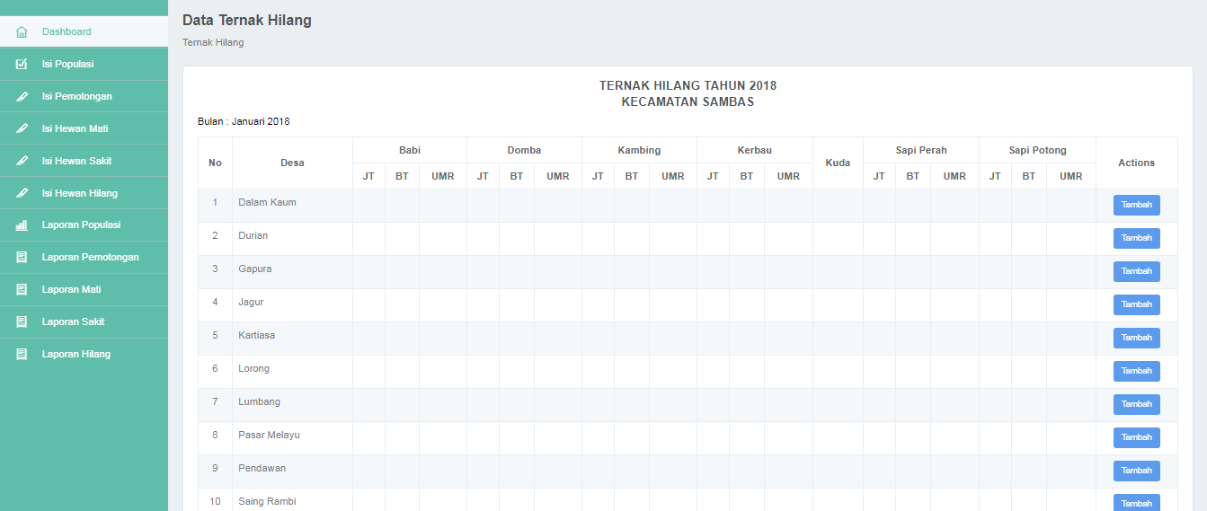

**Gambar 4. 27** Antarmuka Halaman Menu Isi Hilang Ternak

## Menu Laporan Populasi

Menu laporan populasi ternak merupakan menu pengguna sebagai admin kecamatan dimana pada menu ini admin kecamatan dapat mencetak laporan populasi ternak pada tiap bulannya. Tampilan halaman menu laporan populasi dapat dilihat pada Gambar 4.28.

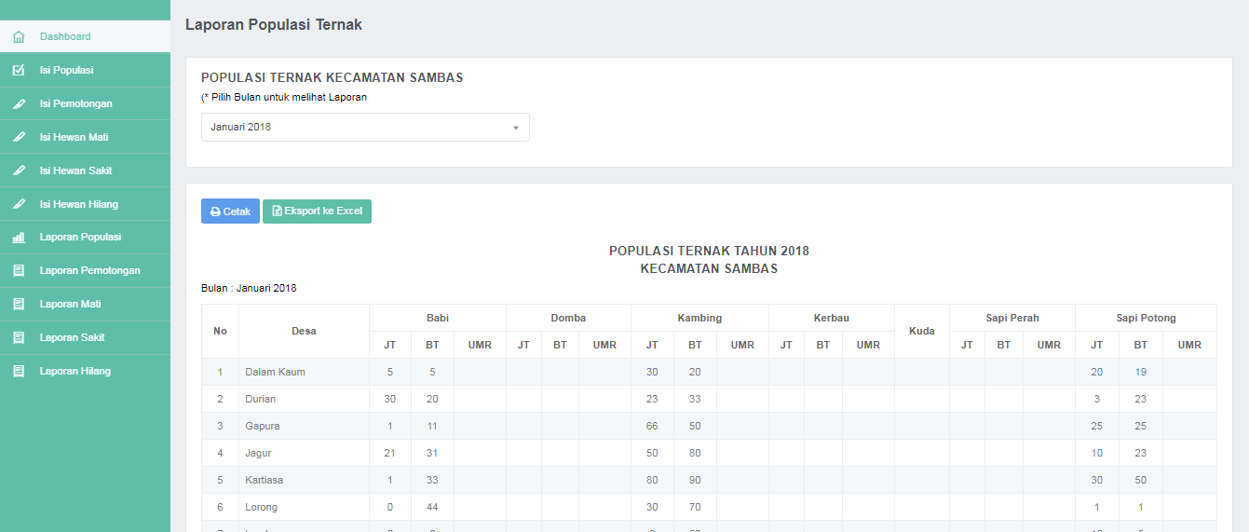

**Gambar 4. 28** Antarmuka Halaman Menu Laporan Populasi

## Menu Laporan Pemotongan

Menu laporan pemotongan ternak merupakan menu pengguna sebagai admin kecamatan dimana pada menu ini admin kecamatan dapat mencetak laporan pemotongan ternak pada tiap bulannya. Tampilan halaman menu laporan pemotongan dapat dilihat pada Gambar 4.29.

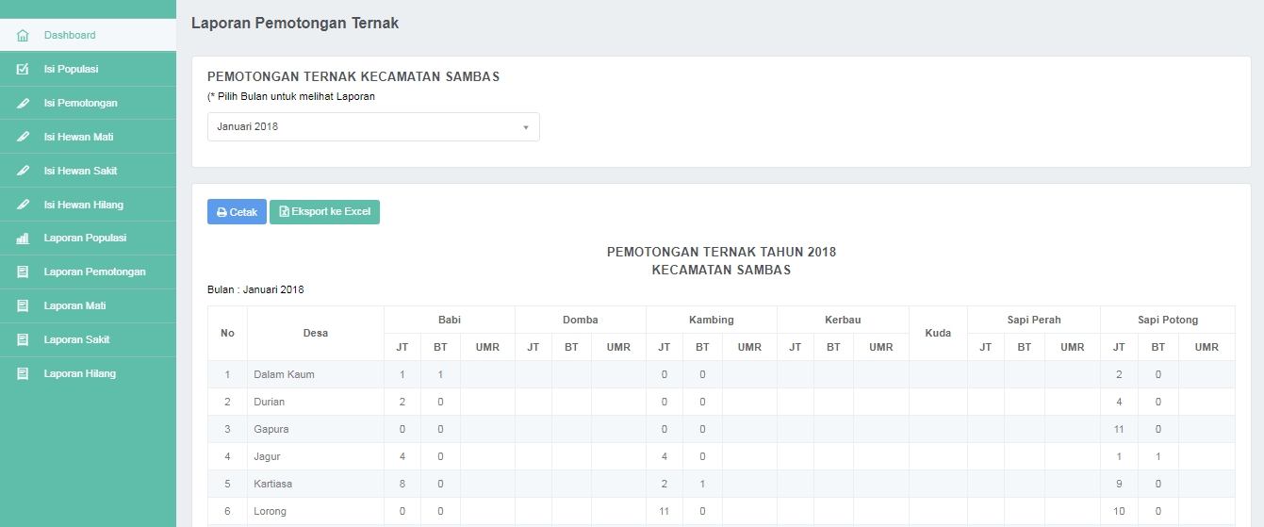

**Gambar 4. 29** Antarmuka Halaman Menu Laporan Pemotongan

## Menu Laporan Mati

Menu laporan mati ternak merupakan menu pengguna sebagai admin kecamatan dimana pada menu ini admin kecamatan dapat mencetak laporan mati ternak pada tiap bulannya. Tampilan halaman menu laporan mati dapat dilihat pada Gambar 4.30.

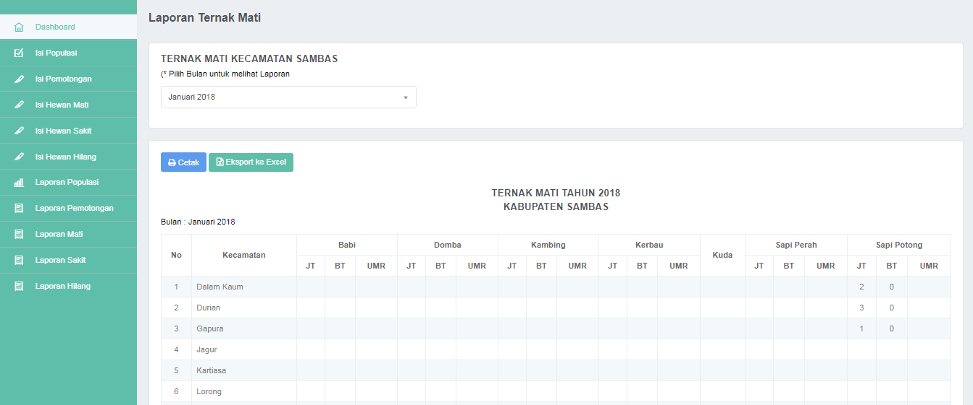

**Gambar 4. 30** Antarmuka Halaman Menu Laporan Mati

## Menu Laporan Sakit

Menu laporan sakit ternak merupakan menu pengguna sebagai admin kecamatan dimana pada menu ini admin kecamatan dapat mencetak laporan sakit ternak pada tiap bulannya. Tampilan halaman menu laporan sakit dapat dilihat pada Gambar 4.31.

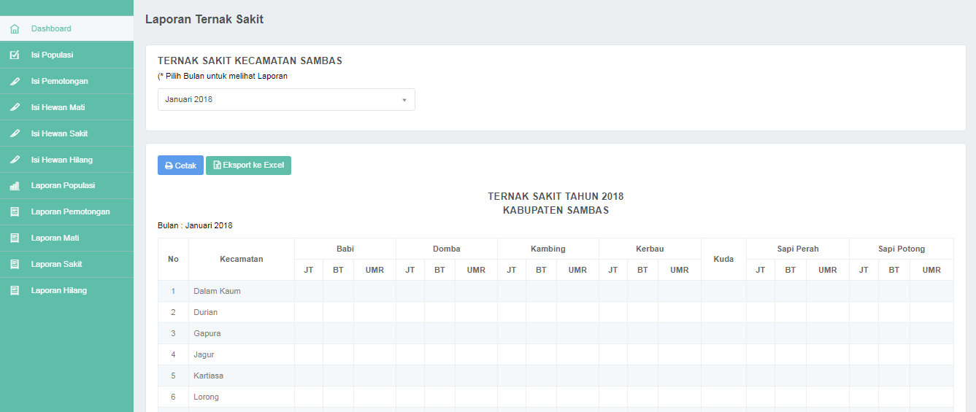

**Gambar 4. 31** Antarmuka Halaman Menu Laporan Sakit

## Menu Laporan Hilang

Menu laporan hilang ternak merupakan menu pengguna sebagai admin kecamatan dimana pada menu ini admin kecamatan dapat mencetak laporan hilang ternak pada tiap bulannya. Tampilan halaman menu laporan hilang dapat dilihat pada Gambar 4.32.

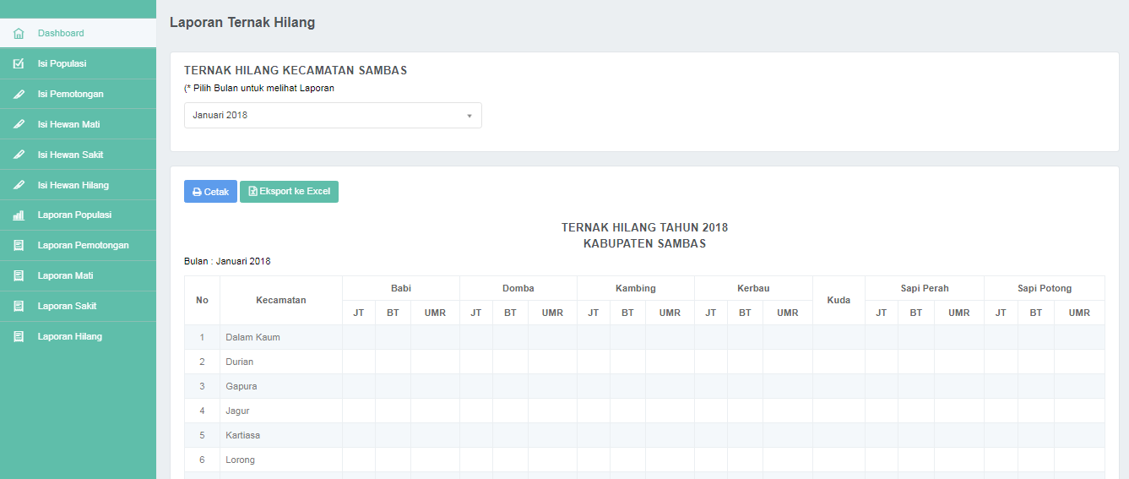

**Gambar 4. 32** Antarmuka Halaman Menu Laporan Hilang

## Antarmuka Admin Desa

Hasil perancangan antarmuka aplikasi salah satunya adalah antarmuka admindesa. Terdiri beberapa menu yaitu *Dashboard,* isi populasi, isi pemotongan,isi hewan mati, isi hewan sakit, isi hewan hilang, laporan populasi, laporan pemotongan, laporan mati, laporan sakit dan laporan hilang.

## Menu Dashboard

*Dashboard* merupakan menu utama setelah pengguna berhasil *login*. Pada halaman ini ditampilkan informasi grafik populasi ternak dan grafik pemotongan ternak. Dan terdapat juga informasi yang di masukkan jenis hewan dan pengguna yang telah diberi hak akses. Tampilan halaman menu *Dashboard* ternak dapat dilihat pada Gambar 4.33.

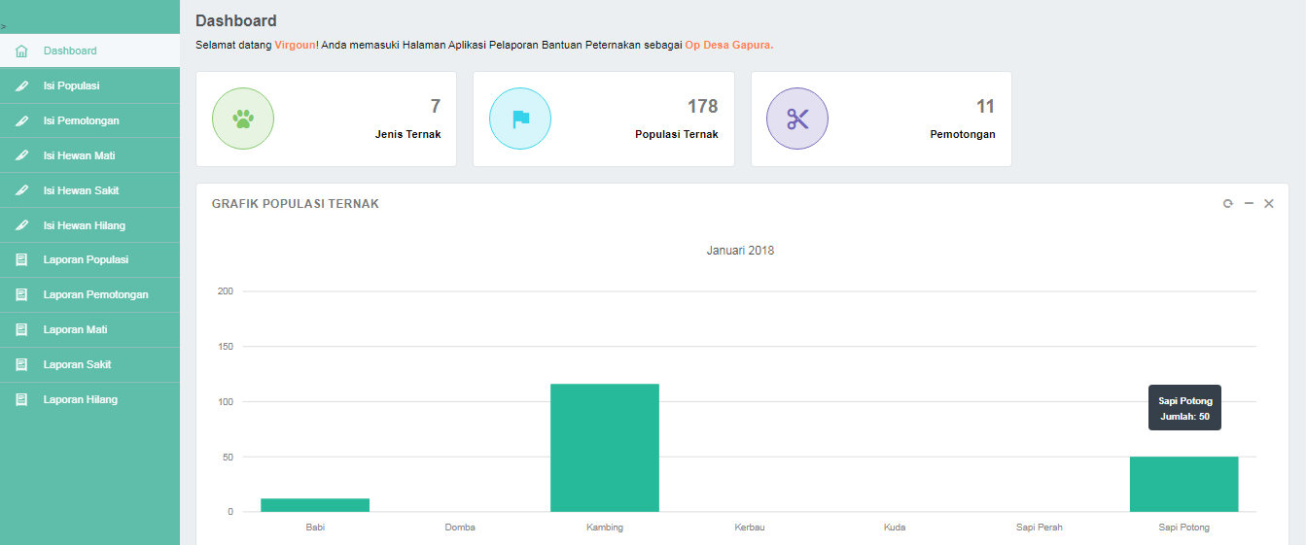

**Gambar 4. 33** Antarmuka Halaman Menu Dashboard

## Menu Isi Populasi

Menu isi populasi ternak merupakan menu pengguna sebagai admin desa dimana pada menu ini admin desa dapat memasukkan data populasi ternak yang ada pada tiap desa di Kabupaten Sambas Tampilan halaman menu isi populasi dapat dilihat pada Gambar 4.34.

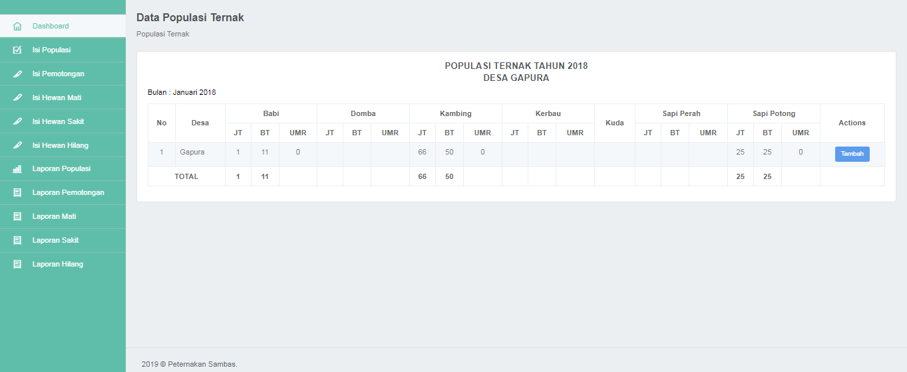

**Gambar 4. 34** Antarmuka Halaman Menu Isi Populasi

## Menu Isi Pemotongan

Menu isi pemotongan ternak merupakan menu pengguna sebagai admin desa dimana pada menu ini admin desa dapat memasukkan data pemotongan ternak pada tiap desa di Kabupaten Sambas. Tampilan halaman menu isi pemotongan ternak dapat dilihat pada Gambar 4.35.

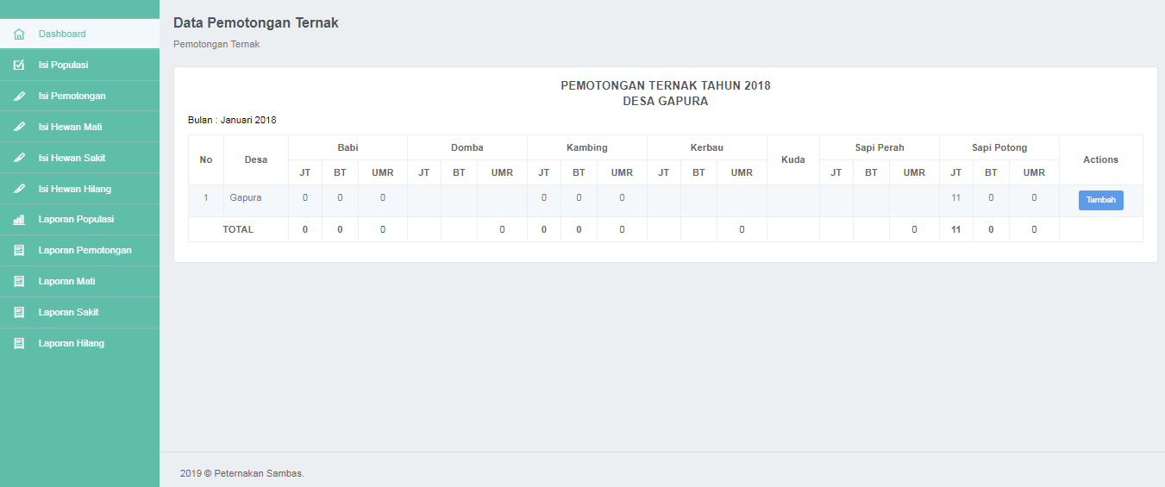

**Gambar 4. 35** Antarmuka Halaman Menu Isi Pemotongan

## Menu Isi Hewan Mati

Menu isi hewan mati merupakan menu pengguna sebagai admin desa dimana pada menu ini admin desa dapat memasukkan data mati ternak pada tiap desa di Kabupaten Sambas. Tampilan halaman menu isi mati ternak dapat dilihat pada Gambar 4.36.

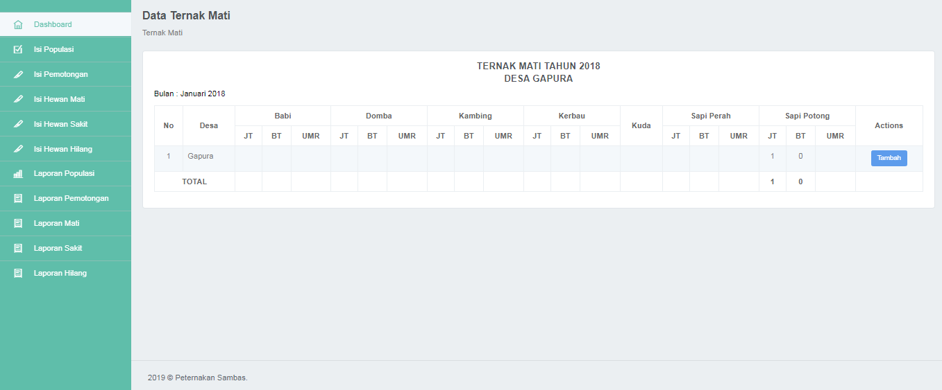

**Gambar 4. 36** Antarmuka Halaman Menu Isi Mati Ternak

## Menu Isi Hewan Sakit

Menu isi hewan sakit merupakan menu pengguna sebagai admin desa dimana pada menu ini admin desa dapat memasukkan data sakit ternak pada tiap desa di Kabupaten Sambas. Tampilan halaman menu isi sakit ternak dapat dilihat pada Gambar 4.37.

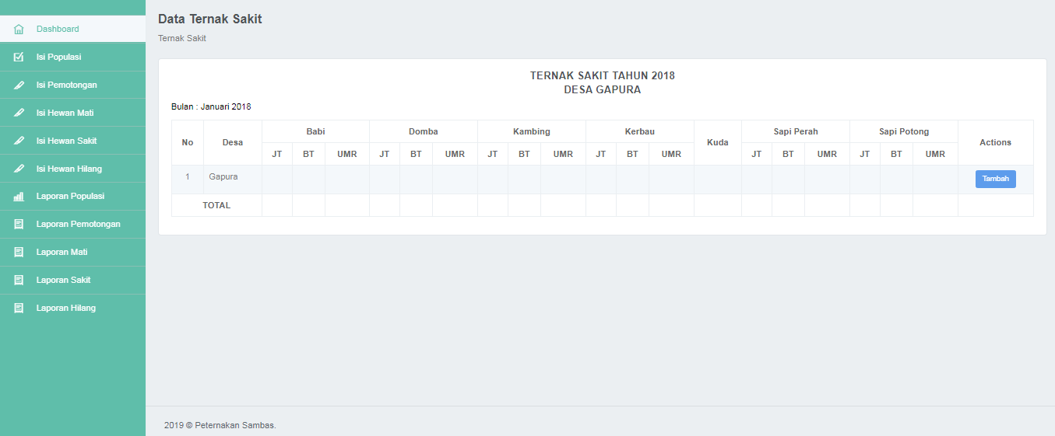

**Gambar 4. 37** Antarmuka Halaman Menu Isi Sakit Ternak

## Menu Isi Hewan Hilang

Menu isi hewan hilang merupakan menu pengguna sebagai admin desa dimana pada menu ini admin desa dapat memasukkan data hilang ternak pada tiap desa di Kabupaten Sambas. Tampilan halaman menu isi hilang ternak dapat dilihat pada Gambar 4.38.

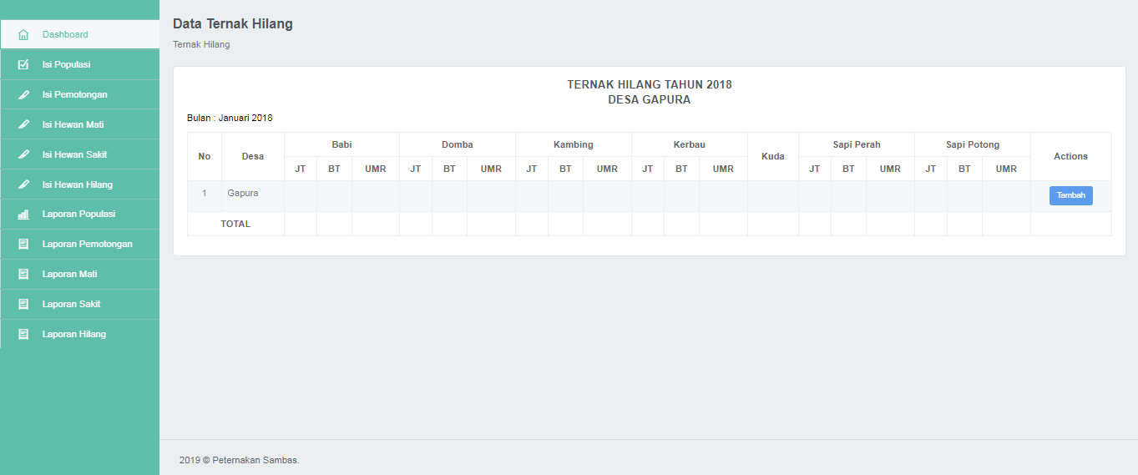

**Gambar 4. 38** Antarmuka Halaman Menu Isi Hilang Ternak

## Menu Laporan Populasi

Menu laporan populasi ternak merupakan menu pengguna sebagai admin desa dimana pada menu ini admin desa dapat mencetak laporan populasi ternak pada tiap bulannya. Tampilan halaman menu laporan populasi dapat dilihat pada Gambar 4.39.

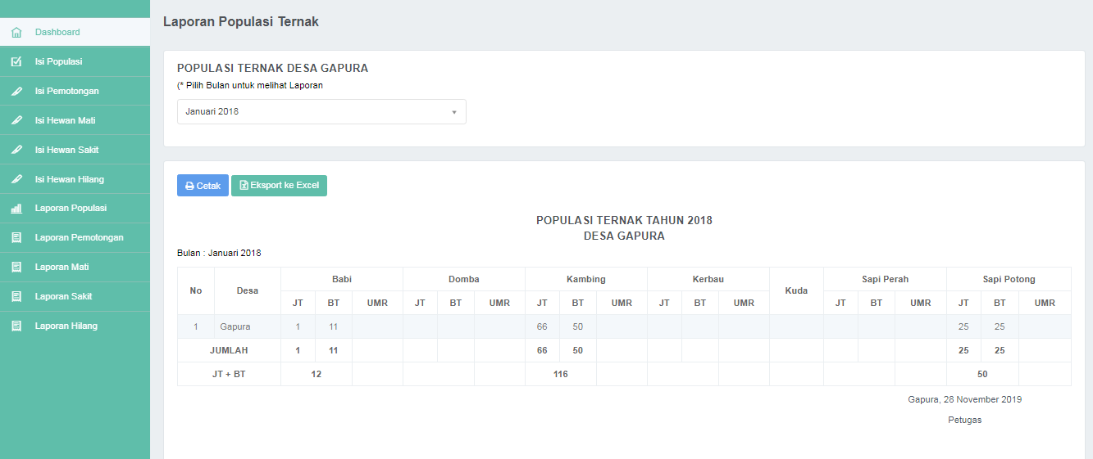

**Gambar 4. 39** Antarmuka Halaman Menu Laporan Populasi

## Menu Laporan Pemotongan

Menu laporan pemotongan ternak merupakan menu pengguna sebagai admin desa dimana pada menu ini admin desa dapat mencetak laporan pemotongan ternak pada tiap bulannya. Tampilan halaman menu laporan pemotongan dapat dilihat pada Gambar 4.40.

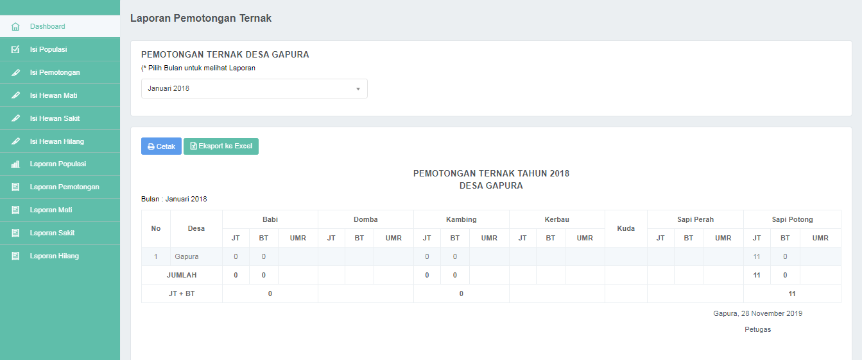

**Gambar 4. 40** Antarmuka Halaman Menu Laporan Pemotongan

## Menu Laporan Mati

Menu laporan mati ternak merupakan menu pengguna sebagai admin desa dimana pada menu ini admin desa dapat mencetak laporan mati ternak pada tiap bulannya. Tampilan halaman menu laporan mati dapat dilihat pada Gambar 4.41.

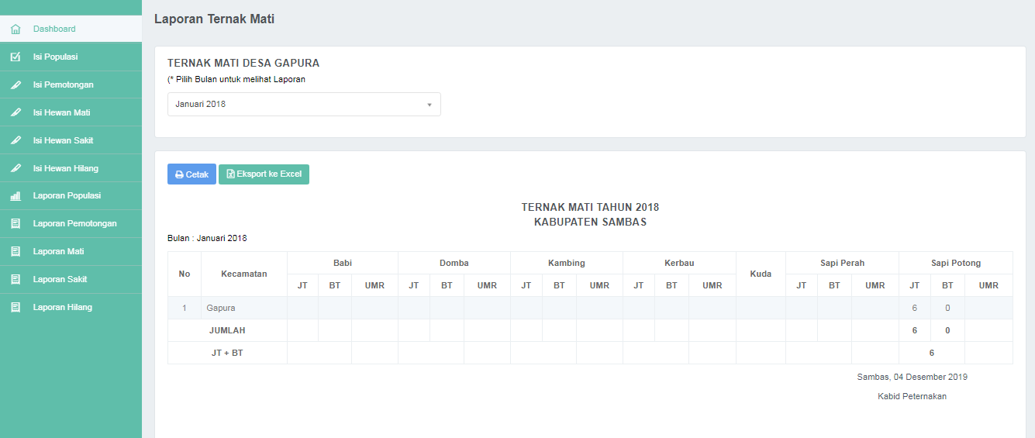

**Gambar 4. 41** Antarmuka Halaman Menu Laporan Mati

## Menu Laporan Sakit

Menu laporan sakit ternak merupakan menu pengguna sebagai admin desa dimana pada menu ini admin desa dapat mencetak laporan sakit ternak pada tiap bulannya. Tampilan halaman menu laporan sakit dapat dilihat pada Gambar 4.42.

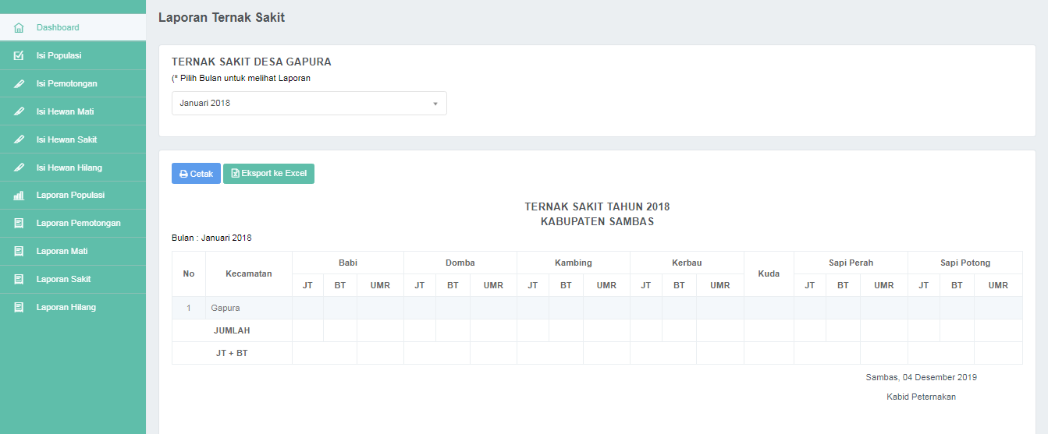

**Gambar 4. 42** Antarmuka Halaman Menu Laporan Sakit

## Menu Laporan Hilang

Menu laporan hilang ternak merupakan menu pengguna sebagai admin desa dimana pada menu ini admin desa dapat mencetak laporan hilang ternak pada tiap bulannya. Tampilan halaman menu laporan hilang dapat dilihat pada Gambar 4.43.

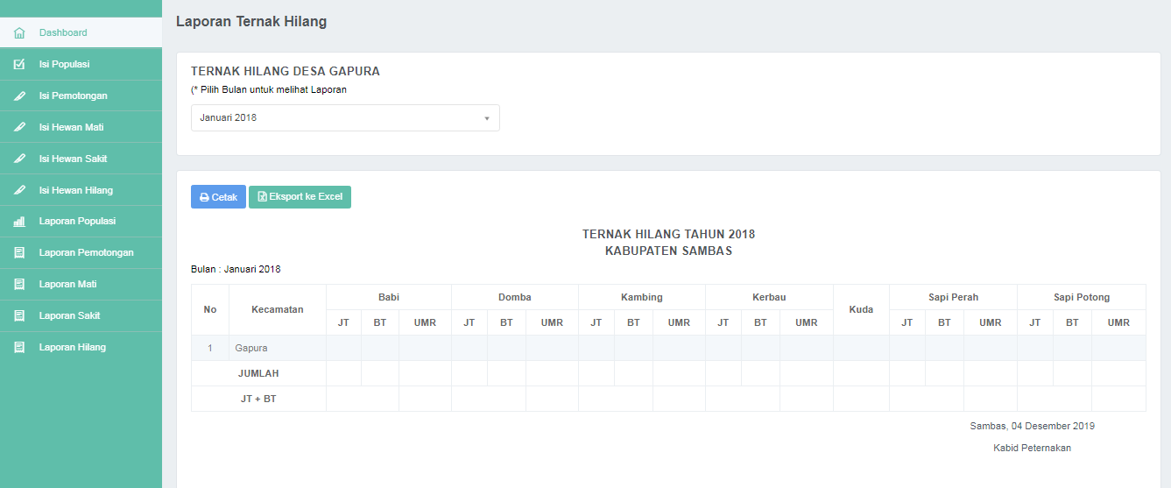

**Gambar 4. 43** Antarmuka Halaman Menu Laporan Hilang

## Antarmuka Pimpinan

Hasil perancangan antarmuka aplikasi salah satunya adalah antarmuka Pimpinan. Terdiri beberapa menu yaitu *Dashboard,* manajemen data, data populasi, data mati,sakit, hilang, manajemen stok, laporan, pengaturan.

## Menu Dashboard

*Dashboard* merupakan menu utama setelah pengguna berhasil *login*. Pada halaman ini ditampilkan informasi grafik populasi ternak dan grafik pemotongan ternak. Dan terdapat juga informasi jumlah desa yang di masukkan, jumlah kecamatan, jenis hewan dan pengguna yang telah diberi hak akses. Tampilan halaman *Dashboard* dapat dilihat pada Gambar 4.44.

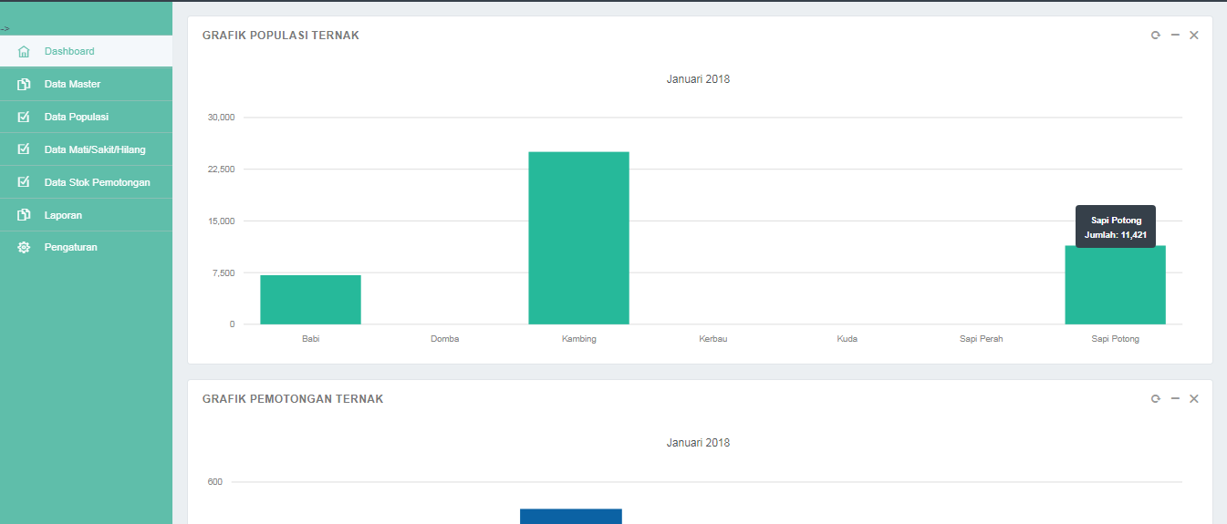

**Gambar 4. 44** Antarmuka Halaman Menu Dashboard

## Menu Manajemen Data

Menu manajemen data merupakan menu pengguna sebagai Pimpinanyang di dalamnya memiliki sub menu yang akan dikelola oleh pimpinan dalam memasukkan data yang terkait pada aplikasi. Yang meliputi data kecamatan, desa, jenis ternak, pengguna aplikasi dan level pengguna,. Pada menu inipimpinan mengendalikan semua data yang terhubung pada aplikasi. Tampilan halaman manajemen data dapat dilihat pada Gambar 4.45.



**Gambar 4. 45** Antarmuka Halaman Menu Manajemen Data

## Menu Kecamatan

Menu kecamatan merupakan menu pengguna sebagai pimpinandimana pada menu ini pimpinandapat memasukkan kecamatan yang ada di wilayah Kabupaten Sambas. Tampilan halaman menu kecamatan dapat dilihat pada Gambar 4.46.

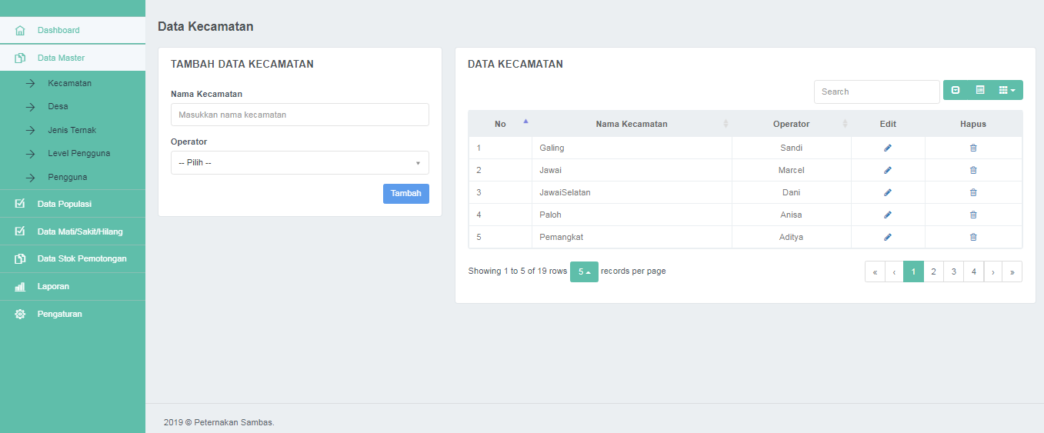

**Gambar 4. 46** Antarmuka Halaman Menu Kecamatan

## Menu Desa

Menu desa merupakan menu pengguna sebagai pimpinandimana pada menu ini pimpinandapat memasukkan desa yang ada di wilayah Kabupaten Sambas. Tampilan halaman menu desa dapat dilihat pada Gambar 4.47.

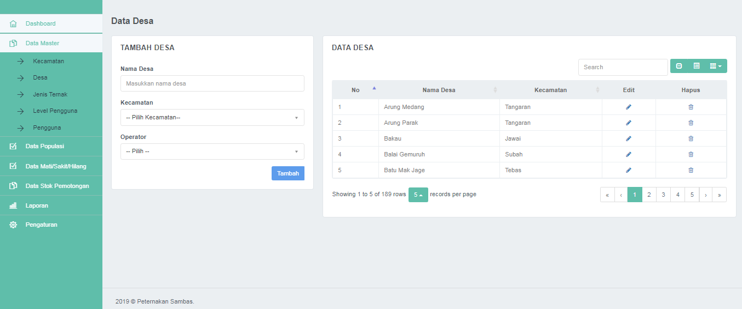

**Gambar 4. 47** Antarmuka Halaman Menu Desa

## Menu Jenis Ternak

Menu jenis ternak merupakan menu pengguna sebagai pimpinan dimana pada menu ini pimpinandapat memasukkan jenis ternak yang ada di wilayah Kabupaten Sambas. Tampilan halaman menu jenis ternak dapat dilihat pada Gambar 4.48.



**Gambar 4. 48** Antarmuka Halaman Menu Jenis Ternak

## Menu Level Pengguna

Menu level pengguna merupakan menu pengguna sebagai pimpinan dimana pada menu ini pimpinandapat mengelola hak akses atau level bagi setiap pengguna aplikasi. Tampilan halaman menu level pengguna dapat dilihat pada Gambar 4.49

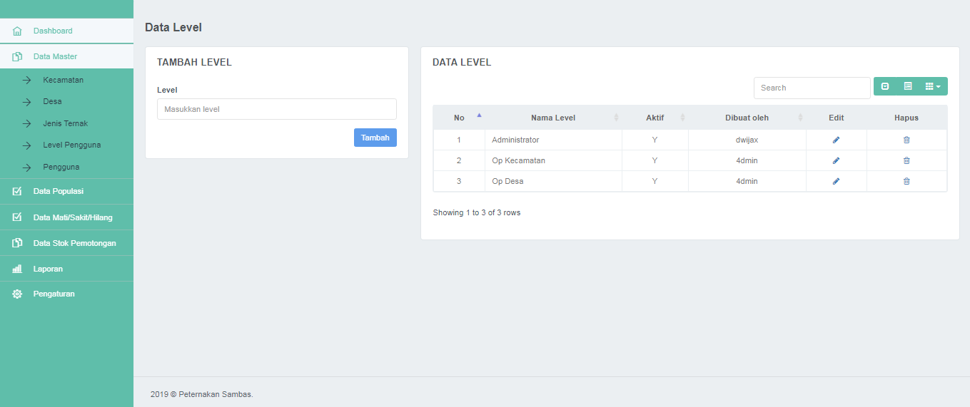

**Gambar 4. 49** Antarmuka Halaman Menu Level Pengguna

## Menu Pengguna

Menu pengguna merupakan menu pengguna sebagai pimpinandimana pada menu ini pimpinan mengelola data pengguna aplikasi. Tampilan halaman menu pengguna dapat dilihat pada Gambar 4.50.

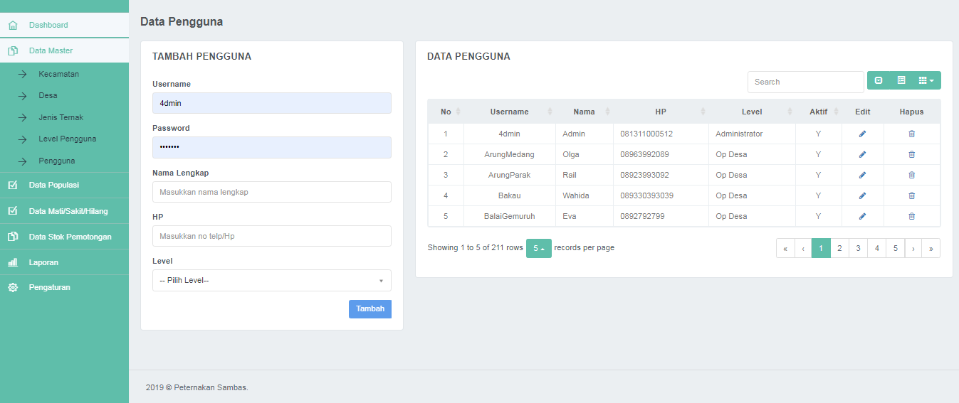

**Gambar 4. 50** Antarmuka Halaman Menu Pengguna

## Menu Populasi

Menu populasi ternak merupakan menu pengguna sebagai pimpinandimana pada menu ini pimpinan dapat melihat data riwayat penambahan ternak dan data populasi pada tiap kecamatan maupun desa yang ada di Kabupaten sambas. Tampilan halaman menu riwayat penambahan ternak dapat dilihat pada Gambar 4.51 dan tampilan halaman menu data populasi ternak dapat dilihat pada Gambar 4.52.

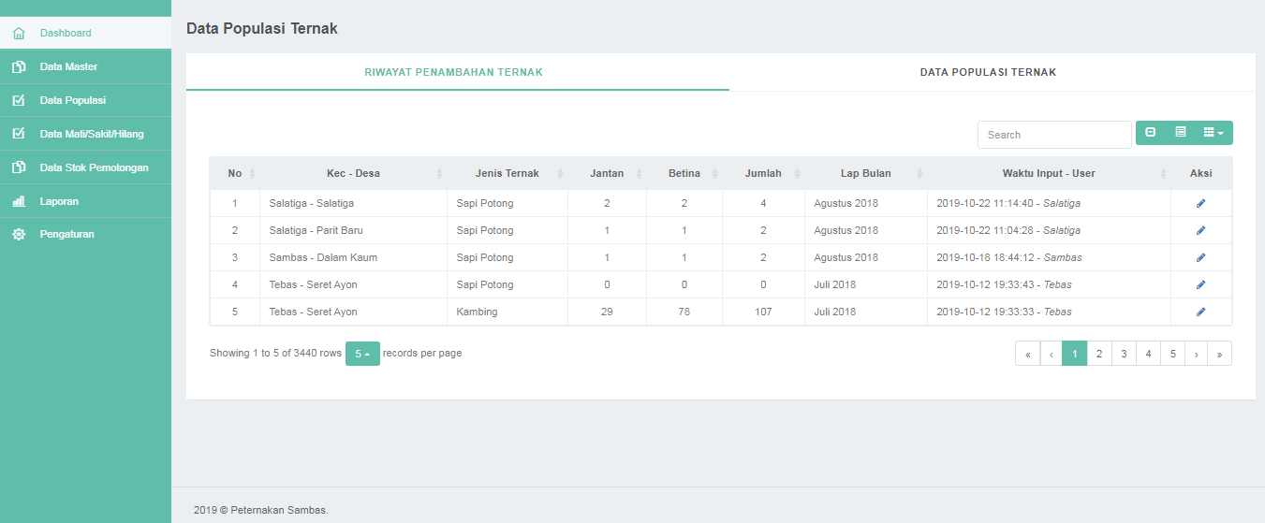

**Gambar 4. 51** Antarmuka Halaman Menu Riwayat Penambahan Ternak

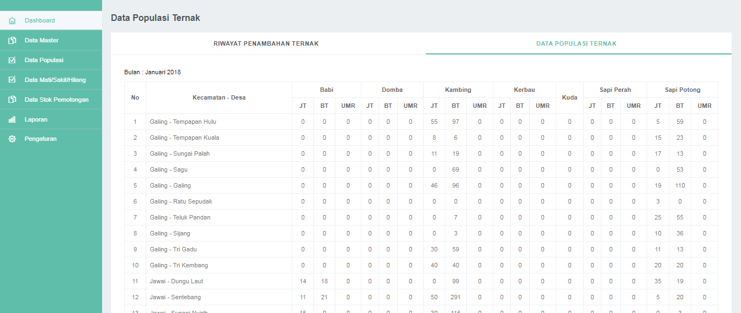

**Gambar 4. 52** Antarmuka Halaman Menu Data Populasi Ternak

## Menu Mati, Sakit dan Hilang

Menu mati,sakit dan hilang ternak merupakan menu pengguna sebagai pimpinan dimana pada menu ini pimpinan dapat melihat data riwayat mati, sakit ,hilang ternak dan data mati, sakit, hilang ternak pada tiap kecamatan maupun desa yang ada di Kabupaten Sambas. Tampilan halaman menu riwayat mati, sakit, hilang ternak dapat dilihat pada Gambar 4.53 dan tampilan halaman menu data mati, sakit, hilang ternak dapat dilihat pada Gambar 4.54.

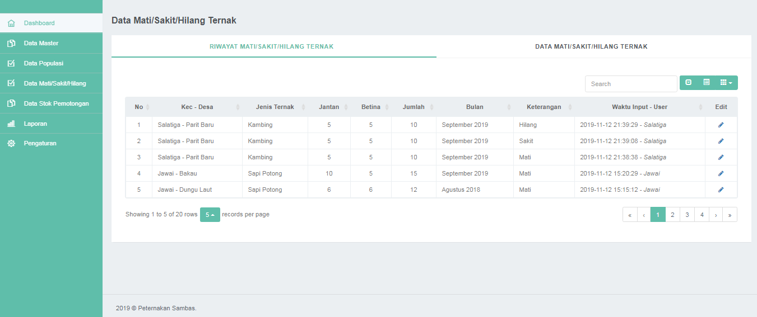

**Gambar 4. 53** Antarmuka Halaman Menu Riwayat Mati,Sakit,Hilang Ternak

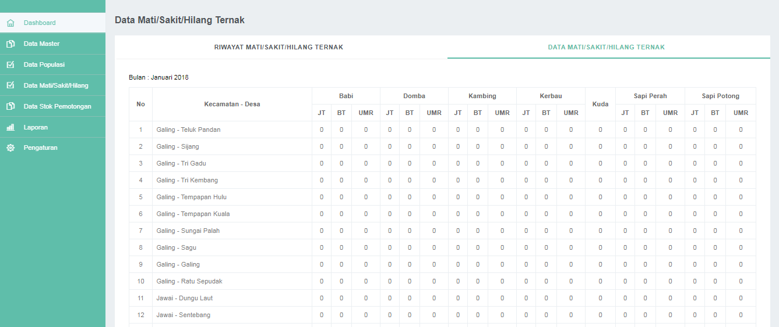

**Gambar 4. 54** Antarmuka Halaman Menu Data Mati,Sakit,Hilang Ternak

## Menu Stok Pemotongan

Menu stok potong merupakan menu pengguna sebagai pimpinan dimana pada menu ini pimpinan dapat melihat data stok ternak potong pada tiap kecamatan maupun desa yang ada di Kabupaten Sambas. Tampilan halaman menu stok potong dapat dilihat pada Gambar 4.55.

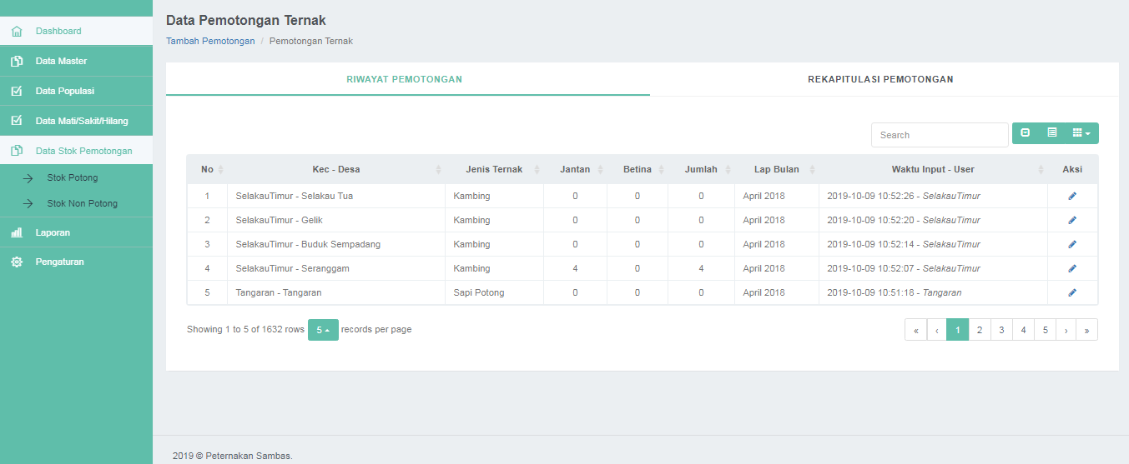

**Gambar 4. 55** Antarmuka Halaman Menu Riwayat Stok Potong

Menu non potong merupakan menu pengguna sebagai pimpinandimana pada menu ini pimpinan dapat melihat data stok non potong ternak pada tiap kecamatan maupun desa yang ada di Kabupaten Sambas. Tampilan halaman menustok non potong dapat dilihat pada Gambar 4.56.

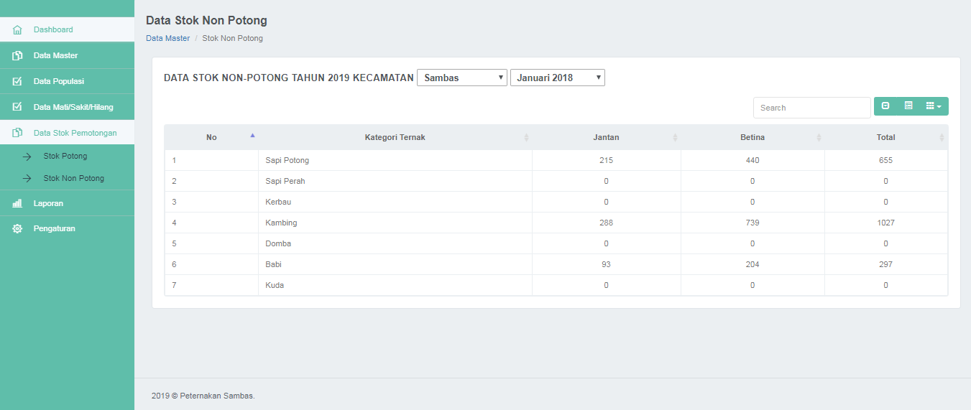

**Gambar 4. 56** Antarmuka Halaman Menu Non Potong

## Menu Laporan

Menu laporan merupakan menu pengguna sebagai pimpinandimana pada menu ini terdapat 5 sub menu yaitu laporan populasi ternak, laporan mati ternak, laporan sakit ternak, laporan hilang ternak dan laporan pemotongan ternak. Yang mana pada menu ini pimpinan dapat melihat laporan populasi ternak,laporan mati ternak, laporan sakit ternak, laporan hilang ternak dan laporan pemotongan ternak.

Menu laporan populasi ternak merupakan menu pengguna sebagai pimpinandimana pada menu ini pimpinan dapat melihat dan mencetak laporan populasi pada tiap kecamatan maupun desa yang ada di Kabupaten Sambas. Tampilan halaman menu laporan populasi ternak dapat dilihat pada Gambar 4.57.

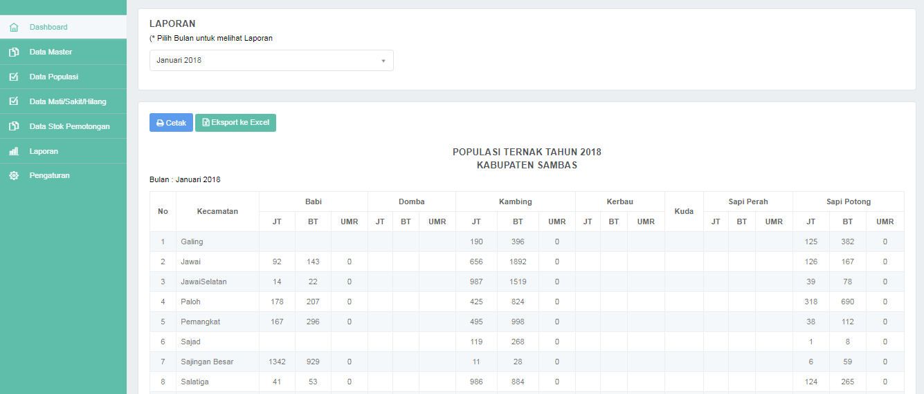

**Gambar 4. 57** Antarmuka Halaman Menu Laporan Populasi Ternak

Menu laporan mati ternak merupakan menu pengguna sebagai pimpinandimana pada menu ini pimpinan dapat melihat dan mencetak laporan mati pada tiap kecamatan maupun desa yang ada di Kabupaten Sambas. Tampilan halaman menu mati populasi ternak dapat dilihat pada Gambar 4.58.

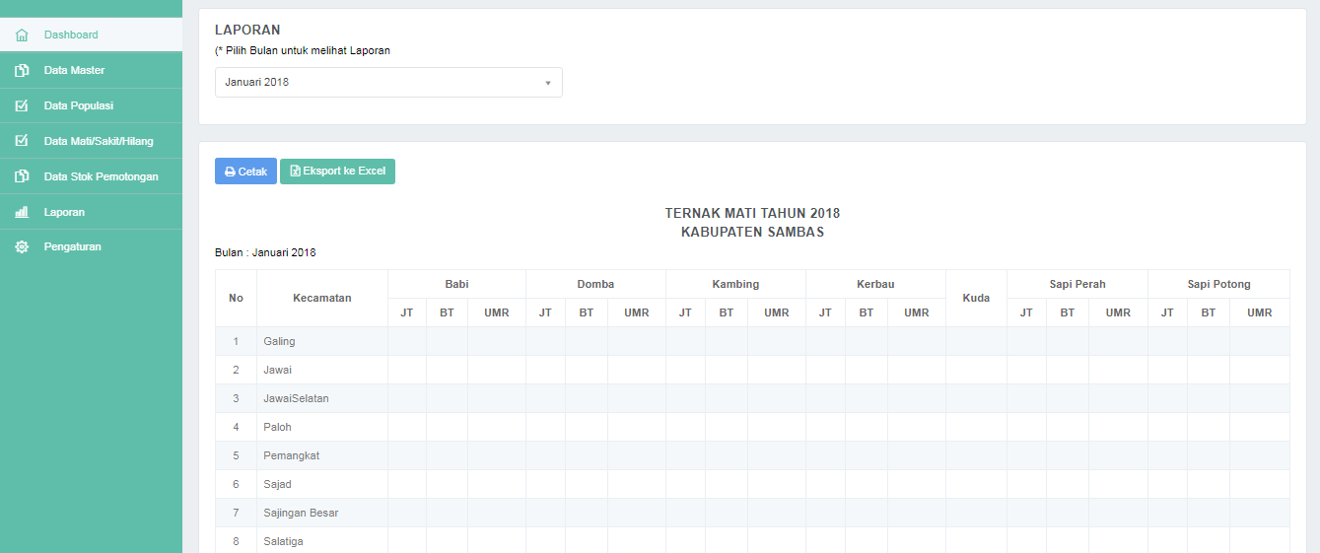

**Gambar 4. 58** Antarmuka Halaman Menu Laporan Mati Ternak

Menu laporan sakit ternak merupakan menu pengguna sebagai pimpinandimana pada menu ini pimpinan dapat melihat dan mencetak laporan sakit pada tiap kecamatan maupun desa yang ada di Kabupaten Sambas. Tampilan halaman menu sakit populasi ternak dapat dilihat pada Gambar 4.59.

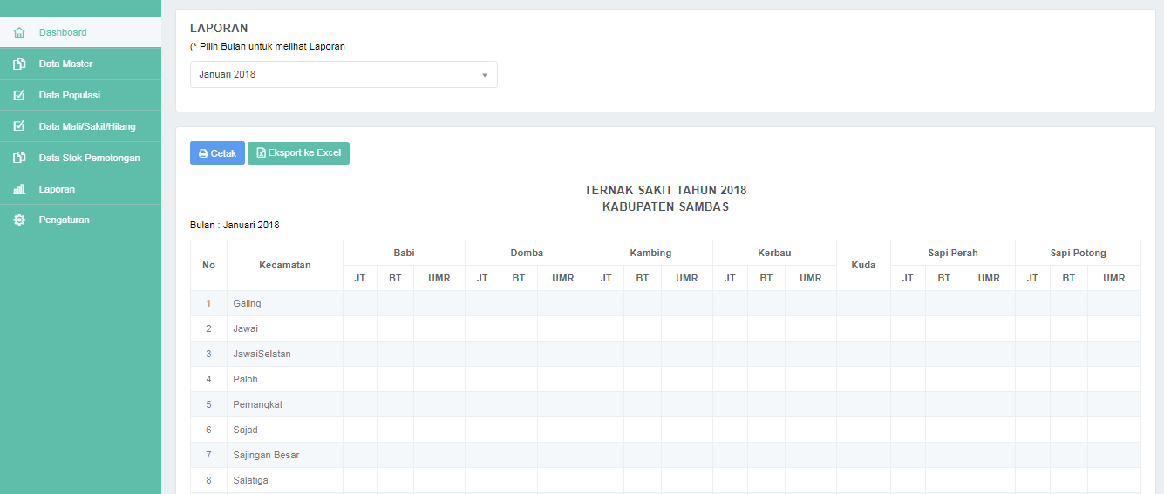

**Gambar 4. 59** Antarmuka Halaman Menu Laporan Sakit Ternak

Menu laporan hilang ternak merupakan menu pengguna sebagai pimpinandimana pada menu ini pimpinan dapat melihat dan mencetak laporan hilang pada tiap kecamatan maupun desa yang ada di Kabupaten Sambas. Tampilan halaman menu hilang populasi ternak dapat dilihat pada Gambar 4.60.

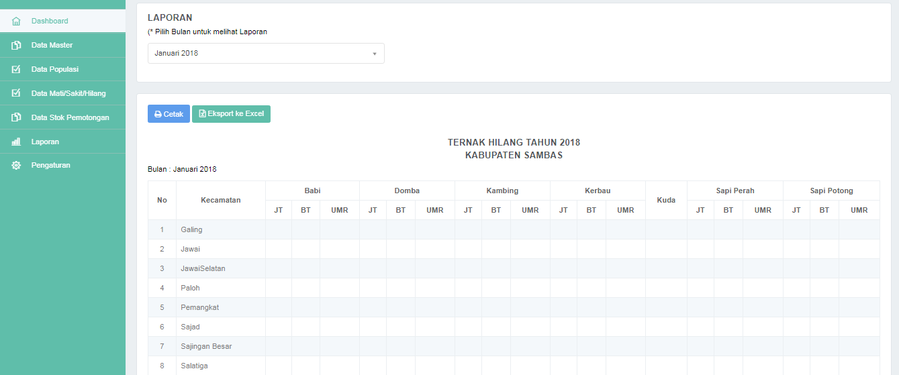

**Gambar 4. 60** Antarmuka Halaman Menu Laporan Hilang Ternak

Menu laporan pemotongan ternak merupakan menu pengguna sebagai pimpinandimana pada menu ini pimpinan dapat melihat dan mencetak laporan pemotongan ternak pada tiap kecamatan maupun desa yang ada di Kabupaten Sambas. Tampilan halaman menu laporan pemotongan ternak dapat dilihat pada Gambar 4.61.

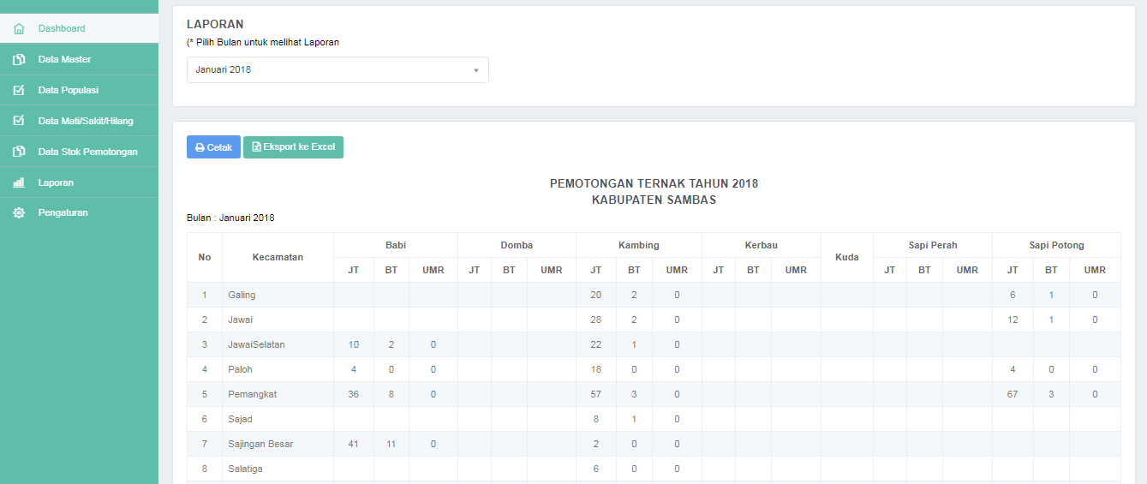

**Gambar 4. 61** Antarmuka Halaman Menu Laporan Pemotongan Ternak

## Menu Pengaturan

Menu pengaturan merupakan menu pengguna sebagai pimpinandi mana pada menu ini terdapat 2 sub menu yaitu pengaturan app dan pengaturan bulan aktif yang terkait pada tanggal dan bulan peng*input*tan data populasi ternak, data mati, data sakit, data hilang dan pemotongan ternak.

Menu pengaturan aplikasi merupakan menu pengguna sebagai pimpinandimana pada menu ini pimpinan dapat mengelola nama aplikasi, *url, web tittle*, alamat, telp, dan data pejabat terkait yang akan dimunculkan dilaporan peternakan. Tampilan halaman menu pengaturan app dapat dilihat pada Gambar 4.62.

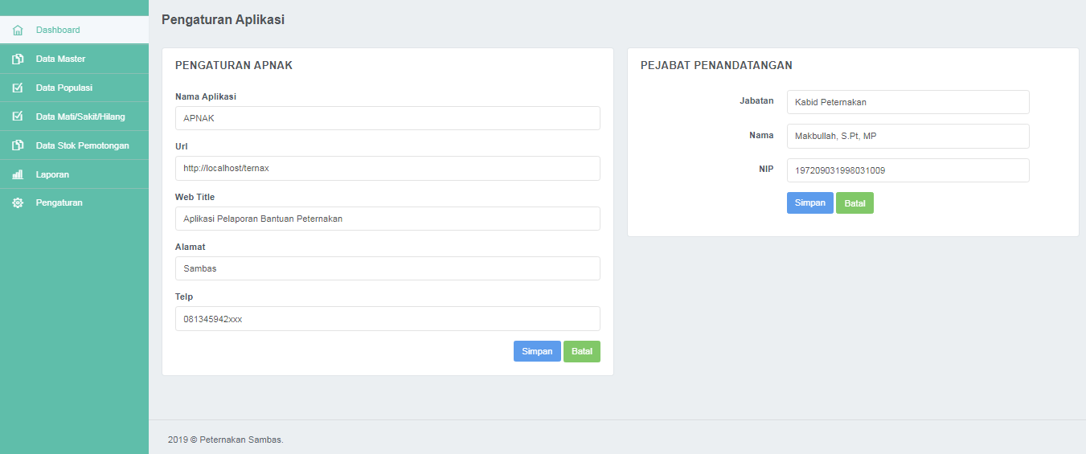

**Gambar 4. 62** Antarmuka Halaman Menu Pengaturan Aplikasi

Menu pengaturan bulan aktif merupakan menu pengguna sebagai pimpinan dimana pada menu ini pimpinan dapat mengelola tanggal mulai memasukkan laporan dan akhir memasukkan laporan pada data populasi, data mati, data sakit, data hilang dan pemotongan ternak pada aplikasi. Tampilan halaman menu pengaturan bulan aktif dapat dilihat pada Gambar 4.63.

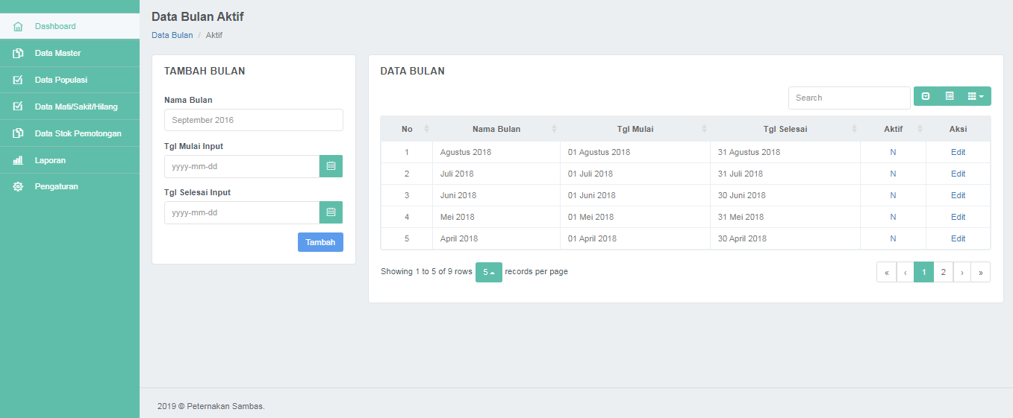

**Gambar 4. 63** Antarmuka Halaman Menu Pengaturan Bulan Aktif

## Antarmuka Kelompok Ternak

Hasil perancangan antarmuka aplikasi salah satunya adalah antarmuka kelompok ternak. Terdiri beberapa menu yaitu *Dashboard,* isi populasi, isi pemotongan,isi hewan mati, isi hewan sakit, isi hewan hilang, laporan populasi, laporan pemotongan, laporan mati, laporan sakit dan laporan hilang.

## Menu Dashboard

*Dashboard* merupakan menu utama setelah pengguna berhasil *login*. Pada halaman ini ditampilkan informasi grafik populasi ternak dan grafik pemotongan ternak. Dan terdapat juga informasi yang dimasukkan jenis hewan dan pengguna yang telah diberi hak akses. Tampilan halaman menu *Dashboard* ternak dapat dilihat pada Gambar 4.64.

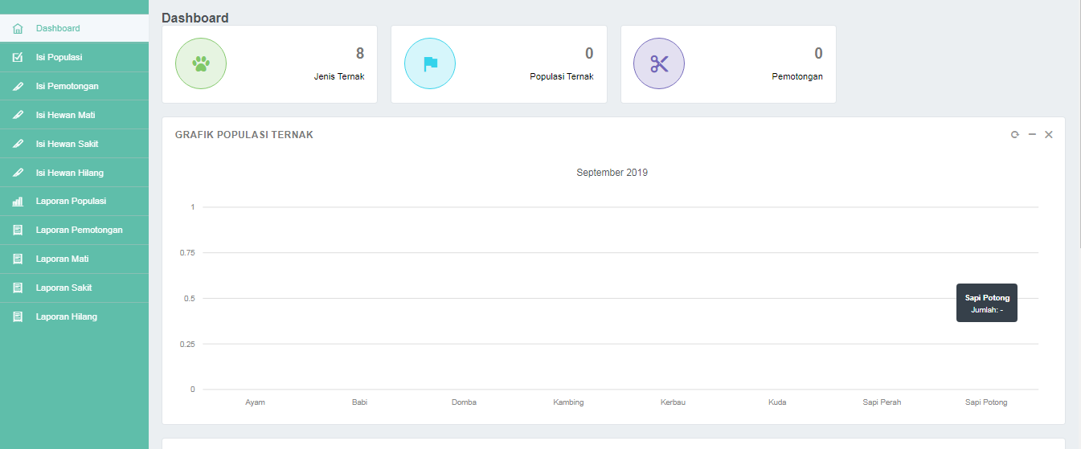

**Gambar 4. 64** Antarmuka Halaman Menu Dashboard

## Menu Isi Populasi

Menu isi populasi ternak merupakan menu pengguna sebagai kelompok ternak dimana pada menu ini kelompok ternak dapat memasukkan data populasi ternak yang ada pada tiap desa di Kabupaten Sambas Tampilan halaman menu isi populasi dapat dilihat pada Gambar 4.65.

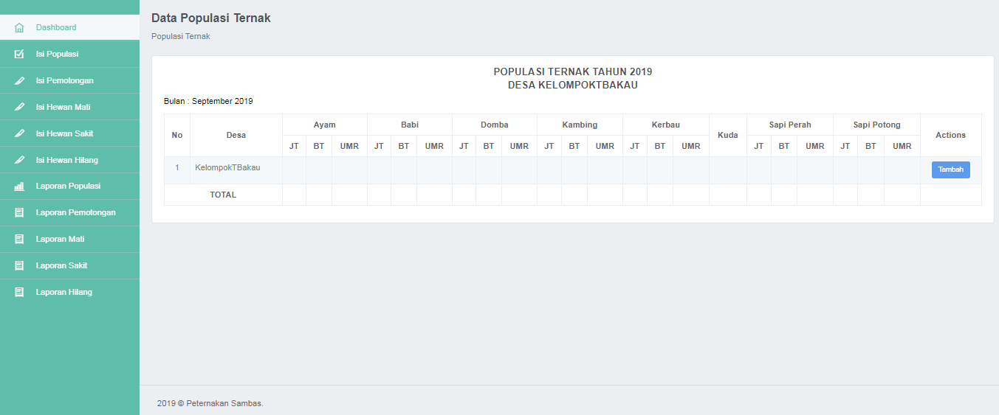

**Gambar 4. 65** Antarmuka Halaman Menu Isi Populasi

## Menu Isi Pemotongan

Menu isi pemotongan ternak merupakan menu pengguna sebagai kelomnpok ternak dimana pada menu ini kelompok ternak dapat memasukkan data pemotongan ternak pada tiap desa di Kabupaten Sambas. Tampilan halaman menu isi pemotongan ternak dapat dilihat pada Gambar 4.66.

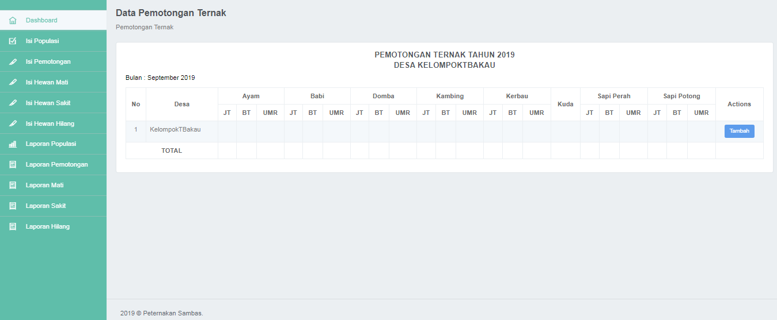

**Gambar 4. 66** Antarmuka Halaman Menu Isi Pemotongan

## Menu Isi Hewan Mati

Menu isi hewan mati merupakan menu pengguna sebagai kelompok ternak dimana pada menu ini kelompok ternak dapat memasukkan data mati ternak pada tiap desa di Kabupaten Sambas. Tampilan halaman menu isi mati ternak dapat dilihat pada Gambar 4.67.

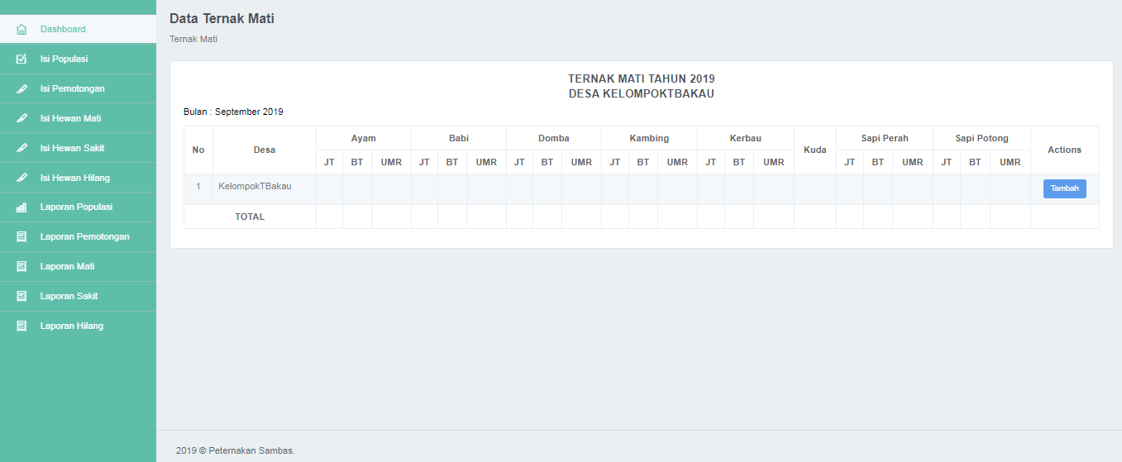

**Gambar 4. 67** Antarmuka Halaman Menu Isi Mati Ternak

## Menu Isi Hewan Sakit

Menu isi hewan sakit merupakan menu pengguna sebagai kelompok ternak dimana pada menu ini kelompok ternak dapat memasukkan data sakit ternak pada tiap desa di Kabupaten Sambas. Tampilan halaman menu isi sakit ternak dapat dilihat pada Gambar 4.68.

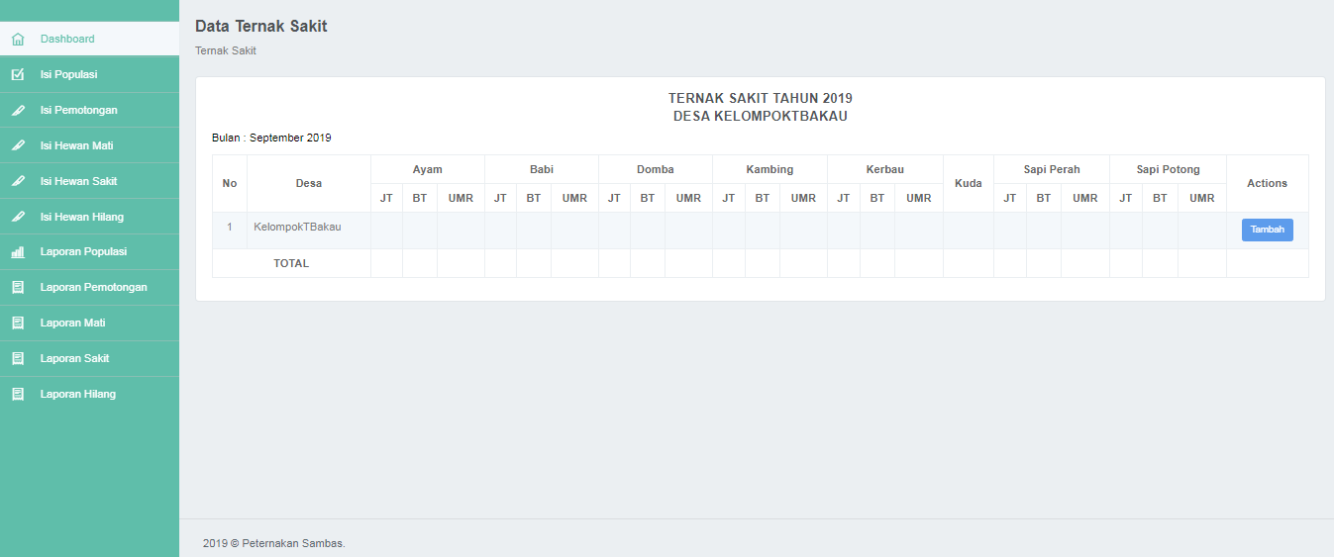

**Gambar 4. 68** Antarmuka Halaman Menu Isi Sakit Ternak

## Menu Isi Hewan Hilang

Menu isi hewan hilang merupakan menu pengguna sebagai kelompok ternak dimana pada menu ini kelompok ternak dapat memasukkan data hilang ternak pada tiap desa di Kabupaten Sambas. Tampilan halaman menu isi hilang ternak dapat dilihat pada Gambar 4.69.

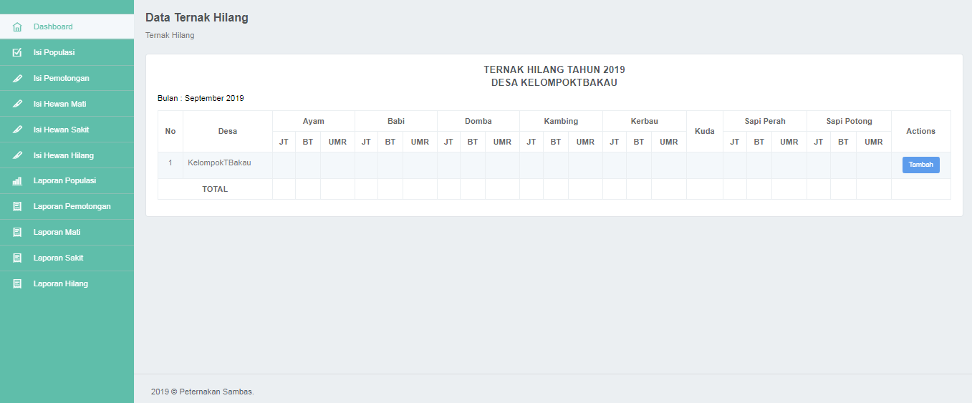

**Gambar 4. 69** Antarmuka Halaman Menu Isi Hilang Ternak

## Menu Laporan Populasi

Menu laporan populasi ternak merupakan menu pengguna sebagai kelompok ternak dimana pada menu ini kelompok ternak dapat mencetak laporan populasi ternak pada tiap bulannya. Tampilan halaman menu laporan populasi dapat dilihat pada Gambar 4.70.

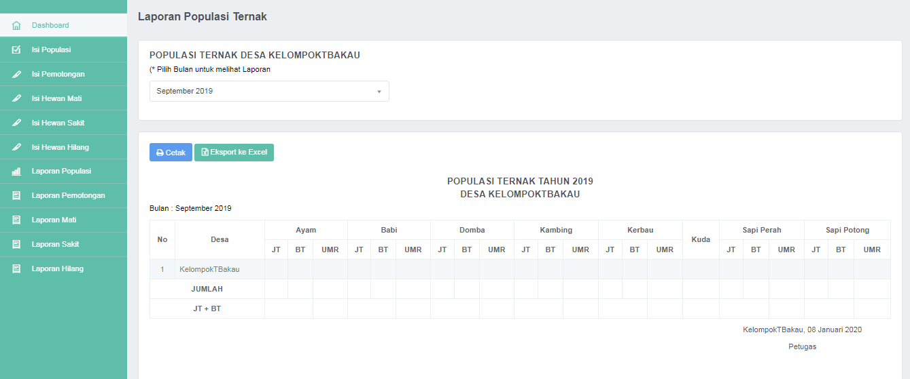

**Gambar 4. 70** Antarmuka Halaman Menu Laporan Populasi

## Menu Laporan Pemotongan

Menu laporan pemotongan ternak merupakan menu pengguna sebagai kelompok ternak dimana pada menu ini kelompok ternak dapat mencetak laporan pemotongan ternak pada tiap bulannya. Tampilan halaman menu laporan pemotongan dapat dilihat pada Gambar 4.71.

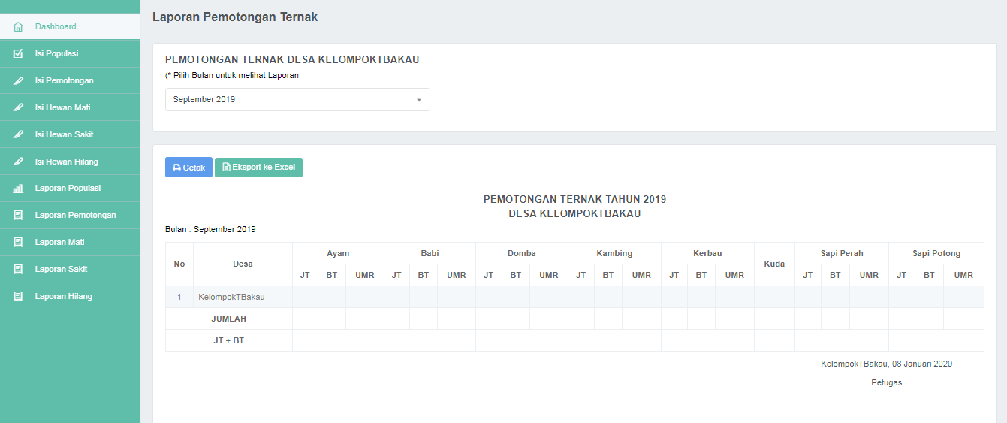

**Gambar 4. 71** Antarmuka Halaman Menu Laporan Pemotongan

## Menu Laporan Mati

Menu laporan mati ternak merupakan menu pengguna sebagai kelompok ternak dimana pada menu ini kelompok ternak dapat mencetak laporan mati ternak pada tiap bulannya. Tampilan halaman menu laporan mati dapat dilihat pada Gambar 4.72.

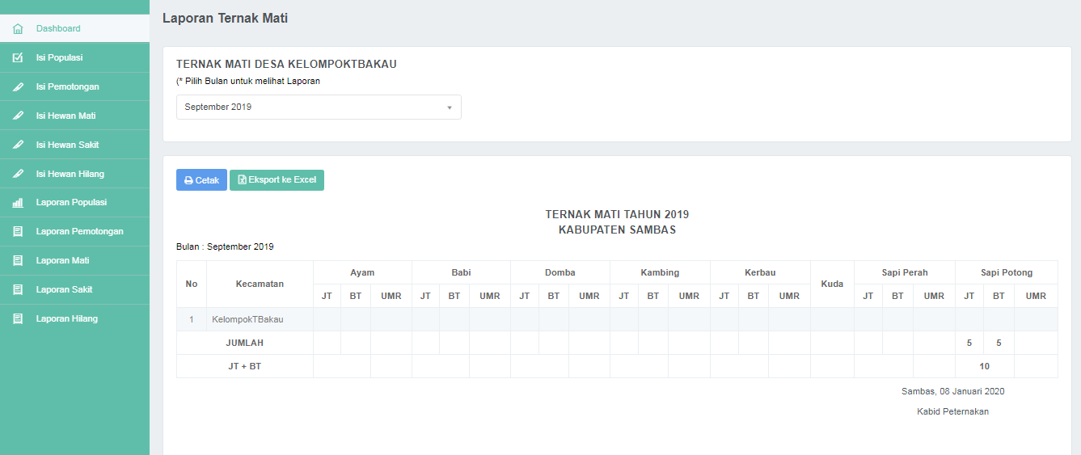

**Gambar 4. 72** Antarmuka Halaman Menu Laporan Mati

## Menu Laporan Sakit

Menu laporan sakit ternak merupakan menu pengguna sebagai kelompok ternak dimana pada menu ini kelompok ternak dapat mencetak laporan sakit ternak pada tiap bulannya. Tampilan halaman menu laporan sakit dapat dilihat pada Gambar 4.73.

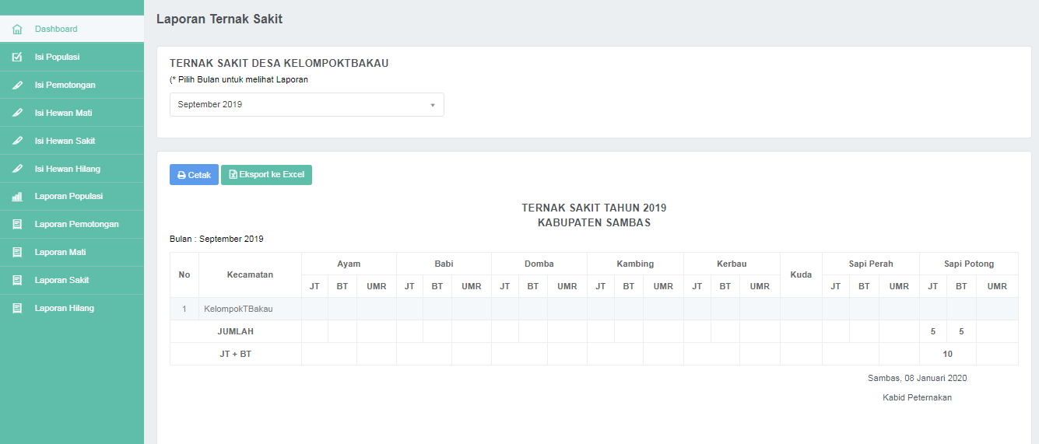

**Gambar 4. 73** Antarmuka Halaman Menu Laporan Sakit

## Menu Laporan Hilang

Menu laporan hilang ternak merupakan menu pengguna sebagai kelompok ternak dimana pada menu ini kelompok ternak dapat mencetak laporan hilang ternak pada tiap bulannya. Tampilan halaman menu laporan hilang dapat dilihat pada Gambar 4.74.

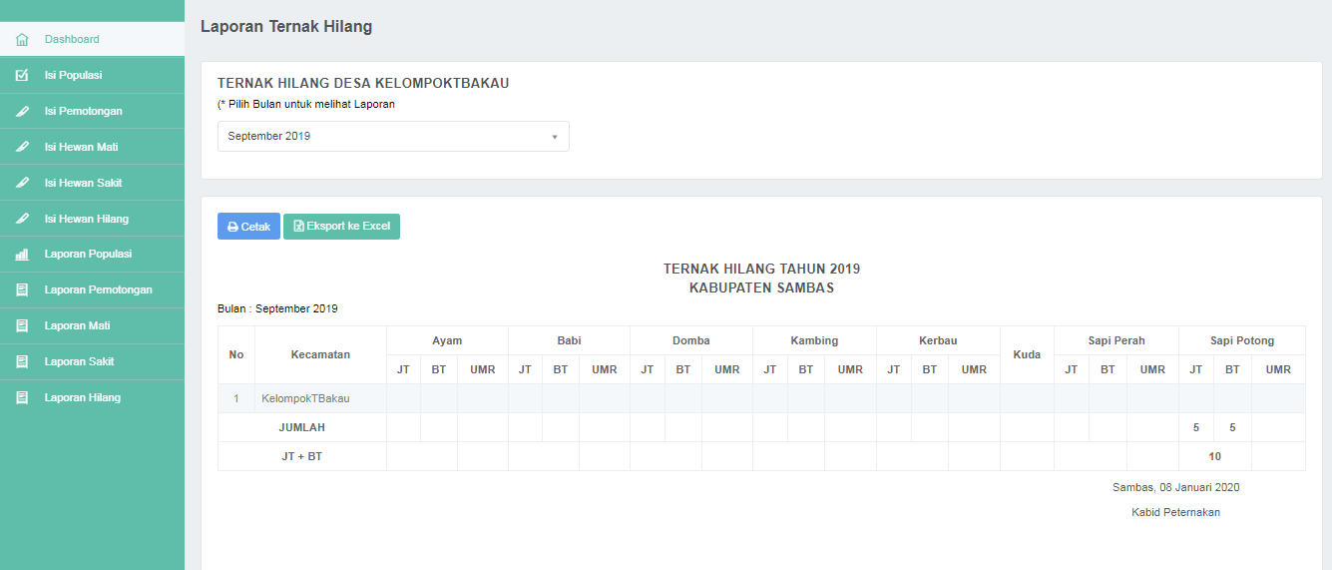

**Gambar 4. 74** Antarmuka Halaman Menu Laporan Hilang

**4.2 Pengujian**

Pada penelitian dilakukan dua jenis pengujian yaitu pengujian *black box dan* pengujian *usability*.

* + 1. **Pengujian *Black Box***

*Black Box* pada perangkat lunak dilakukan untuk menguji kesesuaian antara masukan dengan hasil yang ditampilkan pada aplikasi. Pengujian ini berfokus pada spesifikasi fungsional dari *software,* menguji kondisi *input* program berdasarkan apa yang dilihat, hanya fokus terhadap fungsionalitas dan *output*. Pengujian ini perlu dilakukan untuk melihat respon yang diberikan oleh aplikasi saat melakukan proses *input* data. Pengujian *input* data dilakukan pada data *login*, *input* manajement data, *input* populasi ternak, *input* pemotongan ternak, *input* mati ternak, *input* sakit ternak*, input* hilang ternak*, input* data pengaturan aplikasi, *input* data bulan aktif dan pencarian data ternak.

* + - 1. Pengujian *Login*

Pengujian *input* data dilakukan pada halaman *login*. *Input* data yang diuji adalah saat memasukkan *username* dan *password*. Lihat Tabel 4.1

**Tabel 4. 1** Pengujian Hasil Uji Input Login

|  |  |  |  |
| --- | --- | --- | --- |
| **Skenario Pengujian** | | **Hasil**  **Uji** | **Hasil Yang Diharapkan**  **(Keterangan)** |
| 1 | *Input* data kosong | Tidak Berhasil | Tidak dapat masuk ke aplikasi dan  menampilkan pesan:”*Please fill out this field*”. |
|  | **Skenario Pengujian** | **Hasil**  **Uji** | **Hasil Yang Diharapkan**  **(Keterangan)** |
| 2 | *Input* data salah satu kosong | Tidak Berhasil | Tidak dapat masuk ke aplikasi, dan menampilkan pesan kesalahan:  “*Please fill out this field*” |
| 3 | *Input* semua data diisi | Berhasil | Berhasil Login dan Masuk ke aplikasi |
| 4 | *Input username* &  *password* tidak benar | Tidak Berhasil | Aplikasi akan menolak jika disimpan, dan menampilkan pesan kesalahan: “*pastikan username dan password anda benar*” |
| 5 | *Input username* &  *password* sebagai *admin kecamatan* | Berhasil | Berhasil *login* dan masuk ke aplikasi |
| 6 | *Input username* &  *password* sebagai *admin desa* | Berhasil | Berhasil *login* dan masuk ke aplikasi |
| 7 | *Input username* &  *password* sebagai pimpinan | Berhasil | Berhasil *login* dan masuk ke aplikasi |

* + - 1. Pengujian manajemen data

Pengujian *input* data dilakukan pada halaman administrator oleh *administrator*. *Input* data yang diuji adalah saat memasukkan data kecamatan, desa, jenis ternak dan pengguna. Proses pengujian data lainnya juga dilakukan sama dan menghasilkan perilaku aplikasi yang juga sama. Lihat Tabel 4.2

**Tabel 4. 2** Pengujian Hasil Uji Input data pada proses manajemen data

|  |  |  |  |
| --- | --- | --- | --- |
| **Skenario**  **Pengujian** | | **Hasil**  **Uji** | **Hasil Yang Diharapkan**  **(Keterangan)** |
| 1 | *Input* data kosong | Tidak Berhasil | Aplikasi akan menolak jika disimpan, dan menampilkan pesan kesalahan:  “*This value is required*” |
| 2 | *Input* data salah satu  Kosong | Tidak Berhasil | Tidak berhasil menyimpan dan menampilkan pesan kesalahan:“ *This value*  *is required*” |
| 3 | *Input* semua  data diisi | Berhasil | Aplikasi akan menyimpan data dan  menampilkan pada tabel. |

* + - 1. Pengujian Pengaturan

Pengujian *input* data pengaturan dilakukan pada halaman administrator oleh *admin*. *Input* data yang diuji adalah saat memasukkan data nama aplikasi, url, web title, alamat, telp dan pejabat yang bertanda tangan dan *input* bulan. Proses pengujian data lainnya juga dilakukan sama dan menghasilkan perilaku aplikasi yang juga sama. Lihat Tabel 4.3.

**Tabel 4. 3** Pengujian Hasil Uji Input pengaturan

|  |  |  |  |
| --- | --- | --- | --- |
| **Skenario**  **Pengujian** | | **Hasil**  **Uji** | **Hasil Yang Diharapkan**  **(Keterangan)** |
| 1 | *Input* data kosong | Tidak Berhasil | Aplikasi akan menolak jika disimpan, dan menampilkan pesan kesalahan:  “*This value is required*” |
| 2 | *Input* data  salah satu kosong | Tidak Berhasil | Aplikasi akan menolak jika disimpan, dan menampilkan pesan kesalahan:  “*This value is required*” |
| 2 | *Input* data  Diisi | Berhasil | Aplikasi akan menyimpan data . |

* + - 1. Pengujian Data Populasi Ternak

Pengujian *input* data populasi ternak dilakukan pada halaman aplikasi pelaporan bantuan peternakan oleh *admin* kecamatan dan admin desa. *Input* data yang diuji adalah saat memasukkan data populasi tiap desa dan kecamatan. Proses pengujian data lainnya juga dilakukan sama dan menghasilkan perilaku aplikasi yang juga sama. Lihat Tabel 4.4.

**Tabel 4. 4** Pengujian Hasil Uji input Data Populasi Ternak

|  |  |  |  |
| --- | --- | --- | --- |
| **Skenario**  **Pengujian** | | **Hasil**  **Uji** | **Hasil Yang Diharapkan**  **(Keterangan)** |
| 1 | *Input* data kosong | Tidak Berhasil | Aplikasi akan menolak jika disimpan, dan menampilkan pesan kesalahan:  “*This value is required*” |
| 2 | *Input* semua  data diisi | Berhasil | Aplikasi akan menyimpan data dan menampilkan  data pada tabel. |

* + - 1. Pengujian Data Pemotongan Ternak

Pengujian *input* data pemotongan ternak dilakukan pada halaman aplikasi pelaporan bantuan peternakan oleh *admin* kecamatan dan admin desa. *Input* data yang diuji adalah saat memasukkan data pemotongan ternak tiap desa dan kecamatan. Proses pengujian data lainnya juga dilakukan sama dan menghasilkan perilaku aplikasi yang juga sama. Lihat Tabel 4.5.

**Tabel 4. 5** Pengujian Hasil Uji input Data Pemotongan

|  |  |  |  |
| --- | --- | --- | --- |
| **Skenario**  **Pengujian** | | **Hasil**  **Uji** | **Hasil Yang Diharapkan** |
| 1 | *Input* data kosong | Tidak Berhasil | Aplikasi akan menolak jika disimpan, dan menampilkan pesan kesalahan:  “*This value is required*” |
| 2 | *Input* semua  data diisi | Berhasil | Aplikasi akan menyimpan data dan menampilkan  data pada tabel. |

* + - 1. Pengujian Data Mati Ternak

Pengujian *input* data mati ternak dilakukan pada halaman aplikasi pelaporan bantuan peternakan oleh *admin* kecamatan dan admin desa. *Input* data yang diuji adalah saat memasukkan data mati ternak tiap desa dan kecamatan. Proses pengujian data lainnya juga dilakukan sama dan menghasilkan perilaku aplikasi yang juga sama. Lihat Tabel 4.6.

**Tabel 4. 6** Pengujian Hasil Uji input Data Mati Ternak

|  |  |  |  |
| --- | --- | --- | --- |
| **Skenario**  **Pengujian** | | **Hasil**  **Uji** | **Hasil Yang Diharapkan** |
| 1 | *Input* data kosong | Tidak Berhasil | Aplikasi akan menolak jika disimpan, dan menampilkan pesan kesalahan:  “*This value is required*” |
| 2 | *Input* semua  data diisi | Berhasil | Aplikasi akan menyimpan data dan menampilkan  data pada tabel. |

* + - 1. Pengujian Data Sakit Ternak

Pengujian *input* data sakit ternak dilakukan pada halaman aplikasi pelaporan bantuan peternakan oleh *admin* kecamatan dan admin desa. *Input* data yang diuji adalah saat memasukkan data sakit ternak tiap desa dan kecamatan. Proses pengujian data lainnya juga dilakukan sama dan menghasilkan perilaku aplikasi yang juga sama. Lihat Tabel 4.7.

**Tabel 4. 7** Pengujian Hasil Uji input Data Sakit Ternak

|  |  |  |  |
| --- | --- | --- | --- |
| **Skenario**  **Pengujian** | | **Hasil**  **Uji** | **Hasil Yang Diharapkan** |
| 1 | *Input* data kosong | Tidak Berhasil | Aplikasi akan menolak jika disimpan, dan menampilkan pesan kesalahan:  “*This value is required*” |
| 2 | *Input* semua  data diisi | Berhasil | Aplikasi akan menyimpan data dan menampilkan  data pada tabel. |

* + - 1. Pengujian Data Hilang Ternak

Pengujian *input* data hilang ternak dilakukan pada halaman aplikasi pelaporan bantuan peternakan oleh *admin* kecamatan dan admin desa. *Input* data yang diuji adalah saat memasukkan data mati ternak tiap desa dan kecamatan. Proses pengujian data lainnya juga dilakukan sama dan menghasilkan perilaku aplikasi yang juga sama. Lihat Tabel 4.8.

**Tabel 4. 8** Pengujian Hasil Uji input Data Hilang Ternak

|  |  |  |  |
| --- | --- | --- | --- |
| **Skenario**  **Pengujian** | | **Hasil**  **Uji** | **Hasil Yang Diharapkan** |
| 1 | *Input* data kosong | Tidak Berhasil | Aplikasi akan menolak jika disimpan, dan menampilkan pesan kesalahan:  “*This value is required*” |
| 2 | *Input* semua  data diisi | Berhasil | Aplikasi akan menyimpan data dan menampilkan  data pada tabel. |

* + 1. **Hasil Pengujian Aspek *Usability***

Pengujian *usability* dilakukan dengan mengajukan aspek pertanyaan kepada responden. Pengujian ini dilakukan untuk menguji sejauh mana pengguna dapat menggunakan aplikasi ini. Jumlah responden pada penelitian ini adalah 3 orang yang terdiri dari adminkecamatan, admin desa dan pimpinan/kepala Dinas Perikanan, Peternakan dan Kesehatan Hewan Kabupaten Sambas. Hasil pengujian ini dihitung dengan skala *likert*. Hasil perhitungan dapat dilihat pada tabel 4.7 dengan perhitungan sebagai berikut :

1. $P=((1x5)+(2x4)+(0x3)+(0x2)+(0x1))/5x3 x 100\%=86,7\%$

2. $P=((0x5)+(3x4)+(0x3)+(0x2)+(0x1))/5x3 x 100\%=80\%$

3. $P=((0x5)+(2x4)+(1x3)+(0x2)+(0x1))/5x3 x 100\%=73,4\%$

4. $P=((3x5)+(0x4)+(0x3)+(0x2)+(0x1))/5x3 x 100\%=100\%$

5. $P=((0x5)+(2x4)+(1x3)+(0x2)+(0x1))/5x3 x 100\%=73,4\%$

6. $P=((2x5)+(0x4)+(1x3)+(0x2)+(0x1))/5x3 x 100\%=86,7\%$

7. $P=((1x5)+(1x4)+(1x3)+(0x2)+(0x1))/5x3 x 100\%=80\%$

8. $P=((1x5)+(2x4)+(0x3)+(0x2)+(0x1))/5x3 x 100\%=86,7\%$

9. $P=((0x5)+(3x4)+(0x3)+(0x2)+(0x1))/5x3 x 100\%=80\%$

**Tabel 4. 9** Hasil Pengujian Aspek Usability

| **Aspek** | **Hasil Pengujian** | | | | | **Persentase Likert (%)** |
| --- | --- | --- | --- | --- | --- | --- |
| **STB** | **TB** | **CB** | **B** | **SB** |
| 1. | 0 | 0 | 0 | 2 | 1 | 86,7 |
| 2. | 0 | 0 | 0 | 3 | 0 | 80 |
| 3. | 0 | 0 | 1 | 2 | 0 | 73,4 |
| 4. | 0 | 0 | 0 | 0 | 3 | 100 |
| 5. | 0 | 0 | 1 | 2 | 0 | 73,4 |
| 6. | 0 | 0 | 1 | 0 | 2 | 86,7 |
| 7. | 0 | 0 | 1 | 1 | 1 | 80 |
| 8. | 0 | 0 | 0 | 2 | 1 | 86,7 |
| 9. | 0 | 0 | 0 | 3 | 0 | 80 |
| **Rata-Rata (%)** | 0 | 0 | 44,4 | 166,7 | 88,9 | 82,9 |

Berdasarkan hasil pengujian *usability* oleh 3 responden, dapat dilihat bahwa rata-rata total persentase *likert* yang dihasilkan adalah 82,9%. Sebelum menyimpulkan hasil akhir, harus diketahui nilai interval persentase dengan menggunakan metode mencari interval nilai persentase pada Persamaan (2.1). Maka interval yang didapat adalah

**I = 100 / 5 = 20**

jarak persentase pada kuesioner ini beserta kategorinya dapat dilihat pada Tabel 2.4.

Berdasarkan dari perhitungan yang telah dilakukan pada Persamaan (2.1) dapat diketahui bahwa responden setuju bahwa aplikasi pelaporan ternak dapat membantu kinerja admin Dinas Perikanan, Peternakan dan Kesehatan Hewan dalam laporan perbulannya. Hal ini dikarenakan total persentase *Likert* yang dihasilkan adalah 8,29% dan berada pada kategori sangat setuju berdasarkan Tabel 2.4.

Berdasarkan hasil pengujian yang telah dilakukan didapatkan hasil dari 9 pertanyaan, 7 pertanyaan direspon sangat baik sehingga dapat disimpulkan aplikasi yang dibangun memenuhi kebutuhan *user* dari sisi tampilan. *Chart* dari beberapa pertanyaan tersebut dapat dilihat pada Gambar tersebut:

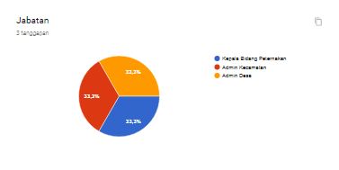

**Gambar 4. 75** Chart Responden Pada Sistem

1. Responden menyatakan bahwa pengguna dapat mengakses *website* dengan mudah dengan presentase 66,7% menyatakan baik dan 33,3 cukup baik.

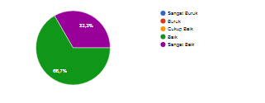

**Gambar 4. 76** Chart Kemudahan Website

1. Responden menyatakan bahwa penggunaan huruf yang digunakan pada aplikasi ini mudah untuk dibaca dan jelas bagi pengguna dengan presentase 100% menyatakan baik.

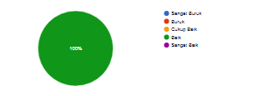

**Gambar 4. 77** Chart Kesesuaian Huruf Pada Sistem

1. Responden menyatakan bahwa informasi yang ditampilakan mudah dipahami pada *desktop* peternakan Kabupaten Sambas dengan presentase 66,7% menyatakan baik dan 33,3 cukup baik.

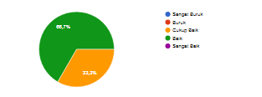

**Gambar 4. 78** Chart Informasi Dapat Ditampilkan Pada Desktop

1. Responden menyatakan bahwa data-data yang ada pada aplikasi mudah dicari dengan presentase 100% menyatakan baik.

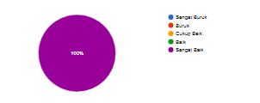

**Gambar 4. 79** Chart Membantu Data Yang Mudah Dicari

1. Responden menyatakan bahwa menu-menu yang disediakan oleh aplikasi sudah terpenuhi dengan presentase 66.7% menyatakan sangat baik dan 33.3% menyatakan baik.

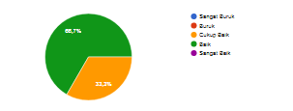

**Gambar 4. 80** Chart Menu-menu Yang Terpenuhi

1. Responden menyatakan menyatakan bahwa aplikasi dapat membantu kinerja Dinas Perikanan, Peternakan dan Kesehatan Hewan di Kabupaten Sambas dengan presentase 66.7% menyatakan sangat baik dan 33.3% menyatakan baik.

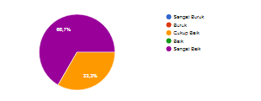

**Gambar 4. 81** Chart Membantu Kinerja Petugas

1. Responden menyatakan bahwa tingkat kemudahan mendapatkan data dan memahami informasi yang di tampilkan dengan presentase 33.3% menyatakan cukup baik.

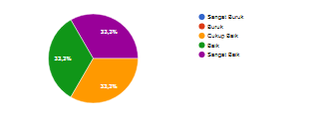

**Gambar 4. 82** Chart Kemudahan Mendapatkan Informasi

1. Responden menyatakan bahwa tampilan antarmuka pada aplikasi dengan presentase 100% sangat baik.

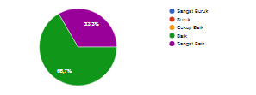

**Gambar 4. 83** Chart Tampilan Antarmuka Aplikasi

1. Responden menyatakan bahwa kesesuaian antar data yang dibutuhkan dengan data yang di tampilkan pada aplikasi dengan presentase 66.7% baik dan 33.3% cukup baik.

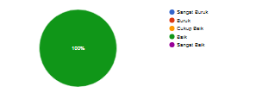

**Gambar 4. 84** Chart Kesusuaian Antar Data Yang Dibutuhkan

**4.3 Analisis Hasil Pengujian**

Berikut ini merupakan hasil analisis perancangan dan pengujian aplikasi pelaporan peternakan di Kabupaten Sambas dengan metode kepustakaan dan lapangan :

Aplikasi akan menghalangi admin atau user yang memasukan *username* dan *password* yang salah ketika proses *log in* dilakukansehingga aplikasi hanya dapat diakses oleh admin dan user yang memiliki hak akses.

Hasil pengujian menunjukan bahwa saat dilakukan *input* data dengan menggunakan metode *black box, input* data dengan salah satu data kosong akan menimbulkan kesalahan pada program, akan tetapi pada aplikasi ini kemungkinan terjadi kesalahan sudah ditangani pada kode program sehingga hanya akan muncul pesan kesalahan atau instruksi pengisian data apabila salah satu data belum diisi .

Hasil pengujian dengan kuesioner menunjukan nilai 82,9 % yang dipredikat sangat baik, ini menunjukan kepuasan pengguna terhadap aplikasi yang dibuat.

Hasil perancangan dan pengujian pada aplikasi menunjukan bahwa aplikasi ini dapat membantu Dinas Perikanan, Peternakan dan Kesehatan Hewan dalam mengelola data-datanya.

# BAB V Kesimpulan dan Saran

## Kesimpulan

Kesimpulan yang didapat dari hasil metodologi penelitian, analisis, perancangan dan pengujian terhadap aplikasi pelaporan bantuan Peternakan di Kabupaten Sambas adalah sebagai berikut:

1) Hasil dari pengujian *blackbox,* aplikasi berhasil beroperasi dengan baik dan hasil dari pengujian *usability* oleh 3 responden dari 9 pertanyaan, 7 diantaranya memiliki nilai diatas 80% dan hanya 2 pertanyaan yang memberikan presentase penilaian di bawah 80% maka disimpulkan aplikasi dapat diterima dan digunakan oleh adminDinas Perikanan, Peternakandan Kesehatan Hewan di Kabupaten Sambas.

2) Aplikasi pelaporan peternakan ini berhasil dibangun dan dapat membantu petugas Dinas Perikanan, Peternakan dan Kesehatan Hewan untuk proses pengolahan data ternak, pencarian data populasi ternak, pencarian data stok hewan potong dan non potong serta pembuatan laporan perbulannya pada Dinas Perikanan, Peternakan dan Kesehatan Hewan di Kabupaten Sambas.

Sehingga aplikasi yang di bangun mampu menggantikan proses pendataan yang konvensional dimana pada aplikasi ini, setiap data yang dimasukkan oleh petugas akan terekap langsung pada data laporan untuk pimpinan sehingga tidak perlu memasukkan data berulang dan dapat mencegah terlambatnya pendistribusian laporan.

## Saran

Adapun hal yang dapat menjadi saran sebagai bahan pertimbangan dan masukkan untuk pengembangan aplikasi agar menjadi lebih baik yaitu :

1. Pengembangan aplikasi dengan menambahkan pengolahan data dinas yang lebih lengkap mulai dari bidang Perikanan, Peternakan dan Kesehatan Hewan.
2. Pengembangan aplikasi dengan platform android.

Daftar Pustaka

Agung, G. 2001. *Desain Web Interaktif Dengan Frontpage 2000 dan Dreamweaver*. Jakarta: PT Elex Media Komputindo.

Akamiyati. Z. (2016). *Pengembangan dan Analisis Kualitas Sistem Informasi Bimbingan Tugas Akhir Skripsi Online Untuk Mahasiswa Tingkat Akhir Pendidikan Teknik Elektronika FT UNY.* Yogyakarta: Skripsi Program Studi Pendidikan Teknik Informatika, Univeristas Negeri Yogyakarta.

Ashari, R., Natarsyah, S., Taufiq (2016). *Perancangan Sistem Informasi Pendataan Ternak menggunakan PHP dan MySQL*. Jurnal Program Studi Sistem Informasi STMIK Banjarbaru.

Connolly, T dan Begg C. (2010). *Database Systems: a practical approach to design, implementation, and management*. 5th Edition. America: Pearson Education.

Creswell, JW. 1994. *Research Design: Qualitative & Quantitative Approaches*. London: Sage

Haag dan Keen. 1996. *Information Technology: Tomorrow’s Advantage Today.* Hammond: Mcgraw-Hill

Jogiyanto, H.M., 2005, *Analisa dan Desain Sistem Informasi* Yogyakarta: Andi Offset.

Kadir, A. (2003). *Dasar Pemrograman Web Dinamis Menggunakan PHP*. Yogyakarta: Andi.

Kendall, KE. dan Kendall JE. 2003. *Analisa dan Perancangan Sistem Edisi Kelima Jilid 1 Edisi Bahasa Indonesia*. Jakarta: PT. Prenhallindo.

Kristanto, A. (2004). *Rekayasa Perangkat Lunak*. Yogyakarta: Gava Media.

Kriyantono, Rachmat. 2008. *Teknik Praktis Riset Komunikasi: Disertai Contoh Praktis Riset Media, Public Relations, Advertising, Komunikasi Organisasi, Komunikasi Pemasaran.* Jakarta: Kencana Prenada Media Group.

Kvale, S. 2007. *Doing Interviews*. Thousand Oaks, CA: Sage.

Marlinda. (2004). *Sistem Basis Data*.Yogyakarta: Andi Offset.

Maulana, A.I. dan Fitriani, L.(2016). *Rancang Bangun Sistem Informasi Pengolahan Data Ternak Di Perusahaan Dagang Perusahaan Pengengembangan Usaha Ternak Indonesia (PD. PPUTI).* Jurnal Algoritma Sekolah Tinggi Teknologi Garut

Nugroho B. (2005). *Database Relational dengan MySQL*. Yogyakarta: Andi Offset.

Pahlevy, RT. 2010. *Rancang Bangun Sistem pendukung Keputusan Menentukan penerima Beasiswa dengan Menggunakan metode Simpele Additive Weighting (SAW)*. Jurusan Teknik Informatika, Universitas Pembangunan Nasional Veteran.

Pratiwi, S ., Yulianita, M., Udjulawa, D (2008) Sistem Pengolahan Data Ternak Ayam Pada CV. Kelompok Ternak Wijaya Mulia Palembang

Pressman, RS. 2001. *Software Engineering*: *a Practitioner’s Approach*. *Seventh Edition*: Graw Hill Companies, Inc..

Pressman, R.S. (2002). *Rekayasa Perangkat Lunak (Pendekatan Praktis).* Yogyakarta: Andi.

Ripanti, EF. 2016*. A Framework to Design Reverse Logistics Operations Based on Circular Economy Values*. PhD Thesis, Cranfield University.

Rubin, J, dan Chisnell, D. (2008). *Handbook of Usability Testing, Second Edition: How to Plan, Design, and Conduct Effective Tests.* Indianapolis: Wiley Publishing, Inc.

Sukamto, R.A dan Shalahuddin, M. (2013). *Rekayasa Perangkat Lunak Terstruktur dan Berorientasi Objek*. Bandung: Modula..

Sugiyono. (2008). *Metode Penelitian Kuantitatif Kualitatif dan R&D*. Bandung: Alfabeta.

Suyanto, M. (2004). *Analisa dan Desain Aplikasi Multimedia Untuk Pemasaran*. Yogyakarta: Andi.

Weriza, J. (2016). *Sistem Informasi Berbasis Web Pada Dinas Peternakan dan Perikanan Kabupaten Tanah Datar.* Jurnal KomTekInfo Vol. 3, No. 2, Desember 2016, Hal. 1-11

Yuswanto. (2005). *Pemograman Client Server Microsoft Visual Basic 6.0*. Jakarta: Pustaka Raya.

Yuhefizar. (2008). *10 JAM menguasai Internet: Teknologi dan Aplikasinya*. Jakarta: PT. Elex Media Komputindo.

**LAMPIRAN A**

**ASPEK USABILITY**

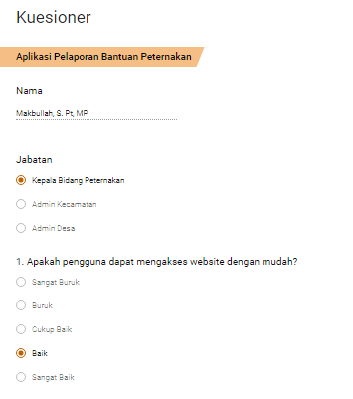 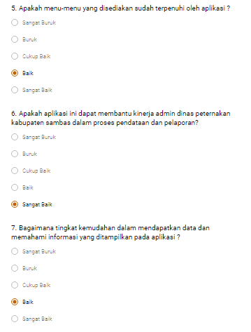

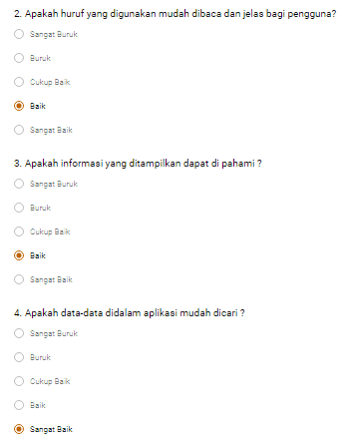 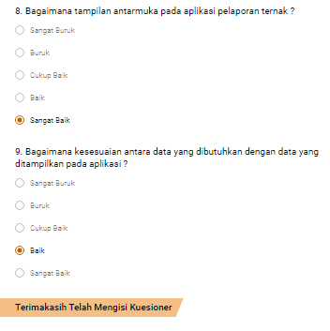

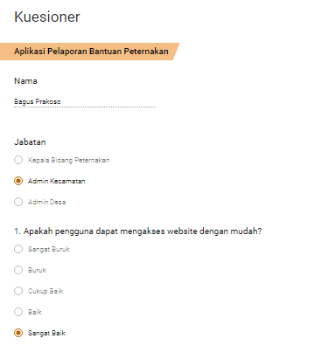 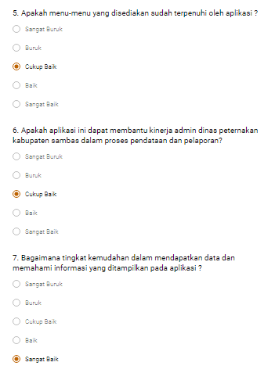 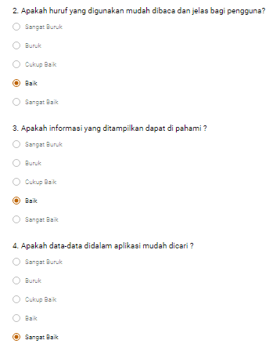 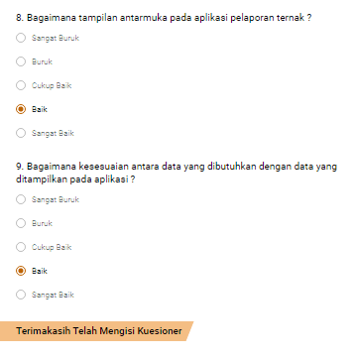

D

